Piano Integrato di Attività e Organizzazione

2024/2026

**Teramo 21.01.2024**

A cura di

|  |
| --- |
| Anna Di Pancrazio |
| Lejla Valerii |
| Maria Janet Verrocchio |
| Vanessa Maria Mancini |

Piano Integrato di Attività e Organizzazione 2024/2026

Premessa 4

Sezione 1 - Scheda anagrafica 6

1.1 Il Contesto interno 6

1.1.1 Le funzioni e i compiti dell’IZS – Teramo 8

1.1.2 L’assetto organizzativo 15

1.1.3 Le risorse economico-patrimoniali 21

1.2 Il Contesto esterno 24

1.2.1 Il territorio di competenza amministrativa 24

1.2.2 Le imprese 25

1.3 I portatori di interessi 27

Sezione 2 - Valore pubblico, Performance e Anticorruzione 29

2.1 Sottosezione di programmazione - Valore pubblico 29

2.2 Sottosezione di programmazione - Performance 32

2.2.1 La programmazione annuale 32

2.2.2 La Performance organizzativa e individuale 34

2.3 Sottosezione di programmazione - Rischi corruttivi e trasparenza 36

2.3.1 Premessa 36

2.3.2 Scopo 36

2.3.3 Riferimenti normativi 37

2.3.4 Termini e definizioni 39

2.3.5 Contesto dell’organizzazione 40

2.3.6 Leadership 58

2.3.7 Pianificazione 62

2.3.8 Trasparenza 79

2.3.9 Obiettivi per la prevenzione della corruzione e pianificazione per il loro raggiungimento 82

Sezione 3 - Organizzazione, Capitale Umano 83

3.1 Sottosezione di programmazione: Il Fabbisogno del personale 83

3.1.1 Quadro normativo 83

3.1.2 Modalità di redazione 83

3.1.3 L’IZS-Teramo e il relativo personale 84

3.1.4. Programmazione delle assunzioni 2024-2026 85

3.2 Sottosezione di programmazione L’organizzazione del Lavoro Agile 87

3.3 Le strategie di formazione del personale 90

3.4 Il Piano delle Azioni Positive 2022/ 2024 91

Sezione 4 - Monitoraggio 92

ALLEGATI

ALLEGATO 1: Risultati attesi anno 2024

ALLEGATO 2: Tabella di valutazione del rischio 2024/2026

ALLEGATO 3: Obblighi di pubblicazione 2024/2026

ALLEGATO 4: Indici e indicatori del Lavoro Agile 2024/2026

ALLEGATO 5: Piano azioni positive 2022/2024

Premessa

Il **Piano Integrato di attività e organizzazione** (PIAO) 2024/2026 è il documento unico di programmazione e controllo che sostituisce e assorbe molti dei Piani in uso, obbligatori per legge: *a)* Piano triennale dei fabbisogni del personale e Piano delle azioni concrete; *b)* Piano della Performance, Piano Triennale per la Prevenzione della Corruzione e per la Trasparenza; *c)* Piano Organizzativo del Lavoro Agile (POLA) e *d*) Piano di Azioni Positive. I suddetti Piani vengono riferiti alla corrispondente sezione del presente PIAO. In particolare nella Sezione Valore Pubblico, Performance e Anticorruzione troviamo le seguenti sottosezioni di programmazione: Valore Pubblico, Performance e Rischi corruttivi e trasparenza e la Sezione Organizzazione e Capitale umano ripartita nelle sottosezioni: Struttura Organizzativa, Organizzazione del lavoro Agile e Piano triennale sei Fabbisogni.

Il PIAO come strumento unitario, che sostituisce i Piani sopra indicati individuati nelle corrispondenti sezioni del presente documento, per *semplificare* i processi, migliorarne la qualità e l’*integrazione* ha come fine ultimo di orientare tutta la programmazione alla realizzazione dei risultati predefiniti; risultati che devono essere misurati attraverso la misura del benessere dei destinatari dell’azione dell’Ente, ossia la misura di come sono state soddisfatte le aspettative delle persone e come è stato realizzato il **Valore Pubblico.**

Tutti gli obiettivi dell’Istituto Zooprofilattico Sperimentale dell’Abruzzo e del Molise “Giuseppe Caporale” di Teramo (IZS – Teramo), che è parte integrante del Servizio Sanitario Nazionale, sono ricondotti alle finalità istituzionali e alla mission “Affrontare*, le sfide per la Salute Unica in una prospettiva globale- One Health*”, assicurare la salute animale, umana e ambientale massimizzare il soddisfacimento dei bisogni degli stakeholders dando così al PIAO anche una forte valenza comunicativa.

Il presente Piano è triennale a scorrimento annualmente anche come occasione per aggiornare la programmazione e il Valore Pubblico atteso rispetto al **Piano Strategico** dell’Ente; è stato redatto in applicazione: a) dell’articolo 6 del Decreto Legge del 9 giugno 2021 n. 80 “Misure urgenti per il rafforzamento della capacità amministrativa delle pubbliche amministrazioni funzionale all’attuazione del Piano nazionale di ripresa e resilienza (PNRR) e per l’efficienza della giustizia”, convertito in Legge n. 113 dell’agosto 2021; b) del D.P.R. del 24 giugno 2022 n.81 “Regolamento recante individuazione degli adempimenti relativi ai Piani assorbiti dal Piano integrato di attività e organizzazione”, c) del regolamento del Dipartimento Funzione pubblica del 30 giugno 2022, n. 132 che definisce i contenuti e lo schema tipo del PIAO e d) dei PIAO di altri Enti consultabili sul portale PIAO raggiungibile all’indirizzo [**http://piao.dfp.gov.it**](http://piao.dfp.gov.it).

Il Piano trova ispirazione nei principi di:

* **Trasparenza.** Secondo quanto previsto dall’art. 11, comma 3 del D.Lgs. 150 del 2009 “Le Amministrazioni Pubbliche garantiscono la massima trasparenza in ogni fase del ciclo della performance”; a tal fine il Piano, a seguito della sua adozione, viene pubblicato sul sito istituzionale dell’IZS nella Amministrazione Trasparente e come sottosezione del PIAO pubblicato sul portale del [Dipartimento della Funzione Pubblica](https://www.funzionepubblica.gov.it/) al link sopra specificato.
* **Verificabilità degli obiettivi.** Gli obiettivi che vengono individuati nel presente Piano sono oggettivamente verificabili e misurabili attraverso una serie di indici e indicatori o una % di raggiungimento dell’obiettivo.
* **Della chiarezza. I**l Piano viene redatto tenendo conto delle diverse prospettive di lettura dei diversi stakeholders secondo il principio della chiarezza teso, appunto, a garantire la comprensione agli interlocutori interni ed esterni.
* **Della coerenza esterna e interna.** I contenuti del Piano sono coerenti con il contesto di riferimento esterno e con gli strumenti e le risorse (umane, strumentali e finanziarie) disponibili. È, inoltre, coerente con le linee delineate nel Piano Strategico dell’Ente:

<https://www.izs.it/IZS/Engine/RAServeFile.php/f/pdf_pubblicazioni/_Imp_La_strategia_2022-2024_rev16_leggero.pdf>

* **Della partecipazione.** Il processo di costruzione del Piano consegue ad un percorso di condivisione della visione strategica e degli obiettivi operativi con tutti i professionisti (Dirigenza e Comparto) che operano all’interno dell’Ente e con la partecipazione degli stakeholder esterni.

Nel futuro gli sforzi saranno indirizzati ad aumentare la semplificazione degli strumenti di pianificazione e programmazione e nella misurazione della soddisfazione degli [stakeholder](https://www.google.com/search?client=firefox-b-d&sxsrf=AJOqlzWoH4SaHNDce5dW9usc0eIAfXI6qQ:1675758630234&q=stakeholder&spell=1&sa=X&ved=2ahUKEwiHqYmv_4L9AhUHCewKHQFVB3QQkeECKAB6BAgIEAE) con indicatori di impatto che tengano conto della soddisfazione dell’utenza.

Sezione 1 - Scheda anagrafica

1.1 Il Contesto interno

**Denominazione**: Istituto Zooprofilattico Sperimentale dell’Abruzzo e del Molise “Giuseppe Caporale”

**Partita Iva:** 00060330677 **Codice Fiscale:** 80006470670

   <https://www.izs.it/IZS/>

Collegamento a YouTube   <https://www.youtube.com/user/izscaporaleteramo>

Collegamento a Facebook   <https://www.facebook.com/izs.it/?locale=it_IT>

Collegamento a Linkedin   <https://it.linkedin.com/in/izsamabruzzoemolisegcaporale>

   <https://issuu.com/istitutog.caporale>

L’Istituto è un ente sanitario di diritto pubblico, dotato di personalità giuridica, di autonomia organizzativa, amministrativa, patrimoniale, contabile, gestionale e tecnica. Opera come strumento tecnico-scientifico dello Stato e delle Regioni Abruzzo e Molise, garantendo ai Servizi veterinari pubblici le prestazioni analitiche e la collaborazione tecnico-scientifica necessarie all'espletamento delle funzioni in materia di Sanità Pubblica Veterinaria e della Sicurezza degli alimenti. La funzione di raccordo e coordinamento delle attività dei 10 Istituti Zooprofilattici Sperimentali distribuiti sul territorio nazionale è svolta dalla Direzione Generale della Sanità Animale e dei Farmaci Veterinari del Ministero della Salute che ne definisce le linee guida e le tematiche principali.

L’IZS – Teramo, fondato il 2 settembre del 1941 a Teramo, dove è ubicata ancor’oggi la sede centrale, ed è il più “giovane” degli istituti Zooprofilattici Sperimentali (II.ZZ.SS.), e fa parte del Servizio Sanitario Nazionale (SSN). Ci sono inoltre 5 sedi diagnostiche territoriali, in Abruzzo e Molise, dislocate ad Avezzano (L'Aquila, Abruzzo), Pescara (Abruzzo), Lanciano (Chieti, Abruzzo), Campobasso (Molise) e Isernia (Molise). A Termoli (Campobasso, Molise) ha sede il Centro Sperimentale Regionale per la Pesca ed Acquacoltura. (Tabella 1 e Figura 1).

Tabella 1. Le sedi dell’IZS - Teramo.

| Sede | Indirizzo | Telefono | e-mail |
| --- | --- | --- | --- |
| Teramo | Campo Boario, Teramo | +39 0861 3321  +39 0861 332251 | protocollo@pec.izs.it |
| Avezzano | Contrada Caruscino 7, L’Aquila | +39 0863 59177 | avezzano@izs.it |
| Campobasso | Via Garibaldi 155, Campobasso | +39 0874 311109 | [campobasso@izs.it](mailto:campobasso@izs.it) |
| Isernia | Contrada Breccelle, Isernia | +39 0865 414619 | isernia@izs.it |
| Lanciano | Viale S. Antonio 8, Chieti | +39 0872 713102 | lanciano@izs.it |
| Pescara | Via Raiale 118, Pescara | +39 085 54308 | pescara@izs.it |
| Termoli | Viale Marinai d’Italia, Campobasso | +39 0875 81343 | termoli@izs.it |

Figura 1. La rete degli II.ZZ.SS.

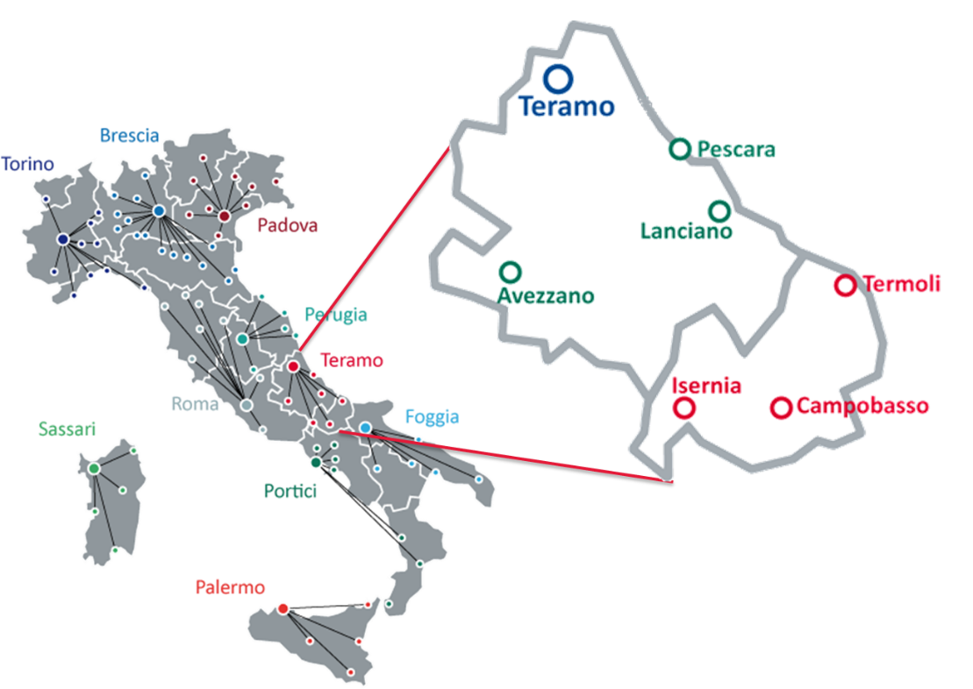

Si specifica, inoltre, che la struttura del Centro Internazionale per la Formazione e l'Informazione Veterinaria (CIFIV) “Francesco Gramenzi” è ospitata in una residenza di campagna a Colleatterrato, nelle colline teramane.

Link

1.1.1 Le funzioni e i compiti dell’IZS – Teramo

L’IZS - Teramo contribuisce al benessere dell’uomo attraverso l’applicazione delle scienze veterinarie utilizzando l’approccio **One Health. Le funzioni** dell’Istituto sono state definite dalle leggi di riordino delle Regioni di competenza (Legge della Regione Molise n. 2 del 04/03/2015 e n. 41 del 29/11/2014 della Regione Abruzzo - così come modificata dalla L.R.A n.6 del 24/03/2015) adottate in applicazione del D. Lgs. n. 106 del 2012 “Riorganizzazione degli enti vigilati dal Ministero della salute, a norma dell'articolo 2 della legge 4 novembre 2010, n. 183”.

I compiti istituzionali sono: la ricerca sperimentale sull'eziologia e la patogenesi delle malattie infettive e diffusive degli animali domestici e selvatici; l'igiene degli allevamenti e delle produzioni zootecniche; gli esami per la diagnosi di laboratorio delle malattie animali, comprese le zoonosi (malattie degli animali e degli alimenti trasmissibili all’uomo), per la sicurezza microbiologica e chimica degli alimenti di origine animale destinati all'alimentazione umana e dei mangimi zootecnici; la sorveglianza epidemiologica nell'ambito della sanità animale, dell'igiene delle produzioni zootecniche e degli alimenti di origine animale; la produzione di vaccini, reagenti e prodotti immunologici per la profilassi e la diagnosi delle malattie animali; la consulenza, l'assistenza e l'informazione sanitaria agli allevatori per la bonifica sanitaria e il miglioramento igienico delle produzioni animali; la formazione e l'aggiornamento di veterinari e di altri operatori di sanità pubblica veterinaria.

Lo statuto dell’IZS - Teramo è disponibile al seguente link:

[https://www.izs.it/IZS/Engine/RAServeFile.php/f/statutoIZS - TERAMO_regione_.abruzzo.pdf](https://www.izs.it/IZS/Engine/RAServeFile.php/f/statutoIZSAM_regione_.abruzzo.pdf)

Altre attività

L’IZS - Teramo è editore di **Veterinaria Italiana**, l'unica rivista di Sanità Pubblica veterinaria in Italia, nata nel 1950 con la denominazione Croce Azzurra. È disponibile *online* all’indirizzo [Veterinaria Italiana (izs.it)](https://www.veterinariaitaliana.izs.it/index.php/VetIt/index) e indicizzata su tutte le principali piattaforme internazionali. Dal 2011 ha concentrato le forze sulla costruzione e sul consolidamento di indicatori editoriali riconosciuti nella comunità scientifica di riferimento. Oggi si rinnova nella disseminazione scientifica senza perdere il rigore nella selezione dei contenuti e nel processo editoriale.

L’IZS – Teramo cura la pubblicazione trimestrale del Bollettino Epidemiologico Nazionale Veterinario (BENV), disponibile on line all’indirizzo:

<https://www.izs.it/BENV_NEW/index.html#servizi> .

Il BENV pubblica articoli che si occupano di epidemiologia veterinaria, zoonosi, sicurezza alimentare e malattie infettive animali emergenti. I contenuti sono rivolti a tutti i veterinari, pubblici e privati liberi professionisti, italiani e stranieri, che possono non avere specifiche competenze o conoscenze in epidemiologia e malattie infettive.

Il BENV riporta dati e informazioni sulla situazione epidemiologica delle malattie animali in Italia e nel Mondo, con un occhio di riguardo ai Paesi confinanti o comunque vicini all’Istituto. Per quanto riguarda i dati nazionali, il BENV riporta quanto registrato nel SIMAN (vedi capitolo “Sviluppo e gestione di sistemi di sorveglianza”) da parte dei servizi veterinari delle Aziende Sanitarie Locali (ASL) italiane. I dati dei focolai in Italia sono riportati nel BENV sia sotto forma di tabelle sia di mappe per una loro migliore lettura e visualizzazione.

Una sezione è appositamente dedicata ai dati e alle mappe dei territori ufficialmente indenni da brucellosi bovina e ovi-caprina, tubercolosi bovina e leucosi, aggiornati sulla base della normativa comunitaria. Dal 2012 il BENV è pubblicato in lingua italiana e in lingua inglese e nel 2022 il BENV è stato interamente rinnovato nella grafica e nell'organizzazione dei contenuti per la visualizzazione ottimale su tutti i dispositivi desktop e mobili.

**Il sistema Qualità dei laboratori** per l’IZS - Teramo è lo strumento per garantire la competenza del laboratorio e l’affidabilità dei risultati ottenuti dall’esecuzione delle prove. Il sistema di gestione della qualità è un sistema di governo aziendale, che oltre a garantire l’affidabilità dei risultati favorisce la crescita culturale del personale. Inoltre l’attuazione del sistema di gestione della qualità anche attraverso la valutazione dei rischi, garantisce il miglioramento continuo delle prestazioni e dei servizi erogati. Il significato della qualità in IZS – Teramo va, dunque, ben oltre quello, seppur importante, dell’accreditamento: esso ha subito un’evoluzione concettuale e attualmente la qualità è uno strumento per migliorare la qualità dei propri processi e servizi, aumentare la soddisfazione degli stakeholder ed è integrato in tutte le attività dell'Ente essendo attuato da tutto il personale. È da evidenziare che nel mese di luglio 2022 l’Istituto è stato sottoposto, da parte di Accredia, ad una visita ad hoc per attestare le competenze del laboratorio e poter gestire le prove in autonomia, infatti ha superato con successo la visita di valutazione è può gestire in alcune prove in campo chimico con **l’accreditamento flessibile;** ciò ha comportato un ulteriore impegno da parte della Direzione e del Responsabile dell’assicurazione della qualità nella redazione di documentazione specifica e necessaria al conseguimento dell’accreditamento flessibile. La visita di valutazione è stata superata senza che l’ente di accreditamento Accredia abbia segnalato osservazioni o non conformità.

Le attività dell’Istituto sono sottoposte a rigorosi controlli da parte dell’Ente Nazionale di Accreditamento, sin dal 1995, quando, ben tre anni in anticipo sulla data imposta dall’Unione Europea, divenne il primo Ente pubblico veterinario in Italia accreditato in conformità alla norma EN 45001, ora ISO 17025:2018.

Per l’Istituto, particolare importanza riveste la messa a punto di nuovi metodi di prova ed il loro accreditamento, sia per aumentare l’offerta analitica che per soddisfare i bisogni delle autorità competenti e del mondo produttivo. L’accreditamento, infatti, è l’attestazione, da parte di un Ente che agisce quale garante super partes, della competenza, indipendenza ed attualmente anche imparzialità del laboratorio a svolgere le prove. Nel caso della pandemia ha rappresentato una garanzia in più per la garanzia dei risultati ottenuti e la inoppugnabilità dei dati, tutto ciò a maggior garanzia della salute dei cittadini.

Anche la certificazione del **sistema Qualità della formazione**, sia in forma residenziale che in eLearning, che la Progettazione (attività di analisi, preparazione, gestione e rendicontazione di progetti di ricerca) mettono in atto una norma di gestione del processo cioè la ISO 9001:2015 e sono certificate dal TÜV Italia (ente di certificazione) che garantisce la tenuta sotto controllo dell’organizzazione nell’ambito del Reparto formazione e Progettazione al fine di garantire una elevata offerta di servizio nazionale e internazionale.

L’Istituto, sin dal 2015, per la sede Centrale e le sedi operative di c.da Colleatterrato (in sostituzione della sede di c.da Gattia) nel Comune di Teramo, e le sezioni di Avezzano, Lanciano, Isernia e Termoli, ha ottenuto la certificazione del **Sistema di Gestione Ambientale** ai sensi della Norma UNI EN ISO14001:2015.

La certificazione ambientale (settore EA34 e 35) è applicata all’ambito di tutela della Sanità animale e sanità pubblica veterinaria, attraverso l'erogazione di servizi di natura laboratoristica su matrici di origine vegetale, animale ed ambientale, e garantisce il controllo delle attività del processo produttivo, delle emissioni in atmosfera, del rumore, degli scarichi idrici nonché della corretta gestione dei rifiuti, a tutela dell’ambiente e delle prossime generazioni

Nel 2019 l’Istituto ha ottenuto la **certificazione del processo di gestione dei sistemi di sicurezza informatica** nel rispetto della ISO 27001 come suggerito dall’ANAC nel PNA 2018. La certificazione del processo di gestione dei sistemi costituisce elemento cruciale per garantire elevati standard di sicurezza informatica e di protezione dei dati.

Nei primi mesi del 2023 l’IZS – Teramo ha concluso con successo il percorso di certificazione del sistema secondo la ISO 37001:2016 **per la prevenzione della corruzione** allo scopo di pianificare, attuare, mantenere e migliorare le attività svolte nell’ottica della trasparenza e della prevenzione della corruzione.

Centri di Eccellenza

Le competenze specialistiche dell’Istituto sono riconosciute dal Ministero della Salute con la designazione di Centri di Referenza Nazionale (CNR) e Laboratori Nazionali di Riferimento (LNR). Essi rappresentano uno **strumento operativo di elevata competenza nei settori della sanità animale, dell'igiene degli alimenti e dell'igiene zootecnica**. Sono responsabili dell'uso corretto da parte dei laboratori ufficiali dei metodi stabiliti nei regolamenti della Commissione europea, permettendo di giungere a risultati solidi, affidabili e comparabili. Si tratta di veri e propri Centri di eccellenza per l'intero sistema sanitario nazionale e per le Organizzazioni internazionali con le quali collaborano.

I compiti e le funzioni sono stabiliti dal D. M. 4 ottobre 1999 e dal Regolamento (UE) n. 625/2017 e sono finalizzate, tra l’altro, a: confermare, ove previsto, la diagnosi effettuata da altri laboratori; attuare la standardizzazione delle metodiche di analisi; avviare idonei “prove interlaboratorio”, tra i laboratori ufficiali; utilizzare e diffondere i metodi ufficiali di analisi; predisporre piani d’intervento; fornire, al Ministero della Salute, assistenza e informazioni specialistiche; progettare, sviluppare e produrre sistemi informativi, collaborare con altri centri di referenza comunitari o di paesi terzi.

I CRN e LNR sono anche punto di riferimento delle Organizzazioni Internazionali, quali l’Organizzazione Mondiale della Sanità (OMS), l’Organizzazione Mondiale della Sanità Animale (WOAH) e l’Agenzia delle Nazioni Unite per l’alimentazione e l’agricoltura (FAO).

Dette organizzazioni, al fine di favorire la crescita dei Paesi membri, chiedono ai CRN di mettere a disposizione le proprie tecnologie ed i servizi, i prodotti diagnostici e profilattici, nonché le loro strutture di formazione.

Il Ministero della Salute ha conferito all’Istituto i seguenti centri e laboratori nazionali di riferimento:

**Centro di Referenza Nazionale per:**

* lo studio e l’accertamento delle Malattie Esotiche degli animali (CESME);
* l’Epidemiologia veterinaria, la programmazione, l’informazione e l’analisi del rischio (COVEPI);
* le Brucellosi;
* l'Igiene urbana veterinaria e le emergenze non epidemiche (IUVENE);
* le Sequenze Genomiche di microrganismi patogeni: banca dati e analisi di bioinformatica.

**Laboratorio Nazionale di Riferimento per:**

* il *Campylobacter*;
* la *Listeria monocytogenes*;
* gli [Inquinanti organici persistenti alogenati nei mangimi e negli alimenti;](https://www.izs.it/IZS/Centri_nazionali/LNR_-_Inquinanti_Persistenti_Alogenati)
* le Brucellosi;
* la febbre catarrale degli ovini (Bluetongue);
* la Peste equina;
* la Peste dei Piccoli Ruminanti;
* il Capripox Viruses (Sheep & Goat Pox and Lumpy Skin Disease).

Va inoltre menzionato il **Centro Servizi Nazionale (CSN)** che è un organo tecnico del Ministero della Salute, istituito con il compito di progettare, realizzare e gestire la Banca Dati Nazionale (BDN) informatizzata dell'Anagrafe Zootecnica.

Le Regioni Abruzzo e Molise negli anni hanno assegnato all’IZS - Teramo le seguenti funzioni:

**Regione Abruzzo**

* Centro di Educazione Ambientale della Regione Abruzzo;
* Osservatorio Epidemiologico Veterinario della Regione Abruzzo (O.E.V.R.A.);
* Laboratorio Regionale di Riferimento per gli Enterobatteri Patogeni;
* Laboratorio Regionale di Riferimento per la sorveglianza umana, entomologica e veterinaria delle Arbovirosi.

A Gennaio 2023 l’Istituto ha sottoscritto una convenzione con la Regione Abruzzo per “L’effettuazione di analisi, prove e diagnosi di laboratorio di competenza del servizio fitosanitario regionale”.

**Regione Molise**

* Centro Sperimentale Regionale per la Pesca ed Acquacoltura.

**A livello internazionale, l’Istituto ricopre i seguenti ruoli:**

**Centro di Collaborazione WOAH per:**

* la Sicurezza alimentare e la produzione animale (*Animal Production Food Safety*);
* il Benessere animale (*Animal welfare*), in collaborazione con il “Department of Animal Environment and Health – Svezia;
* l’Epidemiologia, la modellazione e la sorveglianza (*Epidemiology, modelling and surveillance*);
* la Formazione veterinaria e **capacity building**

**Laboratorio di Referenza WOAH per**

* le Brucellosi (*Brucella abortus, Brucella melitensis, Brucella suis* e *Brucella ovis*);
* la Pleuropolmonite Contagiosa Bovina;
* la Bluetongue;
* la West Nile Disease;

**Centro di Referenza FAO per:**

* l’Epidemiologia veterinaria;
* i Coronavirus Zoonotici;
* la Salute Animale e la Sicurezza Alimentare (diviso in sei aree tecniche, di cui quattro sono state assegnate all'IZS Teramo: Brucellosi, Lumpy Skin Disease, Veterinary Database e Benessere Animale).

**In evidenza**

**Centro di Referenza dell'Unione Europea per il benessere dei ruminanti** **e degli equidi**

Si evidenzia che - con Decisione di Esecuzione (Ue) 2021/755 della Commissione del 6 maggio 2021 - è stato designato il Centro di Riferimento dell’Unione Europea per il benessere di ruminanti ed equini (EURCAW R&E) conformemente al Regolamento (UE) 2017/625 del Parlamento europeo e del Consiglio, le cui attività hanno preso formalmente avvio il 1° giugno 2021. Il consorzio, designato come EURCAW R&E, è guidato dall’Università Svedese delle Scienze Agricole e vede l’Istituto – in rappresentanza dell’Italia - come uno dei suoi componenti, unitamente all’Università delle Risorse Naturali e delle Scienze Biologiche (Austria), dall’Ellinikos Georgikos Organismos-Dimitra/Istituto di ricerca veterinaria (Grecia), dall’Istituto nazionale per l’agricoltura, l’alimentazione e l’ambiente (Francia) e dallo University College di Dublino (Irlanda). L’Istituto partecipa con i propri esperti a tutte le attività del Centro e, in particolare, ne coordina tutte le attività di formazione. Rappresentando il sistema paese, collabora stabilmente con il Centro di Referenza Nazionale per il Benessere Animale (CRENBA) e il Centro di referenza Nazionale sull'igiene e le tecnologie dell'allevamento e delle produzioni bufaline (CRENBUF) al perseguimento delle finalità del Centro. Partecipa altresì alle attività di coordinamento dei European Union Reference Centre for Animal Welfare -ruminants and equines.

**Laboratorio di Riferimento dell’Unione Europea (EURL) per la Rift Valley Fever.**

Nel febbraio 2022, il Ministero della Salute italiano ha presentato la candidatura dell’IZS - Teramo a, in risposta al bando di selezione internazionale a cui sono stati invitati a partecipare tutti gli Stati membri della UE. La Rift Valley Fever, o Febbre della Valle del Rift, è una importante zoonosi trasmessa da zanzare che colpisce alcuni animali (come bufali, cammelli, bovini, capre e pecore) e l’uomo.

A tutt’oggi la Rift Valley Fever non è mai stata rilevata in Europa, anche se il suo raggio d’azione si sta allargando e bisogna tenere alta l’attenzione. A causa dei cambiamenti climatici, l’habitat naturale di alcune specie di zanzare in grado di trasmettere il virus si sta tuttavia espandendo e la globalizzazione potrebbe portare insetti in effetti in aree dove non sta circolando il virus. Le attività dell’EURL hanno preso avvio il 1° gennaio 2013.

Nel corso di un anno, circa, l’Istituto si è aggiudicato un Centro di Riferimento e un Laboratorio di Riferimento dell’Unione Europea, distinguendosi come l’unico tra gli istituti a vantare due simili riconoscimenti.

In concreto, le attività dei suddetti centri e laboratori sono state rivolte principalmente nelle attività di seguito specificate.

Ricerca

I ricercatori dell’Istituto Zooprofilattico Sperimentale dell’Abruzzo e del Molise “G. Caporale” sono impegnati quotidianamente nella ricerca sperimentale sull’origine, diffusione e diagnosi delle malattie infettive degli animali, anche a carattere zoonosico, e sull’igiene delle produzioni alimentari. La ricerca dell’Istituto si realizza principalmente in alcune aree di competenza quali: Sanità animale, Sicurezza alimentare, Epidemiologia e Analisi del rischio, Relazione uomo-animale e Benessere animale e Biologia delle acque marine e superficiali.

Il Ministero della Salute è il principale sostenitore delle attività di ricerca nazionale dell’Istituto, che finanzia attraverso la quota di Fondo Sanitario Nazionale dedicata alla ricerca sanitaria (Art 12, D.Lgs. 502/92) e, in particolare, attraverso i programmi di Ricerca Corrente e Ricerca Finalizzata. Le attività di Ricerca Corrente sono realizzate mediante progetti istituzionali di durata biennale che vengono finanziati attraverso uno stanziamento annuale a favore degli II.ZZ.SS. e tra essi ripartito sulla base dei risultati conseguiti nel triennio precedente. Le linee di indirizzo del programma di ricerca sono individuate dal Ministero della Salute che le determina con cadenza triennale nell’ambito di Sanità e Benessere Animale e Sicurezza Alimentare. Differentemente, il programma di Ricerca Finalizzata finanzia progetti di ricerca, presentati da Enti organici al Sistema Sanitario Nazionale (tra cui gli II.ZZ.SS.), che subiscono una valutazione competitiva gestita direttamente da parte del soggetto finanziatore, il Ministero della Salute, in collaborazione con esperti internazionali nei settori di riferimento. I bandi di Ricerca Finalizzata non hanno una cadenza stabile e, generalmente, vengono pubblicati ogni due/tre anni.

A livello nazionale la ricerca dell’Istituto è sostenuta anche da altri soggetti pubblici. Tra gli altri il Ministero delle Politiche Agricole, Alimentari e Forestali (MiPAAF), il Ministero dell’Università e della Ricerca (MUR), le Regioni Abruzzo e Molise anche attraverso la gestione di fondi di origine europea strutturali e di investimento (FESR, FSE, FC, FEASR, FEAMP) e altri fondi a gestione indiretta (Horizon Europe, ERA-Net, Art.175 TFUE, etc…).

Le attività di ricerca dell’Istituto non sono finanziate esclusivamente da soggetti nazionali ma abbracciano anche la dimensione internazionale attraverso la partecipazione a progetti di ricerca in collaborazione con le principali Istituzioni europee ed Internazionali in ambito veterinario. Il principale finanziatore internazionale della ricerca dell’Istituto è l’Unione Europea, in larga misura attraverso i programmi quadro pluriennali per la ricerca e l’innovazione (Horizon 2020, Horizon Europe). Sul piano internazionale anche altri soggetti concorrono al finanziamento delle attività di ricerca dell’Istituto. Tra questi si segnalano in particolar modo l’Agenzia Spaziale Europea (ESA), l’Organizzazione Mondiale della Sanità Animale (WOAH) e l’Organizzazione delle Nazioni Unite per l'alimentazione e l'agricoltura (FAO).

Attività di consulenza

La partecipazione a gruppi di lavoro, il numero di pareri emanati, il numero di linee guida a valenza regionale, nazionale e internazionale redatte, il numero di sistemi informativi prodotti costituiscono attività di consulenza dell’Ente. Il personale dell’Istituto partecipa annualmente a circa 180 eventi: per la Sicurezza Alimentare, per la Sanità Animale e per altri settori.

Prove interlaboratorio e intralaboratorio

Rappresentano uno strumento efficace per valutare e monitorare nel tempo la competenza tecnica del laboratorio. Le analisi, prove e diagnosi sono eseguite in accordo a protocolli accettati internazionalmente al fine di garantire risultati affidabili e riproducibili. Oltre a partecipare alle prove interlaboratorio, i laboratori nazionali di riferimento dell'Istituto organizzano e gestiscono prove interlaboratorio a beneficio della rete nazionale dei laboratori ufficiali. I risultati delle prove vengono discussi con i partecipanti nell’ambito di incontri tecnico-scientifici, organizzati con frequenza annuale, al fine di migliorare e armonizzare le prestazioni di analisi e diagnosi dei controlli ufficiali. Nel corso di tali incontri vengono inoltre disseminate e condivise le informazioni ricevute da organismi/organizzazioni europee ed internazionali. Nel 2023 l’Istituto ha partecipato ad 88 circuiti interlaboratorio e intralaboratorio di cui 34 organizzati dall'Istituto per 624 distribuzioni. Nell’anno il 98,29% dei circuiti eseguiti hanno ottenuto un esito favorevole a garanzia della qualità dell’offerta analitica e diagnostica dell’Istituto.

Le attività svolte annualmente dall’IZS- Teramo sono rendicontate nella Relazione sulla Performance, disponibile al seguente indirizzo:

<https://ww2.gazzettaamministrativa.it/opencms/opencms/_gazzetta_amministrativa/amministrazione_trasparente/_abruzzo/_istituto_zooprofilattico_sperimentale_dell__abruzzo_e_del_molise_giuseppe_caporale/060_perf/020_rel_per/>

I sistemi informativi dei servizi veterinari

L’IZS – Teramo sviluppa e gestisce sistemi informativi sia per i clienti esterni (quando sono rivolti a specifiche esigenze informative del livello regionale, centrale o internazionale) che per quelli interni (se sono di supporto alle aree di attività interne: Amministrazione, Laboratori, Produzioni di diagnostici, Formazione, Progettazione e Controllo di Gestione).

Sul finire del secolo scorso il Ministero della Salute ha affidato all’Istituto l’Anagrafe degli animali zootecnici (BDN) che nel tempo si è sempre più ampliata tanto che recentemente si è estesa agli animali da compagnia, ai sistemi informativi veterinari che gestiscono le attività di controllo e ispezione, e integrano le risultanze dei relativi accertamenti e le conseguenti indagini epidemiologiche e al sistema informativo per la farmacosorveglianza e la ricetta elettronica veterinaria (REV).

Per la Regione Abruzzo l’IZS-Teramo gestisce il Sistema Informativo Veterinario (SIVRA), in base a quanto stabilito dal D.G.R. n. 429 del 01.08.2017, e, come previsto nel protocollo di intesa, ne assicura, sulla base di una programmazione annuale, l’organizzazione e l’armonizzazione ai sistemi informativi veterinari nazionali. In tale ambito è stata realizzata l’integrazione tra il SIVRA ed il Sistema Informativo Nazionale Veterinario per la Sicurezza Alimentare (SINVSA). Attraverso il portale SIVRA è possibile accedere al Sistema informativo regionale per l’anagrafe degli animali d’affezione ed a diversi sistemi informativi, di recente realizzazione per gli usi e risorse del mare, per il monitoraggio delle acque superficiali, per la fauna selvatica, per la sorveglianza entomologica e per il registro tumori degli animali. Inoltre per la Regione è stata sviluppata la piattaforma informatica per la gestione delle sequenze genomiche di SARS-CoV-2.

1.1.2 L’assetto organizzativo

Il D. Lgs. n. 106 del 28 giugno 2012 ha previsto la riorganizzazione degli Enti vigilati dal Ministero della Salute. A tal fine, le Regioni Abruzzo e Molise hanno approvato il riordino dell’IZS - Teramo “G. Caporale” con la Legge Regione Abruzzo n. 41 del 2014, la Legge Regione Molise n. 2 del 2015 e la Legge Regione Abruzzo n. 6 del 2015. L’attuale modello della struttura dell’IZS - Teramo è di tipo verticistico ed è stata disegnata secondo i suddetti dettati normativi, si sviluppa attraverso le Strutture Complesse denominate anche “Laboratori” e le Strutture Semplici denominate anche “Reparti e Unità Operative”, che si affiancano a “Centri Specialistici” caratterizzati da indicazioni di responsabilità trasversale. I Centri Specialistici originano dalla complessa natura della ricerca scientifica e sono caratterizzati da una fitta relazione di interscambio di funzioni, costituzione di gruppi di lavoro ad hoc, compiti e decisioni che rispecchiano una struttura a rete di tipo matriciale pur in presenza di organi direttivi e di coordinamento. Nel regolamento per l’Ordinamento degli Uffici e dei Servizi approvato dal CDA con verbale n. 5 del 05.06.2016 e la successiva determinazione n. 5 del 14.04 02017 vengono definiti le funzioni e i compiti della Direzione che ha potere gestionale dell’Ente. Con la delibera n. 543 del 3.10.2018 viene stabilito che i dirigenti di struttura semplice relativi all’ambito amministrativo e al Reparto Formazione Progettazione sono delegati ad adottare provvedimenti gestionali, esecutivi di delibere programmatiche assunte dal DG incidenti su materie di rispettive competenze denominate determine dirigenziali. Per quanto riguarda il potere di spesa per l’indizione, aggiudicazione e liquidazione dell'affidamento di lavori l’importo massimo per le determine è di €. 40.000 e per le forniture di beni e servizi di €. 20.000. Con la delibera n.103 del 11/03/2022 vengono individuati i sostituti dei dirigenti con incarico di struttura semplice e complessa operanti in Istituto.

L’Organizzazione interna e l’organigramma ufficiale dell’IZS- Teramo sono consultabili nel Regolamento per l’ordinamento interno dei servizi dell’Istituto al seguente indirizzo:

<https://www.izs.it/IZS/Engine/RAServeFile.php/f/operazione_trasparenza/2016/regolamenti/Regolamento_ordinamento_interno_dei_servizi_Rev_0_14.04.2017.pdf>

L’assetto organizzativo è leggibile e navigabile sul sito istituzionale al seguente indirizzo:

<https://www.izs.it/IZS/Chi_siamo/Organizzazione>

Organi dell’Istituto

Il Consiglio di Amministrazione

Nominato sulla base di quanto disposto con Decreto del Presidente della Giunta Regione Abruzzo n. 17/2021 e dal verbale di insediamento del Consiglio di Amministrazione nella seduta che si è tenuta il 30 marzo 2021 (Deliberazione del DG n. 163 del 12 aprile 2021 di presa d’atto della relativa costituzione). Dura in carica quattro anni ed ha compiti di indirizzo, coordinamento e verifica delle attività dell’Istituto. L’attuale CdA è così composto:

* Avv. Alfonso Cantone in qualità di Presidente, designato dalla Regione Molise;
* Dott. Pietro Enzo Di Giulio in qualità di consigliere, designato dalla Regione Abruzzo;
* Dott.ssa Gaetana Ferri in qualità di consigliere, designata dal Ministero della Salute.

Il Direttore Generale

Con decreto del Presidente della Giunta della Regione Abruzzo del 10 gennaio 2020, n. 3 è stato nominato Direttore Generale il Dott. Nicola D’Alterio che fino alla data di insediamento aveva assunto, in qualità di Direttore Sanitario dell’Ente, in ottemperanza alla normativa regionale (L.R. 41/2014 e L.R. 2/2015), le funzioni di Direttore Generale.

Il Direttore Generale ha la rappresentanza legale dell’Ente, lo gestisce e ne garantisce l’attività scientifica. Nomina il Direttore Sanitario e il Direttore Amministrativo che coadiuvano la sua attività.

Il Direttore Sanitario e il Direttore Amministrativo partecipano alla direzione dell’azienda, assumono diretta responsabilità delle funzioni attribuite alla loro competenza e concorrono, con la formulazione di proposte e pareri, alla formazione delle decisioni della direzione generale.

Il Direttore Sanitario

Nominato, con deliberazione del Direttore Generale n. 46 del 7 febbraio 2020, nella persona del Dott. Giacomo Migliorati con decorrenza dal 7 febbraio 2020 e fino al 7 febbraio 2025. Il Direttore Sanitario dirige i servizi sanitari coordinando in particolare le funzioni relative alla ricerca scientifica, alla sorveglianza epidemiologica ed alla valutazione del rischio in materia di sanità e benessere animale, sanità pubblica veterinaria, sicurezza alimentare e fornisce parere al Direttore Generale sugli atti relativi alle materie di competenza.

Il Direttore Amministrativo

Nominato, con deliberazione del Direttore Generale n. 189 del 24 aprile 2018, nella persona del Dott. Lucio Ambrosj con decorrenza dal 1 maggio 2018 e fino al 1 maggio 2023 è stato rinnovato per ulteriori 5 anni, con decorrenza dall'1 maggio 2023 (dunque fino all'1 maggio 2028) giusta Deliberazione n. 222 del 21 aprile 2023. Il Direttore Amministrativo dirige i servizi amministrativi dell’Ente.

Il Collegio dei Revisori dei Conti

Con deliberazione n. 82 del giorno 10 febbraio 2023 è stato nominato il Collegio dei revisori che svolge compiti previsti dall’art. 20, D.Lgs. 30 giugno 2001 n. 123, tra cui: vigila sull’attività amministrativa dell’Istituto e sull’osservanza delle leggi, verifica la regolare tenuta della contabilità e la corrispondenza del rendiconto generale alle risultanze delle scritture contabili, esamina i bilanci. È composto come segue:

* Dott. Carmine Tancredi su designazione della Regione Abruzzo in qualità di Presidente;
* Dott. Riccardo Inghelmann su designazione del Ministro dell’Economia e delle Finanze;
* Dott. Eustachio Macari su designazione della Regione Molise.

Organismi

L'Organismo Interno di Valutazione (OIV)

Nominato ai sensi dell’art. 14 del D.Lgs. 150 del 27 ottobre 2009, l’Organismo Indipendente di Valutazione è uno dei principali attori del sistema di misurazione e valutazione delle amministrazioni pubbliche. L’OIV ha di controllo della efficienza e efficacia rispetto agli obiettivi programmati e rispetto alla legalità ed alla trasparenza. È stato nominato con deliberazione del Consiglio di Amministrazione n. 4 del 12 settembre 2023 per il triennio 2023/2026- nella seguente composizione:

* Dott. Furio Cugnini in qualità di Presidente;
* Dott. Fabio Iacobone in qualità di componente;
* Dott.ssa Vita Valentina Di Iorio in qualità di componente.

Il Consiglio di Direzione

Regolamentato con deliberazione del Direttore Generale n. 9 del 22 gennaio 2019 è un organismo collegiale, presieduto dal Direttore Generale, all’interno del quale si confrontano e si armonizzano le politiche di sviluppo aziendale, nell’ottica della sintesi tra la funzione di governo, espressa dalla Direzione aziendale, e la funzione di gestione di cui sono titolari i dirigenti che hanno la responsabilità di orientare le attività svolte dalle diverse strutture e articolazioni aziendali. Il Consiglio di Direzione è composto dai Direttori Amministrativo e Sanitario, dai responsabili delle Strutture Complesse e dai responsabili dei centri specialistici, questi ultimi convocati di volta in volta in relazione agli argomenti all’ordine del giorno. La suddetta composizione può essere di volta in volta integrata attraverso la presenza del/i dirigente/i competenti per le specifiche materie oggetto di trattazione, dai Direttori Amministrativo e Sanitario, dai responsabili delle Strutture Complesse e dai responsabili dei centri specialistici. Il regolamento per il funzionamento dell’organismo e stato approvato con deliberazione n. 9 del 22 gennaio 2019 consultabile al link:

[Requisiti strutturali, tecnologici e organizzativi (izs.it)](https://www.izs.it/IZS/Engine/RAServeFile.php/f/operazione_trasparenza/2019/regolamenti/Regolamento_Consiglio_di_Direzione.pdf).

Comitato Unico di Garanzia per le pari opportunità, la valorizzazione del benessere di chi lavora e contro le discriminazioni (CUG)

Esercita compiti propositivi, consultivi e per assicurare le pari opportunità di genere, favorire l’ottimizzazione della produttività e favorire il benessere lavorativo. È composto da un membro designato da ciascuna delle organizzazioni sindacali rappresentative e da un numero pari di rappresentanti dell’amministrazione. Di seguito il link alla pagina web del sito:

[[IZS - Comitato Unico di Garanzia](https://www.izs.it/IZS/Engine/RAServePG.php/P/622610010722)](https://www.izs.it/IZS/Engine/RAServePG.php/P/622610010722)

Organismo Preposto al Benessere Animale (OPBA)

È preposto al benessere degli animali è stato istituito presso l’Istituto con delibera n. 313 del 15/05/2014, integrata con delibera 306 del 19/05/2016 secondo quanto disposto dalla Direttiva 2010/63/UE sulla protezione degli animali utilizzati a fini scientifici come previsto dall’art. 25 del D.Lgs n. 26 del 04/03/2014. Fornisce consigli, pareri e consulenze su questioni relative al benessere degli animali in relazione alla loro acquisizione, sistemazione, cura e impegno.

L’Organismo Preposto al Benessere Animale (OPBA) indirizzo sul sito istituzionale:

<https://www.izs.it/IZS/Engine/RAServePG.php/P/972410010104/M/200110010104>

Comitato Etico Interuniversitario per la Sperimentazione Animale (CEISA).

È un organismo interdisciplinare indipendente per la valutazione etica e scientifica dei protocolli di studio che prevedono l’impiego di animali da utilizzare per fini scientifici. È formato da membri esperti (da 1 a 3 per centro) designati dai tre Atenei della Regione Abruzzo (Università degli Studi G. d’Annunzio di Chieti-Pescara, Università degli Studi di Teramo, Università degli Studi dell’Aquila) e dall’IZS – Teramo. Altre finalità perseguite dal CEISA nelle istituzioni di riferimento riguardano: la promozione della formazione professionale nel campo delle scienze degli animali da laboratorio, la formazione di appropriate competenze e professionalità riguardo l’approccio scientifico delle “[**3R**](http://www.nc3rs.org.uk/the-3rs)”.

Il Comitato Etico Interistituzionale per la Sperimentazione Animale (CEISA) ha il link:

<https://www.izs.it/IZS/Sanita/Comitato_Etico_Interistituzionale_per_la_Sperimentazione_Animale_CEISA>

Comitato Tecnico-Scientifico

È composto da membri esterni dotati di esperienza internazionale. È stato rinnovato con deliberazione n. 20 del 18 gennaio 2023, è composto da cinque membri ed è chiamato a valutare le proposte finanziate attraverso i programmi ministeriali della ricerca corrente e della ricerca finalizzata.

Comitato scientifico per la formazione ECM

Il Comitato ha il compito di validare il Piano formativo a livello scientifico per ottenere l’accreditamento quale provider nazionale per la formazione continua in medicina (ECM); è rinnovato da ultimo con delibera 340 del 22 luglio 2022 ed è composto da 15 membri.

Altre informazioni sull’organizzazione

Ufficio Provvedimenti Disciplinari (UPD)

L’UPD gestisce i procedimenti disciplinari nell’ambito della propria competenza ai sensi dell’art.55-bis D.Lgs. 165/01, collabora con il RPCT all’aggiornamento costante del Codice di Comportamento, esamina le segnalazioni delle violazioni delle disposizioni di condotta, provvede all’archiviazione di tutti i provvedimenti e segnala, ove necessario, alle autorità giudiziarie competenti i profili di responsabilità contabile, amministrativa, civile e penale. L’UPD predispone una relazione annuale dell’attività svolta e delle segnalazioni relative a condotte illecite che trasmette al Responsabile della prevenzione della corruzione e della trasparenza.

Responsabile dell’anagrafe per la stazione appaltante (RASA)

In applicazione delle disposizioni contenute nel Piano Nazionale Anticorruzione 2016, confermate nel PNA 2019, e al fine di assicurare l’effettivo inserimento dei dati nell’Anagrafe Unica delle Stazioni Appaltanti, è stato nominato il dott. Angelo Mincione quale “Responsabile dell’Anagrafe per la Stazione Appaltante” (RASA). L’inserimento del nominativo del RASA all’interno del Piano è espressamente richiesto, come misura organizzativa di trasparenza in funzione della prevenzione della corruzione, dalla determinazione ANAC n. 831 del 3 agosto 2016. Annualmente il RASA provvede alla trasmissione all’ANAC delle informazioni e dei dati relativi alle procedure di affidamenti di lavori, servizi e forniture prevista all’articolo 1, comma 32, della L. 190/2012. L’Istituto è iscritto all’Anagrafe Unica delle Stazioni Appaltanti con relativo codice AUSA 0000239222.

Responsabili della transizione Ecologica e digitale

Il legame che fa della salute umana, salute animale e salute dell’ecosistema le tre dimensioni di un’unica realtà (One Health) costituisce da sempre l’ispirazione delle attività dell’Istituto, è per questo motivo che nel 2021 è stata costituita l’unità operativa Transizione Ecologica il cui Responsabile è il dott. Luca Di Tommaso.

L’Istituto con delibera n. 412 del 11/10/2021, in ottemperanza a quanto previsto dal Codice dell’Amministrazione Digitale (CAD) e in particolare dell’art.17 comma 1 ha individuato il Responsabile per la transizione digitale (RPTD) il dott. Guido Santoro, dirigente informatico dell’Ente in virtù dell’esperienza professionale maturata.

Data Protection Officer (DPO)

In conformità con il dettato normativo di riferimento, l’Istituto ha individuato e designato il Data Protection Officer (DPO) con delibera n. 241 del 18/05/2018. Ai sensi della normativa europea, il DPO (art. 37 del Regolamento (UE) del 27 aprile 2016, n. 679 – GDPR e Parte IV, § 7) svolge specifici compiti, anche di supporto, per tutta l’Amministrazione essendo chiamato a informare, fornire consulenza, sensibilizzare e sorvegliare in relazione al rispetto degli obblighi derivanti dalla normativa in materia di protezione dei dati personali (art. 39 del Regolamento). Il DPO dell’Istituto è l’Avv. Luca Gentile.

Mobility manager

Con il recente Decreto Rilancio, l’adozione obbligatoria del Mobility manager è divenuta obbligatoria per tutte le società con 100 o più dipendenti localizzate in Comuni, capoluoghi di provincia e regione e città metropolitane con popolazione superiore a 50 mila abitanti. Obiettivo del Mobility manager è quello di ottimizzare costi e impatti della mobilità sul territorio, con aspetti di efficienza e attenzione ambientale. Dopo l’arrivo del COVID l’attenzione del Mobility manager è stata estesa alla salute dei dipendenti, al distanziamento sociale e alla gestione dello smart working. L’Istituto ha nominato l’Ing. Marco Di Melchiorre Mobility manager aziendale con delibera 169 del 12/04/2022.

Chief Information Security Officer (CISO)

Visto il Codice dell’Amministrazione Digitale (CAD) introdotto con D. Lgs. n. 82/2005 e modificato dai D. Lgs. n. 179/2016 e n. 217/2017, con delibera n. 30 del 19/01/2024, è stato nominato il Dott. Guido Santoro come CISO, quale figura fondamentale per la sicurezza informatica aziendale, soprattutto alla luce delle nuove normative europee per la protezione dei dati, delle reti e dei sistemi informativi.

Risorse Umane

In Istituto al 01/01/2024 operano - 346 persone (a tempo indeterminato, determinato e piramidato), il 59% è donna, il 71% è laureato e l’età media è pari a 48 anni (Tab.2).

Tabella 2. Il personale dipendente a tempo indeterminato determinato e piramidato.

|  |  |  |  |
| --- | --- | --- | --- |
|  | **DONNA** | **UOMO** | **TOTALE** |
| **A+B = Totale dipendenti** | **203** | **143** | **346** |
| Dirigenti | 45 | 55 | 100 |
| non Dirigenti | 92 | 68 | 160 |
| Piramide | 66 | 20 | 86 |
| Età media | 47 | 49 | 48 |
| Laurea | 160 | 86 | 246 |
| no Laurea | 43 | 57 | 100 |

Il solo personale dipendente, a tempo indeterminato e determinato, è composto da 260 unità di personale, il 53% è donna; sono donne anche 45 dirigenti sui 100 totali (ossia il 45% dei dirigenti è donna).

Il personale a tempo determinato è pari a 23 unità tutti dirigenti (Tab.3).

Tabella 3**.** Il personale dipendente a tempo determinato e indeterminato.

|  |  |  |  |
| --- | --- | --- | --- |
|  | **DONNA** | **UOMO** | **TOTALE** |
| **A = Totale dipendenti a tempo indeterminato e determinato** | **137** | **123** | **260** |
| Dirigenti a tempo indeterminato | 37 | 40 | 77 |
| Dirigenti a tempo determinato | 8 | 15 | 23 |
| non Dirigenti a tempo indeterminato | 92 | 68 | 160 |
| non Dirigenti a tempo determinato |  |  |  |
| Età media | 53 | 55 | 54 |
| Laurea | 99 | 70 | 169 |
| no Laurea | 38 | 53 | 91 |

Dopo le 50 unità di personale in ruoli non dirigenziali assunto il 31/12/2019 per le finalità normate dalla Legge di Bilancio per l’anno 2018 e per garantire e promuovere il miglioramento della qualità e dell'efficienza dell'attività di ricerca sanitaria del Servizio Sanitario Nazionale, il 31/12/2020 sono state assunte per la stessa finalità ulteriori 21 unità. Nel corso dell’anno 2023 ne sono stati assunti altre 32 unità. Alla data del 01/01/2024 le unità di personale assunto per la c.d. piramide sono 86 – alcune unità0 4 nell’anno 2020, 2 nel 2021, 6 nel 2022 e 5 mel 2023 hanno cessato la loro attività in piramide – il 77% è donna e l’90% è laureato (Tab.4).

Tabella 4. Il personale Piramidato.

|  |  |  |  |
| --- | --- | --- | --- |
|  | **DONNA** | **UOMO** | **TOTALE** |
| **B = Totale dipendenti della Piramide della Ricerca** | **66** | **20** | **86** |
| Piramidati Ricercatori | 38 | 11 | 49 |
| Piramidati Addetti a supporto alla Ricerca | 28 | 9 | 37 |
| Età media | 42 | 43 | 42 |
| Laurea | 61 | 16 | 77 |
| no Laurea | 5 | 4 | 9 |

Nei limiti delle disponibilità di bilancio, delle norme di legge e per l’esecuzione di progetti specificatamente finanziati da contributi regionali, nazionali e internazionali, IZS - Teramo può avvalersi inoltre, di personale non dipendente (negli anni mediamente circa 100 unità, più della metà donna e il 95% laureato), di elevata professionalità ed esperienza, con contratti di collaborazione. Ulteriori informazioni sono disponibili nella pagina internet dell’IZS - Teramo all’area Amministrazione Trasparente/Personale:

<http://ww2.gazzettaamministrativa.it/opencms/opencms/_gazzetta_amministrativa/amministrazione_trasparente/_abruzzo/_istituto_zooprofilattico_sperimentale_dell__abruzzo_e_del_molise_giuseppe_caporale/040_pers/>

1.1.3 Le risorse economico-patrimoniali

L’IZS - Teramo, è dotato di autonomia organizzativa e contabile. Il Piano è predisposto in relazione alle risorse disponibili previste nel bilancio pluriennale 2024/2026 dell’Ente – consultabile e scaricabile nella rete internet nell’area dedicata alla Trasparenza, Amministrazione Trasparente e Bilanci – al seguente link:

<https://ww2.gazzettaamministrativa.it/opencms/opencms/_gazzetta_amministrativa/amministrazione_trasparente/_abruzzo/_istituto_zooprofilattico_sperimentale_dell__abruzzo_e_del_molise_giuseppe_caporale/130_bila/010_bil_pre_con/index.html?page=1&maxPages=2&listorder=lastupdate>

La salute finanziaria nel triennio è un impegno che l’Istituto intende mantenere potenziando la capacità di reperire ulteriori nuove risorse extra fondo (progetti, programmi di finanziamento nazionali e internazionali e servizi), al fine di poter conseguire i risultati performanti attesi - prefissati nel presente Piano.

Il PIAO 2024/2026 (Valore Pubblico, Performance, Rischi corruttivi e trasparenza, Capitale Umano) è elaborato in coerenza ai documenti di programmazione finanziaria che ne costituiscono il necessario presupposto. Bilancio 2024/2026 è costruito come un unico centro di responsabilità e il conto economico preventivo contiene le stime dei ricavi e la loro distribuzione tra le voci di costo è formulata in base agli obiettivi da raggiungere, alle attività e ai servizi ricorrenti e progettuali da svolgere. L’integrazione tra il PIAO e il conto economico preventivo, avviene tramite il supporto della contabilità analitica (CoAn) per centri di responsabilità, di costo e per progetto. (Tab. 5).

Tabella 5. Bilancio Pluriennale 2024/2026

| **VALORE DELLA PRODUZIONE E COSTI** | **2024** | **2025** | **2026** |
| --- | --- | --- | --- |
| **A) VALORE DELLA PRODUZIONE** |  |  |  |
| 1) Contributi in c/esercizio | 44.115.496,00 | 44.501.217,00 | 44.578.573,00 |
| 2) Rettifica contributi c/esercizio per destinazione ad investimenti (-) | -2.975.000,00 | -3.000.000,00 | -3.200.000,00 |
| 3) Utilizzo fondi per quote inutilizzate contributi vincolati di esercizi precedenti | 11.797.181,00 | 11.642.338,00 | 11.490.592,00 |
| 4) Ricavi per prestazioni sanitarie e sociosanitarie a rilevanza sanitaria | 1.352.500,00 | 1.352.500,00 | 1.352.500,00 |
| 5) Concorsi, recuperi e rimborsi | 322.496,00 | 322.496,00 | 322.496,00 |
| 6) Compartecipazione alla spesa per prestazioni sanitarie (Ticket) |  |  |  |
| 7) Quota contributi in c/capitale imputata nell'esercizio | 4.133.587,00 | 4.403.962,00 | 4.688.212,00 |
| 8) Incrementi delle immobilizzazioni per lavori interni |  |  |  |
| 9) Altri ricavi e proventi | 1.325.000,00 | 1.575.000,00 | 1.775.000,00 |
| **TOTALE A)** | **60.071.260,00** | **60.797.512,00** | **61.007.373,00** |
| **B) COSTI DELLA PRODUZIONE** |  |  |  |
| 1) Acquisto di beni | 3.997.000,00 | 4.088.931,00 | 4.088.931,00 |
| 2) Acquisti di servizi sanitari | 1.988.577,00 | 1.968.461,00 | 1.718.461,00 |
| 3) Acquisti di servizi non sanitari | 8.955.913,00 | 9.096.838,00 | 9.098.378,00 |
| 4) Manutenzione e riparazione | 1.960.000,00 | 2.005.080,00 | 2.005.080,00 |
| 5) Godimento di beni di terzi | 524.892,00 | 534.552,00 | 534.552,00 |
| 6) Costi del personale | 21.510.369,00 | 21.510.369,00 | 21.510.369,00 |
| 7) Oneri diversi di gestione | 1.713.627,00 | 1.735.773,00 | 1.735.773,00 |
| 8) Ammortamenti | 4.587.556,00 | 4.850.861,00 | 5.128.236,00 |
| 9) Svalutazione delle immobilizzazioni e dei crediti |  |  |  |
| 10) Variazione delle rimanenze | 14.372,00 | -10.163,00 | -30.041,00 |
| 11) Accantonamenti | 13.190.468,00 | 13.388.325,00 | 13.589.150,00 |
| **TOTALE B)** | **58.442.774,00** | **59.169.027,00** | **59.378.888,00** |
| **DIFFERENZA TRA VALORE E COSTI DELLA PRODUZIONE (A-B)** | **1.628.486,00** | **1.628.485,00** | **1.628.485,00** |

**Immobili e Terreni**

Il patrimonio immobiliare edificato di proprietà dell’Izs -Teramo, nelle due Regioni di riferimento, è pari a 40.218 m2, il 94,2% è in Abruzzo mentre la restante parte in Molise. Gli edifici appartenenti all’area della sede centrale sono complessivamente pari a 14.016 m2. Gli immobili situati nel Comune di Teramo sono pari 35.903 m2, la sola sede centrale, sita in Campo Boario in prossimità del centro storico di Teramo, è pari a 14.016 m2 rappresenta il 34,9% della proprietà immobiliare totale dell’Ente.

La destinazione funzionale delle aree edificate, nell’intero territorio di competenza, è per circa il 13,5% dedicata a laboratori, il 13,7% a uffici e il restante 72,8% ad altre funzioni (magazzini, stalle, ecc.).

Complessivamente l’Istituto possiede terreni per 914.975 m2 (91,5 ha), l’area della sede centrale incide solamente per il 2,5%, con i suoi 22.815 m2. La consistenza patrimoniale maggiore dell’IZS - Teramo, pari a circa 686.172 m2, è rappresentata dall’area, per lo più, occupata dall’azienda agricola, dalle nuove stalle, dall’identificazione animale, dal benessre animale e dal Centro Internazionale per la Formazione e l'Informazione Veterinaria (CIFIV), situata in zona Colleatterato Alto (TE). Tale area pesa da sola per il 75% dell’intera proprietà terriera. (Tab. 6).

Tabella 6. Superfici immobili e terreni di proprietà e in uso.

| Regione | Sede | Superficie degli immobili m2 | Terreni m2 |
| --- | --- | --- | --- |
| Abruzzo | Sede centrale Teramo | 14.016 | 22.815 |
| Abruzzo | Contrada Gattia (Teramo) | 15.768 | 98.137 |
| Abruzzo | Colleatterrato (Teramo) | 6.119 | 686.172 |
| Abruzzo | Sede Pescara | 850 | 843 |
| Abruzzo | Sede Lanciano (Chieti) | 433 | 790 |
| Abruzzo | Sede Avezzano (L'Aquila) | 683 | 3.500 |
| Abruzzo | Sede L’Aquila |  | 96.918 |
| *Totale Abruzzo* | | **37.869** | **909.175** |
| Molise | Sede di Campobasso | 636 | 800 |
| Molise | Sede di Termoli (Campobasso) | 632 |  |
| Molise | Sede Isernia | 1.081 | 5.000 |
| *Totale Molise* | | **2.349** | **5.800** |
| *Totale Abruzzo e Molise* | | **40.218** | **914.975** |

1.2 Il Contesto esterno

1.2.1 Il territorio di competenza amministrativa

La figura 2 indica il territorio di competenza dell’IZS – Teramo suddiviso in area di competenza amministrativa e evidenzia le caratteristiche geografiche e i parchi. L’area di riferimento dell’Istituto è costituita dalle Regioni Abruzzo e Molise per una superficie complessiva di 15.293 kmq (5% del territorio nazionale di cui 10.832 nella Regione Abruzzo, 4.461 nella Regione Molise) sulla quale risiede circa un milione e seicento mila abitanti (2,7% della popolazione nazionale). L’area è suddivisa in 6 Province (L'Aquila, Chieti, Pescara e Teramo in Abruzzo; Campobasso e Isernia in Molise) e 441 Comuni (305 in Abruzzo e 136 in Molise). Nelle due Regioni sono presenti 5 Aziende Sanitarie Locali (L'Aquila, Chieti, Pescara e Teramo in Abruzzo, una in Molise). Il territorio di competenza per il 62,3% è costituito da montagna, il 20,3% da collina interna e il 17,4% da collina litoranea. Circa un terzo è costituito da aree protette: Parco Nazionale d’Abruzzo, Lazio e Molise; Parco Nazionale del Gran Sasso e Monti della Laga; Parco Nazionale della Majella; Parco Naturale Regionale Sirente Velino (Figura 2).

Figura 2. Territorio di competenza: suddivisione amministrativa IZS - Teramo, caratteristiche geografiche e parchi.

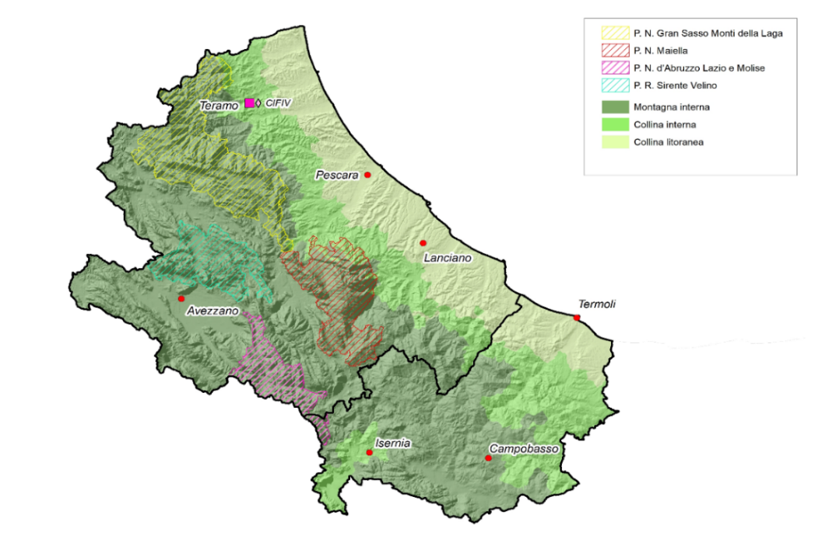

Per meglio descrivere le regioni in cui opera l’Istituto si utilizzano i dati sulla popolazione e sulle imprese presenti sul sito web dell’ISTAT aggiornati al 31 dicembre di ogni anno.

**Abruzzo dati salienti\***

1.272.627 popolazione residente al 1° gennaio 2023: 622.679 maschi, 649.948 femmine;

99.766 imprese nel 2021.

**Molise dati salienti\***

290.636 popolazione residente al 1° gennaio 2023: 143.551 maschi, 147.085 femmine;

21.332 le imprese nel 2021.

1.2.2 Le imprese

Per analizzare nel dettaglio i dati sulle imprese del settore alimentare ed agroalimentare ad uso umano, sugli allevamenti e sulla consistenza del patrimonio zootecnico delle regioni di competenza si riportano i dati del Sistema informativo nazionale veterinario per la sicurezza alimentare (SINVSA) aggiornati al 31/12/2023 e della banca dati nazionale anagrafi animali (BDN) gestiti dall’Istituto per conto del Ministero della Salute e aggiornati al 31/12/2023. (Tabelle 7 e 8).

Tabella 7. Imprese del settore alimentare e agroalimentare ad uso umano del territorio di competenza.

|  |  |  |
| --- | --- | --- |
| **Imprese** | **Riconosciuti ai sensi del Reg (CE) 853/2004** | **Registrati ai sensi del Reg (CE) 852/2004** |
| Abruzzo | 364 | 35.685 |
| Molise | 272 | 4.480 |

Tabella 8. Numero allevamenti e capi nel territorio di competenza.

| SPECIE | ABRUZZO | | MOLISE | |
| --- | --- | --- | --- | --- |
| Numero allevamenti | Numero capi | Numero allevamenti | Numero capi |
| Bovini | 3.975 | 61.317 | 1.992 | 32.422 |
| Bufalini | 19 | 125 | 11 | 698 |
| Ovini e Caprini | 4.579 | - | 2.122 | - |
| Ovini | - | 159.100 | - | 47.502 |
| Caprini | - | 16.872 | - | 7.574 |
| Suini | 713 | 57.930 | 175 | 18.440 |
| Suini familiari | 8.729 | 3.619 | 3.358 | 1.562 |
| Cavalli | 4.923 | 14.236 | 1.375 | 3.950 |
| Asini | 918 | 2.327 | 176 | 275 |
| Muli | 311 | 693 | 39 | 65 |
| Polli da carne | 75 | 2.567.624 | 219 | 3.826.834 |
| Ovaiole | 114 | 121.416 | 19 | 145.708 |
| Gallus gallus riproduttori | 18 | 688.542 | 34 | 642.309 |
| Gallus gallus svezzamento | 12 | 5.481 | 2 | 453 |
| Tacchini | 6 | 51.028 | 0 | 0 |
| Altri avicoli | 65 | (*) | 8 | (*) |
| Crostacei | 3 | (*) | 3 | (*) |
| Molluschi | 9 | (*) | 7 | (*) |
| Pesci | 62 | (*) | 13 | (*) |
| Conigli e lepri | 185 | 32.287 | 6 | - |
| Apiari | 4.247 | (*) | 1.781 | (*) |
| Elicicoltura | 18 | (*) | 11 | (*) |
| Cervidi | 5 | (*) | 0 | (*) |
| Camelidi | 17 | (*) | 3 | (*) |

(*) specie per le quali non è prevista la registrazione degli animali in BDN.

Uno degli strumenti organizzativi e informativi a tutela dei clienti e a garanzia del rispetto degli indicatori e degli standards qualitativi è la **Carta dei Servizi** consultabile e navigabile al seguente indirizzo:

<https://www.izs.it/IZS/Home_Page/Carta_Servizi_IZSAM>

Nella stessa pagina sono compilabili due questionari:

* questionario di soddisfazione del cliente al seguente indirizzo:

[https://www.izs.it/IZS/Trasparenza/Ufficio_Relazioni_con_il_Pubblico/Questionario_soddisfazione_cliente_IZS - TERAMO](https://www.izs.it/IZS/Trasparenza/Ufficio_Relazioni_con_il_Pubblico/Questionario_soddisfazione_cliente_IZSAM)

* questionario gradimento servizi al seguente indirizzo:

<https://www.izs.it/IZS/Trasparenza/Ufficio_Relazioni_con_il_Pubblico/Questionario_di_gradimento>

Gli strumenti a tutela degli utenti interni e esterni per l’indicazione dei procedimenti i in caso di **reclami** sono previsti nel sito istituzionali con moduli informatici:

* segnalazione e/o reclami U.R.P.

<https://www.izs.it/IZS/Engine/RAServePG.php/P/391910010722>

1.3 I portatori di interessi

Le attività dell’Istituto sono rivolte ad un elevato numero di “portatori di interessi”, differenti in termini di aspettative, competenze e richieste. L’IZS - Teramo si avvale di rapporti e collaborazioni con Istituzioni ed Organizzazioni che operano nei diversi settori di interesse, pertanto i portatori di interessi, o “stakeholder”, sono non solo i soggetti con un rapporto diretto con l’IZS - Teramo (clienti, fornitori, personale dell’IZS - Teramo, cittadini, organizzazioni sindacali), ma anche tutti coloro le cui azioni possono direttamente o indirettamente avere riflessi sulle scelte operate e da operare (collettività, Pubblica Amministrazione centrale e periferica, Istituzioni pubbliche, Società private, ecc.).

In particolare, la molteplicità delle attività affidate all’Istituto, l’impegno nella ricerca, i contatti con altri Enti, Governi e Istituzioni a livello nazionale ed internazionale fanno sì che il panorama dei “portatori di interessi” sia estremamente ampio e diversificato.

In pratica gli utenti dei servizi dell’Istituto sono i veterinari, le imprese alimentari, gli enti pubblici coinvolti nella sicurezza alimentare, sanità e benessere animale delle regioni Abruzzo e Molise. L’Istituto ha anche numerosi portatori di interessi in campo internazionale, dal momento che è referente dell’OMS, della FAO e dell’WOAH ed è referente di diversi progetti di cooperazione con tutti i paesi membri di tali organizzazioni internazionali e della Commissione Europea. Sia il personale interno, che i clienti esterni, dispongono di un numero sempre crescente di servizi informatizzati, progettati attraverso accurate analisi delle esigenze e sviluppati grazie alle opportunità offerte dalle nuove tecnologie dell’informazione e della comunicazione. (Figura 3).

Figura 3. I portatori di interessi.

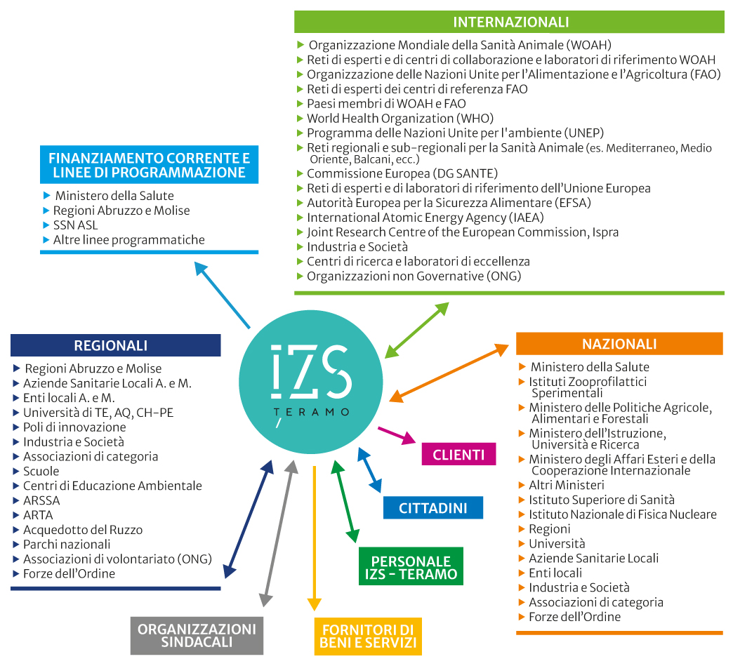

Sezione 2 - Valore pubblico, Performance e Anticorruzione

2.1 Sottosezione di programmazione - Valore pubblico

Il processo di pianificazione dell’Ente parte dalla definizione delle linee strategiche triennali, approvate il 23 dicembre 2021 con Deliberazione n. 8 dal Consiglio di Amministrazione, d’intesa con il Direttore Generale, e formulate con il contributo degli stakeholders dell’Istituto – interni ed esterni - in occasione di specifici incontri, riportate nel Piano Strategico 2022/2024. Visualizzabile al seguente indirizzo:

<https://www.izs.it/IZS/Engine/RAServeFile.php/f/pubblicazioni_tecnico_scientifiche/_Imp_La_strategia_2022-2024_SITO.pdf>

In questo periodo storico, caratterizzato tra l’altro da una elevata complessità e da una dinamicità mai avuta in passato, l’Ente ha concentrato le sue visioni sui bisogni emergenti ed ha unito le strategie con agli obiettivi in una connessione a cascata e sinergica. In generale, per Valore Pubblico dell’IZS – Teramo è il ivello di benessere auspicato in fase di pianificazione e generato (in fase di monitoraggio e rendicontazione) di tutti i portatori di interesse.

La capacità di creare **Valore Pubblico** ossia aumentare il livello di benessere economico, sociale, sanitario e organizzativo degli stakeholders di riferimento e gestire le risorse pubbliche secondo criteri di economicità, di efficacia, di imparzialità, di pubblicità e di trasparenza è la finalità principale della Pubblica Amministrazione ed è la vera innovazione del PIAO. Nell’Ente la mission, è stata associata, in questa prima fase, al Valore Pubblico. Il Valore pubblico; **Affrontare le sfide per la Salute Unica in una prospettiva globale,** dove per prospettiva globale si intende la salute dell’uomo, dell’animale e dell’ambiente sarà misurato come: *a)* risultato degli indicatori di stato di salute delle risorse; e *b)* risultati performanti delle unità organizzative in cui si articola l’Ente in termini di efficacia, efficienza ed economicità. Gli indicatori di tipo a) e b) sono espressi nell’**Allegato n.1 Risultati attesi anno 202**4 e incidono sulle strategie dell’Ente. (Fig. 4).

Figura 4. Il percorso verso il Valore Pubblico.

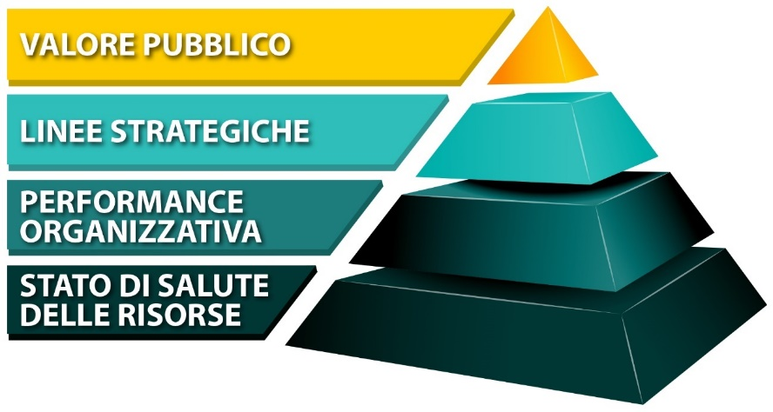

Pertanto, il Valore pubblico e il relativo benessere verrà misurato come risultato degli indicatori di stato della salute, condizione abilitante per una buona performance, mediante la valutazione degli obiettivi di semplificazione, informatizzazione, miglioramento all’accessibilità e di pari opportunità e anche come impatto prodotto dalle prestazioni dell’IZS – Teramo in relazione ai risultati che si raggiungeranno, nonché con la partecipazione diretta degli utenti esterni con questionari per il loro contributo partecipativo.

Tabella 9. Salute delle risorse.

|  |  |  |  |  |
| --- | --- | --- | --- | --- |
| Salute Organizzativa | Salute Relazionale | Salute Tecnologica | Salute di genere | Salute Etica |
| procedure semplificate | piena accessibilità del cittadino | sostenibilità energetica | pari opportunità ed equilibrio di genere | attuazione delle misure di trasparenza e di anticorruzione |

Inoltre, per chiarezza espositiva, si specifica che gli impatti che si misureranno saranno impatti di tipo:

* economico quando si misura quantitativamente il miglioramento del benessere economico del contesto interno all’Ente atteso o raggiunto rispetto alle condizioni di partenza (baseline);
* sanitario quando si misura qualitativamente il miglioramento del benessere sanitario del contesto esterno all’Ente atteso o raggiunto rispetto alle condizioni di partenza (baseline);
* sociale quando si misura quantitativamente il miglioramento del benessere sociale del contesto interno all’Ente, atteso o raggiunto rispetto alle condizioni di partenza (baseline);
* organizzativo quando si misura in termini di efficienza e di efficacia il miglioramento del benessere organizzativo del personale interno all’Ente atteso o raggiunto rispetto alle condizioni di partenza (baseline). (Tab.10).

Tabella 10**.** Linee strategiche, obiettivi generali, impatto e interessati 2024/2026

|  |  |  |  |  |
| --- | --- | --- | --- | --- |
| VALORE PUBBLICO | LINEE STRATEGICHE | OBIETTIVI GENERALI | IMPATTO | INTERESSATI |
| Affrontare le sfide per la Salute Unica in una prospettiva globale | Area 1 - Zoonosi e patogeni emergenti | 1. Ampliare le conoscenze sui patogeni emergenti e sviluppare nuove strategie di controllo e gestione per mitigarne l’impatto sulla salute degli animali e dell’uomo nel contesto One-health | Organizzativo, economico, sanitario | Risorse Umane IZS - Teramo, SSN, Enti pubblici e privati regionali nazionali e internazionali |
| Affrontare le sfide per la Salute Unica in una prospettiva globale | Area 2 - Sicurezza Alimentare | 2. Garantire la sicurezza degli alimenti e migliorarne la sostenibilità, la qualità e la tipicità, al fine di tutelare la salute umana e sostenere la crescita economica dell’intera filiera a livello locale, nazionale e internazionale | Organizzativo, economico, sanitario | Risorse Umane IZS - Teramo, SSN, Enti pubblici e privati regionali nazionali e internazionali, produttori e consumatori |
| Affrontare le sfide per la Salute Unica in una prospettiva globale | Area 3 - Sostenibilità ambientale, residui, contaminanti e inquinanti | 3. Promuovere la riduzione dei livelli di contaminazione dell’ambiente e del biota, allo scopo di proteggere in maniera sostenibile la salute globale e le attività economiche correlate | Organizzativo, economico, sanitario | Risorse Umane IZS - Teramo, SSN, Enti pubblici e privati regionali nazionali e internazionali, produttori e consumatori |
| Affrontare le sfide per la Salute Unica in una prospettiva globale | Priorità 1 - Il capitale umano nel proprio contesto di lavoro e la formazione interna ed esterna | 4. Valorizzare il capitale umano per lo sviluppo competitivo dell’organizzazione attraverso la crescita degli individui e, per mezzo di essi, delle strutture nel sistema aziendale aperto | Organizzativo, sociale | Risorse Umane IZS - Teramo, SSN |
| Affrontare le sfide per la Salute Unica in una prospettiva globale | Priorità 2 – Sistemi informativi aziendali, Scienza dei dati e Intelligenza Artificiale | 5. Rafforzare l’infrastruttura tecnologica e le competenze sulle tecnologie emergenti, sui Big Data Analytics, sulle tecniche di apprendimento e sull’Intelligenza Artificiale. Questo consentirà di migliorare la posizione competitiva, garantire la condivisione sicura delle informazioni e delle conoscenze, favorire un percorso evolutivo multidisciplinare e aumentare la cooperazione dell’IZS-Teramo nello scenario nazionale e internazionale | Organizzativo, economico, sanitario | Risorse Umane IZS - Teramo, SSN |
| Affrontare le sfide per la Salute Unica in una prospettiva globale | Priorità 3 – Ricerca, progettazione, editoria e comunicazione | 6. Consolidare l’immagine dell’IZS – Teramo quale ente di ricerca chiamato a svolgere un ruolo di alto impatto sociale nello scenario nazionale e internazionale a tutela della Salute Unica in una prospettiva globale | Organizzativo, sociale, sanitario | Risorse Umane IZS - Teramo, SSN, Enti pubblici e privati regionali nazionali e internazionali |
| Affrontare le sfide per la Salute Unica in una prospettiva globale | Priorità 4 – Riconoscimenti, collaborazioni e partnership | 7. Determinare efficacemente il posizionamento strategico dell’IZS – Teramo nel campo della ricerca per la Salute Unica nel contesto di riferimento nazionale e internazionale, in una prospettiva di medio-lungo termine. | Organizzativo, economico, sanitario | Risorse Umane IZS - Teramo, SSN, Enti pubblici e privati regionali nazionali e internazionali |

2.2 Sottosezione di programmazione - Performance

2.2.1 La programmazione annuale

Il ciclo di gestione della performance descrive il funzionamento della programmazione annuale riferendola ad un concetto circolare che coinvolge ogni livello gestionale e organizzativo dell’Ente. Il ciclo dà attuazione al concetto di buon andamento della pubblica amministrazione (art. 97 Cost.) da cui discendono i principi di economicità, efficacia, efficienza e trasparenza, esprime il risultato che un’intera organizzazione, attraverso le proprie diverse singole articolazioni e le risorse, raggiunge in correlazione a determinati obiettivi e ai rispettivi indicatori. Il processo, caratterizzato da fasi che si ripetono in sequenza circolare, prosegue con il monitoraggio in corso d’esercizio e l’attivazione degli eventuali interventi correttivi, per emergenze epidemiche o non epidemiche, con la misurazione e la valutazione della performance organizzativa e individuale e si conclude con la rendicontazione dei risultati illustrati nella Relazione annuale sulla Performance che influenzeranno gli obiettivi del periodo successivo. (Fig.5).

Figura 5. Ciclo della Performance.

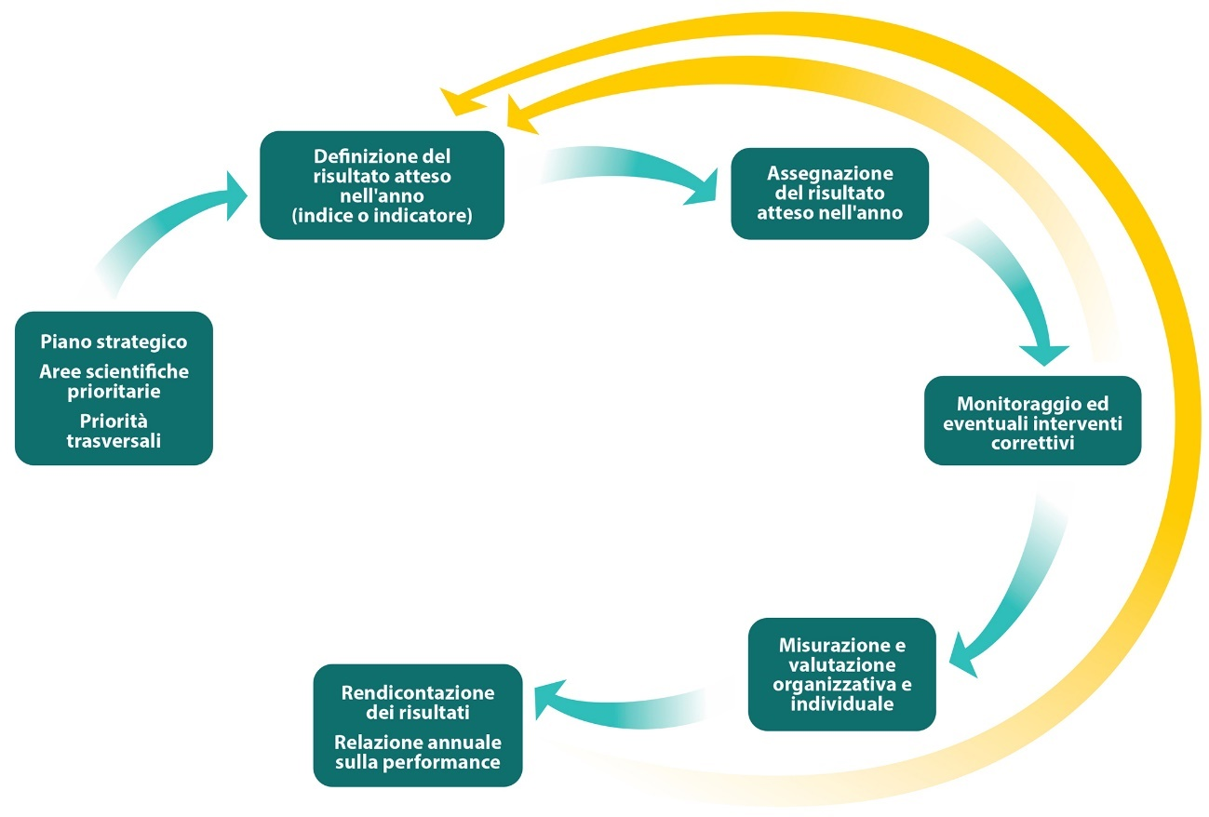

La programmazione annuale è di ***supporto*** ai processi decisionali, migliora la ***consapevolezza*** del personale in funzione degli obiettivi prefissati e ***comunica*** anche all’esterno le priorità e i risultati attesi. È di tipo operativo ed è redatta coerentemente ai principi contenuti nel D. Lgs. n. 150 del 2009 (c.d. Decreto Brunetta), come modificato dal D. Lgs. n.74 del 2017 in attuazione della c.d. “riforma Madia” (L.124/2015) in materia di ottimizzazione della produttività del lavoro pubblico – ossia ottimizzazione del processo produttivo - e di efficienza e trasparenza delle pubbliche amministrazioni e sono state prese in considerazione le indicazioni contenute nelle Linee guida n. 1, del giugno 2017, redatte dal Dipartimento della Funzione Pubblica, con il supporto tecnico e metodologico della Commissione Tecnica per la Performance, che ha le funzioni di indirizzo, coordinamento e monitoraggio in materia di ciclo della performance.

Nei suoi contenuti specifici, la performance inserita nel presente documento, ai sensi di quanto previsto dal D. L. n. 80 del 2021 - convertito in L. n. 113 del 2021 - all’art. n. 6, si ricollega anche ad altri documenti di programmazione dell’IZS - Teramo ed in particolare con: il Piano Strategico 2022/2024, la Relazione annuale sulla performance, il Sistema di misurazione e di valutazione della Performance e il Piano Triennale degli investimenti e il Bilancio pluriennale preventivo.

Sia gli obiettivi strategici che quelli di performance funzionali hanno come obiettivo finale quello di a creare Valore Pubblico e sono comunque stati enunciati tenendo conto del D. Lgs. 150/2009 (“decreto Brunetta”) tutt’ora in vigore.

***La programmazione annuale inoltre tiene conto dei:***

***Punti di forza***: la principale risorsa dell’IZS - Teramo è la conoscenza e la capacità di produrre altre conoscenze, qualità che risiedono in un buon numero di persone, nelle aree tecnico scientifiche, con elevate competenze, riconosciute a livello di eccellenza in ambito locale, nazionale e internazionale e un ottimo apparato di supporto a tali attività; la capacità di redigere, proporre, vedersi aggiudicare, eseguire e portare a termine progetti di ricerca e di cooperazione originali; la capacità di fare squadra e convergere su obiettivi condivisi; la capacità di utilizzare strumenti tecnico scientifici di elevata complessità e innovatività, una consolidata rete di partner diffusi nel territorio di competenza, in Italia e nel mondo, la presenza di Sistemi informativi aziendali e di altamente efficienti e distribuiti in tutte le sedi. La presenza di Centri di Eccellenza riconosciuti dalle Istituzioni Internazionali, Nazionali e Regionali e il possesso di una moltitudine di dati sulle Banche Nazionali degli Animali

***Punti di debolezza***: l’età media del personale dipendente (50 anni) destinata ad aumentare stante la vigenza delle norme limitative delle assunzioni nel pubblico impiego; la necessità di consistenti fondi per l’acquisizione ed il rinnovo delle apparecchiature tecnico scientifiche e, soprattutto, la ridotta disponibilità di spazi non più adeguati all’aumento del range di azioni dell’IZS – Teramo; la necessità di migliorare le capacità del personale sanitario e di quello a supporto amministrativo alla ricerca anche al fine di migliorare la competitività, Comunicazione tra le diverse aree complicata o scarsa

***Opportunità***: le prospettive presenti nel Piano Nazionale di Ripresa e Resilienza (PNRR) che possono essere trainanti e accelerare le risposte alla crisi pandemica, alle guerre Ucraina Russia e Israele Palestina.

La transizione ecologica e digitale, il miglioramento della formazione del personale, l’equità di genere, territoriale e generazionale. Il presente PIAO, perché snellisce il processo di pianificazione. L’attuazione alla norma prevista nella Legge di Bilancio 2018 che, al fine di garantire e promuovere il miglioramento della qualità e dell'efficienza dell'attività di ricerca sanitaria del Servizio Sanitario Nazionale, ha istituito il ruolo non dirigenziale della ricerca sanitaria e delle attività di supporto ciò ha permesso di immettere in servizio a oltre 60 unità di personale, ricercatori e addetti alla ricerca, dando così la possibilità di valorizzare le competenze dei collaboratori che operano in Istituto da diversi anni inserendoli in un percorso finalizzato all’assunzione a tempo indeterminato (piramide della ricerca). La crescita dell’IZS - Teramo è evidenziata anche dal suo sviluppo strutturale programmato dal Masterplan che è finalizzato alla realizzazione di nuove strutture atte a soddisfare le esigenze di maggiori spazi fisici e dall’ammodernamento e dalla realizzazione della nuova Officina Farmaceutica. Il PNRR e il recupero della efficienza attraverso la revisione della struttura organizzativa.

***Minacce***: le eventuali nuove norme di ulteriore contenimento della spesa di beni, servizi e di personale, la crescente competizione di altri operatori sanitari, ad esempio per la partecipazione a bandi di gara per progetti. Le emergenze epidemiche e non epidemiche, la pandemia e la guerra in atto.

Come descritto nella sottosezione di programmazione Valore Pubblico, il Piano individua 3 **Aree Scientifiche Prioritarie** e 6 Priorità Trasversali e per ciascuna area e priorità indica uno ed un solo **obiettivo generale**. Ciascuno dei 9 obiettivi generali rappresenta i traguardi che l’Istituto si propone di raggiungere nel medio periodo, avendo un riferimento temporale triennale; e sono tesi al miglioramento dell’azione dell’Istituto. Gli obiettivi generali espressi non mirano a registrare il complesso delle attività che l’Istituto svolge ma evidenziano solo quelle che migliorano le prestazioni. Per ognuno dei 9 obiettivi generali individuati nel Piano Strategico sono descritti 38 **obiettivi specifici** e 111 **misure attuative**. Sia gli obiettivi specifici che le misure attuative sintetizzano l’intera organizzazione, rispetto a obiettivi specifici e aree e priorità predefinite che hanno valenza strategica per l’Istituto.

Annualmente vengono definiti, in relazione ad una misura e dunque ad un obiettivo specifico (in una coerenza c.d. ad albero), obiettivi specifici annuali, ossia i **risultati attesi nell’anno**, che, in coerenza con il vigente quadro normativo, sono rilevanti e pertinenti, specifici e misurabili in termini concreti e chiari.

I risultati attesi possono essere:

* **miglioramento**. In senso stretto se finalizzati ad accrescere l’efficacia e l’efficienza dell’attività dell’IZS - Teramo attraverso l’introduzione di elementi innovativi tali da determinare un significativo miglioramento dei servizi;
* **funzionamento**. Se i risultati attesi sono di funzionamento occorre distinguere due casi: *a)* se finalizzati al mero espletamento di attività ricorrenti specificate dal contratto di lavoro, non rientrano nel ciclo della performance; viceversa *b)* l’obiettivo di funzionamento, che migliora in termini di efficienza, efficacia ed economicità e non si sostanzia in un mero espletamento delle attività ricorrenti, può rientrare nel ciclo della performance.

2.2.2 La Performance organizzativa e individuale

Per ogni valore atteso viene indicato sia lo stato di partenza (baseline) che le eventuali strutture coinvolte per la realizzazione. I risultati che si intendono raggiungere nell’anno sono misurati con indici o indicatori quali-quantitativi e possono essere di efficienza, efficacia o miglioramento. Al riguardo, al fine di garantire un monitoraggio continuo della performance dell‘Ente, e di porre in essere eventuali interventi correttivi in corso di esercizio, gli indicatori individuati devono poter rappresentare tutte le azioni messe in atto per il raggiungimento dei risultati. Inoltre è richiesto il monitoraggio quadrimestrale, di norma, dell’avanzamento delle attività rispetto al risultato atteso, con richiesta di rendicontazione intermedia ai responsabili di struttura/unità. Il monitoraggio è periodico anche per permettere eventuali variazioni (con contestuale rinegoziazione degli indici attesi, l’approvazione del Capo laboratorio e nuova pesatura).

I risultati attesi devono essere obbligatoriamente riferiti alla struttura/unità organizzativa di riferimento e non redatti e calibrati su singoli dipendenti; gli stessi devono essere viceversa elaborati – nel numero massimo di 4 per ogni struttura - in modo da coinvolgere tutto il personale assegnato tenendo conto delle diverse professionalità e inquadramenti e prediligendo la crescita professionale uniforme nell’ambito del ruolo rivestito. La relativa definizione deve tenere conto del personale e delle altre risorse disponibili. A fini di equilibrio generale vengono definiti differenti criteri di ponderazione degli obiettivi in relazione al numero di dipendenti operanti nelle diverse - su scala da 1 a 3 per le strutture con almeno 5 dipendenti, da 1 a 4 per quelle aventi tra 3 e 5 dipendenti e da 2 a 6 per quelle con meno di 3 dipendenti – sulla base di parametri predefiniti che ne delineano il grado di incidenza rispetto alla performance della struttura. (Tab.11).

Tabella 11. Pesatura degli obiettivi e criteri di ponderazione.

|  |  |  |  |  |
| --- | --- | --- | --- | --- |
| STRUTTURA | NUMERO DIPENDENTI | NUMERO MASSIMO DI OBIETTIVI | PESO MASSIMO PER SINGOLO OBIETTIVO | PESO MASSIMO TOTALE |
| A | ≥5 | 4 | 3 | 12 |
| B | ≥ 3; < 5 | 3 | 4 | 12 |
| C | < 3 | 2 | 6 | 12 |

La proposta della rilevanza di ciascun obiettivo viene formulata dapprima dai Responsabili di struttura complessa unitamente al Direttore Sanitario e al Direttore Amministrativo che procedono alla armonizzazione delle proposte di pesatura degli obiettivi in modo da assicurarne la omogeneità per le diverse articolazioni dell’Ente.

Ai fini della assegnazione della proposta di pesatura definitiva sulla base di parametri predefiniti che ne delineano il grado di incidenza rispetto alla performance della struttura gli obiettivi e la relativa proposta di pesatura sono sottoposti all’OIV.

Nell’anno 2024, come nell’anno precedente, tutte le strutture dell’Ente, a prescindere della loro composizione, hanno avuto un obiettivo aggiuntivo al numero massimo, relativo alla trasparenza e alla prevenzione della corruzione.

Dalla definizione degli obiettivi generali necessari per il raggiungimento del Valore Pubblico prende avvio il ciclo della performance: assegnazione obiettivi, monitoraggio e eventuali eventi correttivi, misurazione e valutazione e rendiconto.

*La performance organizzativa* è una misurazione della prestazione in termini di efficacia e efficienza della organizzazione nel suo insieme e nelle singole unità che la compongono, in termini di miglioramento quali quantitativo delle prestazioni offerte e dei servizi resi a tutti gli interessati (interni ed esterni).

*La performance individuale* è la misurazione della prestazione dell’individuo che appartiene alla organizzazione in termini di obiettivi raggiunti, competenze e comportamenti organizzativi.

La misurazione e la valutazione della performance individuale dei dirigenti e del personale responsabile di una unità organizzativa in posizione di autonomia e responsabilità e del personale non dirigente viene fatta secondo le secondo le modalità e i criteri di valutazione della performance organizzativa ed individuale sono regolamentati dal Sistema di Valutazione della Performance (SMVP) raggiungibile al seguente indirizzo:

<https://www.izs.it/IZS/Trasparenza/Regolamenti>

In particolare, la misurazione e la valutazione della dirigenza è correlata:

* alla performance del centro di cui è responsabile (performance organizzativa)
* al raggiungimento di specifici obiettivi individuali (performance di risultato individuale);
* alla qualità del contributo assicurato alla performance generale della struttura, alle competenze professionali e manageriali dimostrate*, nonché ai comportamenti organizzativi richiesti per il più efficace svolgimento delle funzioni assegnate (*comportamenti);
* alla capacità di valutazione dei propri collaboratori, dimostrata tramite una significativa differenziazione dei giudizi [comportamenti].

La misurazione e la valutazione del personale non dirigente, è effettuata in base:

* alla performance del centro cui appartiene (performance organizzativa);
* alla qualità del contributo assicurato alla performance organizzativa;
* ai comportamenti professionali e organizzativi (comportamenti).

La raccolta sistematica e matriciale dagli obiettivi generali, declinati poi in obiettivi specifici e in misure attuative (quest’ultime annuali) è riportata **nell’Allegato n. 1 Risultati attesi anno 2024.**

Il grado di raggiungimento delle misure attuative sono rendicontate nella **Relazione sulla Performance**, disponibile al seguente indirizzo:

<http://ww2.gazzettaamministrativa.it/opencms/opencms/_gazzetta_amministrativa/amministrazione_trasparente/_abruzzo/_istituto_zooprofilattico_sperimentale_dell__abruzzo_e_del_molise_giuseppe_caporale/060_perf/020_rel_per/index.html?page=1&maxPages=1&listorder=lastupdate>

2.3 Sottosezione di programmazione - Rischi corruttivi e trasparenza

2.3.1 Premessa

L’IZS - Teramo, in ottemperanza alle disposizioni legislative, in questa sottosezione descrive le strategie adottate per prevenire fenomeni di cattiva amministrazione e perseguire obiettivi di imparzialità e trasparenza. La presente sottosezione costituisce aggiornamento ed integrazione alla precedente contenuta nel PIAO 2023/2025.

La sottosezione, in seguito al conseguimento della certificazione UNI ISO 37001:2016, continua ad essere strutturata seguendo l’articolazione dei punti e dei capi della norma: ciò, in particolar modo, nell’ottica di integrazione degli strumenti di prevenzione della corruzione (quello normativo di cui alla L. 190/2012 e quello volontario di cui alla norma ISO 37001).

2.3.2 Scopo

La sottosezione Rischi corruttivi e trasparenza rappresenta lo strumento attraverso il quale si individuano le strategie prioritarie per la prevenzione e il contrasto della corruzione ed ha valenza programmatica poiché tutte le disposizioni in essa contenute sono oggetto di aggiornamento e revisione. La gestione del rischio corruttivo riguarda l’intera struttura. A tal fine l’Istituto lavora costantemente per sviluppare a tutti i livelli organizzativi una responsabilizzazione diffusa e una cultura consapevole dell’importanza del processo di gestione del rischio e delle responsabilità correlate con la collaborazione della dirigenza, del personale non dirigente e degli organi di valutazione e di controllo.

Il documento è destinato a tutti coloro che hanno rapporti di qualsiasi natura con l’Ente.

Nel prevenire fenomeni di cattiva amministrazione e nel perseguire obiettivi di imparzialità e trasparenza, la prevenzione della corruzione contribuisce a generare valore pubblico, riducendo gli sprechi e orientando correttamente l’azione amministrativa. Le misure di prevenzione e quelle per la trasparenza oltre che a proteggere il sistema sono esse stesse produttive di valore pubblico poiché concorrono al buon funzionamento dell’Amministrazione attraverso il miglioramento continuo del processo di gestione del rischio, la formazione del personale e l’adesione al sistema di gestione ai sensi della norma UNI ISO 37001:2016:2016.

2.3.3 Riferimenti normativi

* L. 241 del 7/8/1990 “Nuove norme in materia di procedimento amministrativo e di diritto di accesso ai documenti amministrativi”;
* D.Lgs. 165 del 30/3/2001 “Norme generali sull'ordinamento del lavoro alle dipendenze delle amministrazioni pubbliche”;
* L. 190 del 6/11/2012 “Disposizioni per la prevenzione e la repressione della corruzione e dell'illegalità nella pubblica amministrazione”;
* D.Lgs. 33 del 14/3/2013 “Riordino della disciplina riguardante gli obblighi di pubblicità, trasparenza e diffusione di informazioni da parte delle pubbliche amministrazioni”;
* D.Lgs. 39 del 8/4/2013 “Disposizioni in materia di inconferibilità e incompatibilità di incarichi presso le pubbliche amministrazioni e presso gli enti privati in controllo pubblico, a norma dell'articolo 1, commi 49 e 50, della legge 6 novembre 2012, n. 190”;
* Codice Penale – artt. 314 ss.;
* D.P.R. 62 del 16/4/2013 “Regolamento recante Codice di Comportamento dei dipendenti pubblici a norma dell'articolo 54 del D.Lgs. 15 del 30 marzo 2001”;
* DPCM 16/1/2013 Istituzione del Comitato interministeriale per la prevenzione e il contrasto della corruzione e dell'illegalità nella pubblica amministrazione;
* Circolare n. 1 del 25/01/2013 della Presidenza del Consiglio dei Ministri – Dipartimento della Funzione Pubblica;
* Delibera CIVIT n. 72/2013 “Approvazione del Piano Nazionale Anticorruzione”;
* L. 69 del 27/5/2015 “Disposizioni in materia di delitti contro la PA, di associazioni di tipo mafioso e di falso in bilancio”;
* Determinazione ANAC n. 12 del 28/10/2015 “Aggiornamento 2015 al Piano Nazionale Anticorruzione”;
* D.Lgs. 50 del 18/04/2016 “Attuazione delle direttive 2014/23/UE, 2014/24/UE e 2014/25/UE sull'aggiudicazione dei contratti di concessione, sugli appalti pubblici e sulle procedure d'appalto degli enti erogatori nei settori dell'acqua, dell'energia, dei trasporti e dei servizi postali, nonché per il riordino della disciplina vigente in materia di contratti pubblici relativi a lavori, servizi e forniture;
* D.Lgs. 97 del 25/05/2016 “Revisione e semplificazione delle disposizioni in materia di prevenzione della corruzione, pubblicità e trasparenza, correttivo della legge 6 novembre 2012, n. 190 e del D.Lgs. 14/3/2013, n. 33, ai sensi dell'articolo n. 7 della legge 07/08/2015, n. 124, in materia di riorganizzazione delle amministrazioni pubbliche”;
* Delibera ANAC n. 831 del 03/08/2016 “Determinazione di approvazione definitiva del Piano Nazionale Anticorruzione 2016”;
* Delibera ANAC n. 1310 del 28/12/2016 “Prime linee guida recanti indicazioni sull’attuazione degli obblighi di pubblicità, trasparenza e diffusione delle informazioni contenute nel D.Lgs. 33/2013 come modificato dal D.Lgs. 97/2016”;
* Delibera ANAC n. 358 del 29/03/2017 “Linee guida per l’adozione del Codice di Comportamento negli Enti del Servizio Nazionale”;
* Delibera ANAC n. 1208 del 22/11/2017 “Approvazione definitiva dell’Aggiornamento 2017 al Piano Nazionale Anticorruzione”;
* Delibera ANAC n. 1074 del 21/11/2018 “Approvazione definitiva dell’Aggiornamento 2018 al Piano Nazionale Anticorruzione”;
* Delibera ANAC n. 1064 del 13/11/2019 “Piano Nazionale Anticorruzione 2019”;
* Delibera ANAC n. 177 del 19/02/2020 “Linee guida in materia di Codici di Comportamento delle Amministrazioni pubbliche”;
* Delibera ANAC n. 469 del 09/06/2021 “Linee guida in materia di tutela degli autori di segnalazioni di reati o irregolarità di cui siano venuti a conoscenza in ragione di un rapporto di lavoro, ai sensi dell’art. 54-bis, del D.Lgs. 165/2001 (cd Whistleblower).
* “Orientamenti per la pianificazione anticorruzione e trasparenza 2022”, ANAC 02/02/2022.
* D.L. 80 del 09/06/2021 “Misure urgenti per il rafforzamento della capacità amministrativa delle pubbliche amministrazioni funzionale all’attuazione del Piano Nazionale di Ripresa e Resilienza (PNRR) e per l’efficienza della giustizia” convertito dalla L. 113 del 06/08/2021.
* D.L. 152 del 06/11/2021 “Disposizioni urgenti per l’attuazione del Piano Nazionale di Ripresa e Resilienza (PNRR) e per la prevenzione delle infiltrazioni mafiose”.
* L. 233 del 29/12/2021 “Conversione in legge, con modificazioni, del decreto legge 6 novembre 2021 n. 152, recante disposizioni urgenti per l’attuazione del Piano Nazionale di Ripresa e Resilienza (PNRR) e per la prevenzione delle infiltrazioni mafiose”.
* “Orientamenti per la pianificazione anticorruzione e trasparenza 2022”, ANAC 02/02/2022;
* Delibera ANAC n. 7 del 17/01/2023 “Piano Nazionale Anticorruzione 2022”;
* D.Lgs. n. 24 del 10 marzo 2023 “Attuazione della direttiva (UE) 2019/1937 del Parlamento europeo e del Consiglio, del 23 ottobre 2019, riguardante la protezione delle persone che segnalano violazioni del diritto dell'Unione e recante disposizioni riguardanti la protezione delle persone che segnalano violazioni delle disposizioni normative nazionali”;
* D.Lgs. n.36 del 31/03/2023 “Codice dei contratti pubblici in attuazione dell’art.1 della Legge 22/06/2022 n.78, recante delega al Governo in materia di contratti pubblici”;
* D.P.R. 81/2023 “Regolamento concernente modifiche al decreto del Presidente della Repubblica 16 aprile 2013, n.62, recante: “Codice di Comportamento dei dipendenti pubblici, a norma dell’articolo 54 del decreto legislativo 30 marzo 2001, n.165”.
* Delibera ANAC n. 264 del 20 giugno 2023 come modificata e integrata con delibera n. 601 del 19 dicembre 2023 “Adozione del provvedimento di cui all’articolo 28, comma 4, del decreto legislativo n. 31 marzo 2023, n. 36 recante individuazione delle informazioni e dei dati relativi alla programmazione di lavori, servizi e forniture, nonché alle procedure del ciclo di vita dei contratti pubblici che rilevano ai fini dell’assolvimento degli obblighi di pubblicazione di cui al decreto legislativo 14 marzo 2013, n. 33”.
* Delibera ANAC n. 311 del 12 luglio 2023 - Linee guida in materia di protezione delle persone che segnalano violazioni del diritto dell’Unione e protezione delle persone che segnalano violazioni delle disposizioni normative nazionali. Procedure per la presentazione e gestione delle segnalazioni esterne”;
* Delibera ANAC n. 605 del 19/12/2023 “Piano Nazionale Anticorruzione 2023”.

2.3.4 Termini e definizioni

**Corruzione:** La legge, sotto il profilo oggettivo, non fornisce una specifica definizione del concetto di corruzione, ma include ogni situazione in cui, nel corso dell’attività amministrativa, si riscontri l’abuso o il misuso da parte di un soggetto del potere a lui affidato al fine di ottenere, per sé stesso o altri, vantaggi privati. La nozione di corruzione è stata meglio definita nella determinazione ANAC n. 12/2015 che stabilisce: “*la definizione del fenomeno contenuta nel Piano Nazionale Anticorruzione (PNA), non solo è più ampia dello specifico reato di corruzione e del complesso dei reati contro la P.A., ma è coincidente con la maladministration intesa come assunzione di decisioni (di assetto di interessi a conclusione di procedimenti, di determinazioni di fasi interne a singoli procedimenti, di gestione di risorse pubbliche) devianti dalla cura dell’interesse generale a causa del condizionamento improprio da parte di interessi particolari*". Sia per la Convenzione ONU che per altre Convenzioni internazionali predisposte da organizzazioni internazionali, (es. OCSE e Consiglio d’Europa) firmate e ratificate dall’Italia, la corruzione consiste in comportamenti soggettivi impropri di un pubblico funzionario che, al fine di curare un interesse proprio o un interesse particolare di terzi, assuma (o concorra all’adozione di) una decisione pubblica, deviando, in cambio di un vantaggio (economico o meno), dai propri doveri d’ufficio, cioè dalla cura imparziale dell’interesse pubblico affidatogli.

L’Istituto fa propria anche la definizione di corruzione di cui alla norma UNI ISO 37001:2016, punto 3.1.: “*offrire, promettere, fornire, accettare o richiedere un vantaggio indebito di qualsivoglia valore (che può essere economico o non economico), direttamente o indirettamente, e indipendentemente dal luogo, violando la legge vigente, come incentivo o ricompensa per una persona ad agire o a omettere azioni in relazione alla prestazione delle mansioni di quella persona*.”

**Valore Pubblico:** miglioramento del livello complessivo della qualità della vita e del benessere economico, sociale, ma anche ambientale e/o sanitario, dei cittadini, delle imprese e degli altri stakeholders creato da un’amministrazione pubblica rispetto ad una baseline, o livello di partenza. Si tratta di un concetto che ha diverse sfaccettature e copre varie dimensioni del vivere individuale e collettivo e che non va limitato agli obiettivi finanziari ma deve comprendere anche quelli socio-economici.

**Piano Triennale Prevenzione della Corruzione e della Trasparenza (PTPCT):** documento programmatico che individua le strategie prioritarie per la prevenzione e il contrasto della corruzione.

**Sottosezione di programmazione Rischi corruttivi e trasparenza del PIAO:** documento programmatico che individua le strategie prioritarie per la prevenzione e il contrasto della corruzione.

**Responsabile della Prevenzione della Corruzione e della Trasparenza (RPCT):** il soggetto incaricato dall’organizzazione per la predisposizione del sistema di prevenzione della corruzione all’interno dell’Amministrazione e la verifica della sua corretta applicazione.

**Funzione di Conformità:** ha il compito di assicurare che il sistema di gestione per la prevenzione della corruzione sia conforme ai requisiti della norma UNI ISO 37001:2016:2016.

**PIAO:** il Piano integrato di attività e organizzazione L. 113/2021.

**PNRR:** Piano Nazionale di Ripresa e Resilienza.

2.3.5 Contesto dell’organizzazione

2.3.5.1 Comprendere l’organizzazione e il suo contesto

2.3.5.1.1 Analisi del contesto interno

(aspetti legati all’organizzazione e alla gestione dei processi che espongono la struttura a rischio corruttivo)

Di seguito vengono descritti gli aspetti dell’Organizzazione utili al contrasto di fenomeni corruttivi. Il Piano Strategico aziendale 2022/2024, che individua le aree scientifiche prioritarie di attività dell’Istituto, ha individuato l’anticorruzione come priorità trasversale per la corretta gestione dell’Organizzazione e la salvaguardia dei cittadini e dei portatori di interesse.

La definizione di ruoli e responsabilità, strumenti di programmazione coerenti con l’obiettivo di contrasto alla corruzione, (Piano delle performance, bilancio, piano formativo aziendale, ecc.), regolamenti aziendale utili a limitare la discrezionalità e standardizzare le metodologie organizzative, certificazioni di qualità, mappatura dei processi esposti a rischi corruttivi, sono tutti strumenti adottati per prevenire la corruzione.

In particolare, l’IZS – Teramo si è dotato nel tempo di presidi organizzativi finalizzati a circoscrivere e controllare gli ambiti di discrezionalità, quali l’informatizzazione dei processi e dei procedimenti, la tracciabilità degli accessi ai sistemi informativi, i controlli informatici preventivi e successivi, il sistema di valutazione della performance, il controllo di gestione, il sistema qualità.

Il Collegio dei Revisori effettua puntuali controlli di regolarità amministrativo-contabile, l’OIV misura e valuta la performance e la valutazione dei dirigenti oltre che le attività di prevenzione della corruzione. A questi si aggiungono la vigilanza ed il controllo sugli organi e sull’attività dell’Istituto esercitate di concerto fra la Giunta regionale della Regione Abruzzo e della Regione Molise e i controlli di vigilanza esterna esercitati dagli Enti e dalle Organizzazioni sui progetti finanziati.

Particolare attenzione verrà rivolta ai progetti a cui parteciperà l’Istituto finanziati con i fondi del Piano Nazionale di ripresa e resilienza (PNRR) e dal Piano Nazionale per gli investimenti complementari (PNC). Si tratta di canali di finanziamento che seguono per loro natura stringenti regole che si aggiungeranno alle misure già normalmente adottate dall’Ente. (Tab. 12)

Tabella 12. Progetti IZS- Teramo con fondi PNRR.

|  |  |  |  |  |  |  |
| --- | --- | --- | --- | --- | --- | --- |
| Progetto | Inizio | Fine | Budget totale | Budget IZS-Teramo | Fonte di finanziamento | Ruolo dell'Ente |
| Vitality -Innovation, digitalisation, and sustainability ecosystem for the development of center Italy economy | 01/07/22 | 30/06/25 | 115.996.558,73 | 689.911,00 | Next Generation EU - Piano Nazionale di Ripresa e Resilienza | Affiliato |
| One Health Basic and Translational t Research Action Addressing Unmet Needs on Emerging Infectious Diseases- INF ACT | 01/07/22 | 31/10/25 | 114.500.000,00 | 871.617,20 | Next Generation EU - Piano Nazionale di Ripresa e Resilienza | Affiliato tramite A.I.Z.S. (Associazione degli II.ZZ.SS.) |
| Impatto dei contaminanti ambientali tossici e persistenti di interesse prioritario nei prodotti ittici del Mar Mediterraneo. Scenari di esposizione alimentare ed effetti sulla salute umana. CAP-fish | 24/03/22 | 31/12/26 | 2.100.000,00 | 995.900,00 | Piano Nazionale per gli investimenti Complementari (PNC) | Partner |
| Acqua, Clima e Salute: dalla protezione dell'ambiente delle risorse all'accesso all'acqua, alla sicurezza d'uso. ACeS | 24/10/23 | 31/12/26 | 699.593,17 | 280.000,00 | Piano Nazionale per gli investimenti Complementari (PNC) | Partner |

Costituiscono a pieno titolo misure preventive, i regolamenti dell’Ente pubblicati sul sito web nella sezione Trasparenza.;

Particolare attenzione è stata data alla revisione del Codice di Comportamento a seguito degli aggiornamenti normativi del 2023. Tale documento costituisce anche la Policy anticorruzione ai sensi della norma UNI ISO 37001:2016.

A febbraio 2023 l’Istituto ha ottenuto la certificazione del sistema anticorruzione ai sensi della UNI ISO 37001:2016 dall’Ente di certificazione CertiQuality. L’intera organizzazione è stata coinvolta: sono state verificate le sedi, le attività e le procedure sensibili; l’Istituto ha lavorato duramente per dimostrare l’idoneità, l’efficacia e l’efficienza delle misure adottate per prevenire la corruzione che si fondano su una solida *governance*, la sensibilizzazione e la formazione del personale e un sistema di segnalazione degli abusi. Nel 2024 si terranno gli audit necessari al mantenimento della certificazione.

Per analizzare il contesto interno sono state tenute in considerazione le interviste con i responsabili delle strutture, i risultati dei monitoraggi e la presenza di eventuali segnalazioni del *Whistleblower (*non pervenute nel 2023).

Le misure di contrasto aggiuntive, individuate ed adottate per il conseguimento della certificazione, sono state integrate con quelle già esistenti, sono state condivise dal personale degli uffici e sono già entrate a far parte delle procedure di lavoro rafforzando in tal modo il sistema di prevenzione della corruzione.

Situazione economico patrimoniale

L'IZS - Teramo è finanziato dal Fondo Sanitario Nazionale per circa il 55%, da entrate per attività di progetto per circa il 41%, da entrate per progetti di ricerca per circa il 3%, oltre alle risorse aggiuntive previste dal CCNL del comparto Sanità (Art. 3, comma 2 e art. 4 CCNL 20/9/2001 e successivi CCNL) ad integrazione dei fondi del personale e pari all'1,6% (1,4%+0,2%) del monte salari del 1997 e ai fondi del *MasterPlan* ad oggi per euro 15.700.000.

Di seguito alcune delle informazioni più rappresentative.

Nel 2022 le fonti di finanziamento principali sono rappresentate dai contributi in conto esercizio pari al 80,49% del Valore della produzione, rappresentati dal Fondo Sanitario Nazionale per il 54,81% e da altri contributi vincolati per attività istituzionali, di progetto o ricerca.

La quota dei contributi in c/esercizio da Regione Abruzzo compresi i trasferimenti delle quote del fondo sanitario Nazionale (26.386.349,50) rappresentano circa il 49% del Valore della produzione. Il 4,95% del Valore della produzione è costituito dai ricavi per prestazioni sanitarie.

Tra i finanziamenti per investimenti si segnalano i fondi del *Masterplan* Abruzzo - Patto per il Sud e il finanziamento assegnato dal Ministero della Salute nell’ambito della convenzione sottoscritta per l’efficientamento dell’officina farmaceutica del Reparto produzione vaccini batterici e presidi diagnostici (Tab. 13 e 14)

Tabella 13.Risultato di esercizio e disponibilità liquide al 2019 al 2022

|  |  |  |  |  |  |  |  |
| --- | --- | --- | --- | --- | --- | --- | --- |
| Forma giuridica | Risultato di esercizio 2019 | Risultato di esercizio 2020 | Risultato di esercizio 2021 | Disponibilità liquide 2019 | Disponibilità liquide 2020 | Disponibilità liquide 2021 | Disponibilità liquide 2022 |
| Ente sanitario di diritto pubblico -Istituto zooprofilattico sperimentale dell’Abruzzo e del Molise | 2.791.826,50 | 15.939.098,73 | 7.857.895,12 | 8.741.401,70 | 22.670.760,93 | 28.551.951,05 | 38.314.097,81 |

Tabella 14. Principali dati di bilancio da 2019 al 2022.

|  |  |  |  |  |
| --- | --- | --- | --- | --- |
| Istituto zooprofilattico sperimentale dell’Abruzzo e del Molise | 2019 | 2020 | 2021 | 2022 |
| Valore produzione | 50.481.155,94 | 68.213.142,76 | 65.187.550,64 | 53.486.127,47 |
| Risultato di esercizio | 2.791.826,50 | 15.939.098,73 | 7.857.895,12 | 2.853.382,71 |
| Contributo in c/esercizio da regione Abruzzo (*) | 22.702.046,75 | 21.472.046,75 | 21.846.376,58 | 26.386.349,50 |
| Patrimonio netto | 92.970.736,82 | 112.599.876,92 | 114.935.972,03 | 117.941.754,70 |
| Debiti v/banche | - | - | - |  |
| Interessi attivi | 1,00 | 1,00 | 13.381,44 | 5.606,82 |
| Ricapitalizzazioni | - | - | - |  |

(*) compresi i trasferimenti delle quote del Fondo Sanitario Nazionale (CIPE).

**Indicatore annuale di tempestività dei pagamenti. Anno 2023**

*(Pubblicazione ai sensi dell’art 33, comma 1 del D.Lgs 33/2013, come modificato dal D.L.66/2014, nonché del D.P.C.M. 22/9/2014, art 9 e 10)*

Giorni di anticipo/ritardo ponderati per importo di liquidazione **-482.861.075,22**

Totale Liquidazioni (euro) **20.981.607,18**

**Indicatore annuale di tempestività dei pagamenti : -23,01**

Procedimenti disciplinari

Nel corso dell’anno di riferimento non sono stati avviati procedimenti disciplinari riconducibili ad eventi corruttivi a carico di dipendenti.

Registro Accessi

Nel 2023 non ci sono state richieste di accesso civico semplice o generalizzato.

Contenzioso

I contenziosi in corso sono 4:

3 ricorsi in Cassazione e 1 in materia di Diritto Civile.

Nel 2023 si sono conclusi 8 contenziosi in materia di diritto del lavoro e tutte le procedure relative agli stessi.

2.3.5.1.2 Analisi del contesto esterno (informazioni necessarie ad identificare il rischio corruttivo in relazione alle caratteristiche dell’ambiente in cui l’Istituto opera)

L’analisi del contesto esterno si propone di evidenziare come le caratteristiche dell’ambiente nel quale l’Istituto opera possano favorire il verificarsi di fenomeni corruttivi al proprio interno. Ciò in relazione sia al territorio di riferimento sia a possibili relazioni con portatori di interessi esterni, come descritto nella parte generale del PIAO, che ne potrebbero influenzare l’attività.

L’analisi del contesto esterno, come richiesto dalla normativa, viene effettuata ai fini dell’identificazione e dell’analisi dei rischi e, conseguentemente, all’individuazione e programmazione di misure di prevenzione specifiche.

Per valutare il livello di rischio per l’Istituto si è partiti dall’analisi della situazione economica italiana consultando il Rapporto annuale della Banca d’Italia pubblicato a maggio 2023 e riferito all’anno 2022.

Nel 2022 il PIL dell'Italia è cresciuto del 3,7 per cento, dopo il forte recupero del 2021 (7,0 per cento). La dinamica del prodotto ha beneficiato del miglioramento del quadro sanitario, che ha reso possibile l'eliminazione delle misure di contrasto alla diffusione della pandemia e favorito la marcata ripresa dei servizi turistico-ricreativi e dei trasporti; anche l'attività nel comparto delle costruzioni ha continuato a espandersi, sospinta dagli incentivi fiscali per la riqualificazione e il miglioramento dell'efficienza energetica del patrimonio edilizio; la produzione nella manifattura ha invece ristagnato, nonostante la progressiva attenuazione delle difficoltà di approvvigionamento di input intermedi. Dal lato della domanda, sono cresciuti i consumi delle famiglie, sostenuti anche dai risparmi accumulati durante la pandemia e dal credito al consumo, e gli investimenti fissi lordi, che hanno superato di quasi un quinto il livello del 2019; le esportazioni hanno continuato a espandersi, in particolare nella componente dei servizi, sospinta dalle entrate turistiche. Le tensioni internazionali e l'incertezza generate dal conflitto in Ucraina, gli ulteriori rincari delle materie prime energetiche e l'avvio della fase restrittiva dell'orientamento della politica monetaria hanno rallentato il PIL nella seconda metà del 2022. Il reddito disponibile delle famiglie consumatrici è aumentato del 6,2 per cento a valori correnti, ma in termini reali si è ridotto dell'1,2 per cento per effetto dell'alta inflazione. La propensione al risparmio è scesa, portandosi alla fine dell'anno su livelli inferiori a quelli precedenti la crisi sanitaria. L'accumulo di risorse finanziarie non è stato sufficiente a compensare la perdita di valore reale della ricchezza finanziaria netta delle famiglie dovuta all'inflazione. Quest'ultima, misurata dalla variazione sui dodici mesi dell'indice armonizzato dei prezzi al consumo (IPCA), è aumentata marcatamente, anche al netto delle componenti più volatili (energia e alimentari). Nel 2022 è proseguito il miglioramento dei conti pubblici. Il calo del debito pubblico in rapporto al prodotto richiederà in prospettiva il mantenimento di adeguati avanzi primari, insieme a un innalzamento del potenziale di crescita dell'economia. A questo potrà contribuire l'efficace realizzazione dei programmi di riforma e di investimento previsti dal Piano nazionale di ripresa e resilienza (PNRR). Nel primo di fondo è rimasta elevata (5,3 in aprile), risentendo ancora della trasmissione dei rincari energetici del 2022. Sulla base di nostre valutazioni, la dinamica del prodotto si manterrebbe positiva anche nel secondo trimestre; potrebbe tuttavia risentire, in misura ancora difficile da quantificare, dei danni delle alluvioni che hanno colpito l'Emilia-Romagna. In tale ambito socio economico si inserisce l’analisi condotta dal Dipartimento della Pubblica Sicurezza del Ministero dell’Interno – Direzione Centrale della Polizia Criminale che ha analizzato i delitti legati al fenomeno corruttivo. Sono ricompresi tra i delitti contro la Pubblica Amministrazione quelli contemplati nel Titolo II del Libro II del Codice penale – nel periodo dal 2004 al 2022.

Nella seguente tabella (Tab.15) è possibile avere una visione complessiva del fenomeno.

Tabella 15. Delitti contro la Pubblica amministrazione commessi in Italia dal 2004 al 2022



Fonte dati: “I reati corruttivi” del Dipartimento della pubblica sicurezza direzione centrale della polizia criminale servizio analisi criminale marzo 2023

Da un esame della tabella emerge che il dato più rilevante sia quello che riguarda l’abuso d’ufficio (art. 323 c.p.), che tra l’altro è l’unico reato ad aver mantenuto un trend pressoché costante per l’intero arco temporale analizzato. Per le altre fattispecie selezionate i valori risultano più contenuti e con un andamento oscillante anche se, nell’ultimo triennio, si rileva una flessione per la concussione (art. 317 c.p.), la “corruzione” (artt. 318 e 319 c.p.) e l’istigazione alla corruzione (art. 322 c.p.).

Di seguito si riportano due cartine che evidenziano il numero dei reati georeferenziati su 100.000 residenti (cartina a sinistra) e la “mappa di calore” in relazione alla maggiore incidenza di tali delitti (cartina a destra). (Fig. 6)

Figura 6. Numero reati georeferenziati su 100.000 residenti



Considerando complessivamente i reati oggetto di analisi, dalle mappe emerge una prevalente distribuzione del fenomeno nelle regioni tirreniche sud-occidentali, con spiccata prevalenza di eventi in alcuni capoluoghi (Milano, Torino, Napoli, Palermo e Bari) e, soprattutto, nella città metropolitana di Roma.

In Abruzzo e in Molise si riflette il dato nazionale. Il settore più a rischio si conferma quello legato ai lavori pubblici, in una accezione ampia che comprende anche interventi di riqualificazione e manutenzione (edifici, strade, messa in sicurezza del territorio). A seguire, il comparto legato al ciclo dei rifiuti (raccolta, trasporto, gestione, conferimento in discarica) e quello sanitario (forniture di farmaci, di apparecchiature mediche e strumenti medicali, servizi di lavanderia e pulizia).

Sul fenomeno e sui possibili tentativi di penetrazione nel territorio provinciale da parte di consorterie criminali riconducibili a camorra, sacra corona unita, ‘ndrangheta e mafia siciliana permangono invece concreti i rischi di infiltrazione criminale attraverso imprese legate a sodalizi extraregionali tuttora verosimilmente attratte dai cospicui finanziamenti stanziati per la ricostruzione “post sisma”. Fonte. Relazione del Ministro dell’Interno al Parlamento - DIA luglio-dicembre 2022

A tale riguardo sul territorio si svolge un forte controllo delle ditte che operano nei cantieri provinciali e nel cratere sismico al fine di prevenire l’infiltrazione mafiosa negli appalti per la ricostruzione degli edifici pubblici e privati. Proprio in relazione ai rischi di infiltrazione da parte di organizzazioni criminali extraregionali giova ricordare che il 2 febbraio 2021 è stato stipulato tra l’ANAC e i Presidenti delle Regioni Abruzzo, Lazio, Umbria e Marche l’“Accordo per l’esercizio dei compiti di alta sorveglianza e di garanzia della correttezza e della trasparenza delle procedure connesse alla ricostruzione pubblica post-sisma” che ha ulteriormente regolamentato le attività di vigilanza e di verifica preventiva sulla legittimità degli atti afferenti all’affidamento e all’esecuzione dei contratti. Fonte: Relazione del Ministro dell’Interno al Parlamento - DIA gennaio-giugno 2021

Nel 2023 non sono stati riscontrati casi o situazioni che abbiano destato particolare allarme e abbiano influito sul funzionamento dell’Ente. Non sono state ricevute segnalazioni di illecito sulla piattaforma del *Whistleblower e* durante i monitoraggi i dirigenti intervistati hanno riferito di non aver avuto alcuna percezione di comportamenti potenzialmente illeciti nello svolgimento della propria attività. Non si è avuta nessuna notizia di procedimenti penali a carico dei dipendenti dell’Ente per reati contro la pubblica amministrazione.

2.3.5.2 Comprendere le esigenze e le aspettative degli Stakeholder per l’anticorruzione

Per una puntuale descrizione del contesto esterno è utile specificare quali sono i soggetti con cui l’Istituto interagisce. I soggetti esterni con cui interagisce sono indicati nella parte generale del PIAO.

Il quadro normativo traccia i compiti e l’ambito di intervento dell’Istituto da cui si delineano le aspettative degli stakeholder in materia di anticorruzione. (Tab 16, 17 e 18)

Tabella 16**.** Stakeholder in materia di anticorruzione

| Stakeholder | Attività svolte dall’Istituto | Aspettative |
| --- | --- | --- |
| * Ministero della Salute; * Ministero dell’agricoltura, della sovranità alimentare e delle foreste; * Ministero dell’Istruzione e del Merito; * Ministero degli Affari esteri e della Cooperazione internazionale; * Organizzazioni internazionali (WOAH, OMS, FAO); * Istituzioni comunitarie (Commissione Europea, Autorità europea per la sicurezza alimentare – ESFA); * Centri di Referenza Comunitari e di Paesi Esteri; * Istituti di ricerca italiani (Istituto Superiore di Sanità e la rete degli Istituti Zooprofilattici Sperimentali) e internazionali; * Aziende Sanitarie Locali; * Regioni Abruzzo e Molise; * Province e Comuni; * Agenzie, regionali e provinciali, per la protezione dell’ambiente; * Università | * ricerca sperimentale sull’eziologia e la patogenesi delle malattie infettive e diffusive degli animali, * igiene degli allevamenti e delle produzioni zootecniche; * esami per la diagnosi di laboratorio delle malattie animali, per la sicurezza microbiologica e chimica degli alimenti di origine animale destinati all'alimentazione umana e dei mangimi zootecnici; * sorveglianza epidemiologica nell’ambito della sanità animale, dell’igiene delle produzioni zootecniche e degli alimenti di origine animale; * produzione di vaccini, reagenti e prodotti immunologici per la profilassi e la diagnosi delle malattie animali; * consulenza, l’assistenza e l’informazione sanitaria; * formazione e l’aggiornamento di veterinari e di altri operatori di Sanità Pubblica Veterinaria | puntualità, rispetto dei principi di efficienza, efficacia, trasparenza ed economicità |
| * Ordini professionali; * Consorzi e associazioni di categoria; * Allevatori; * Macelli; * Operatori del settore alimentare e stabilimenti di produzione e trasformazione di alimenti di origine animale; * Ristorazione pubblica e collettiva | * esami per la diagnosi di laboratorio delle malattie animali, per la sicurezza microbiologica e chimica degli alimenti di origine animale destinati all'alimentazione umana e dei mangimi zootecnici * consulenza, l’assistenza e l’informazione sanitaria agli allevatori per la bonifica sanitaria e per lo sviluppo e il miglioramento igienico delle produzioni animali; * formazione e l’aggiornamento di veterinari e di altri operatori di Sanità Pubblica Veterinaria | puntualità, rispetto dei principi di efficienza, efficacia, trasparenza ed economicità |
| Enti di accreditamento | seguire le norme della qualità | rispetto delle norme della qualità |
| Forze dell’ordine | * esami di laboratorio; * consulenza su attività connesse agli esami di laboratorio | puntualità, rispetto dei principi di efficienza, efficacia, trasparenza ed economicità |
| * Scuole; * Cittadini/consumatori | * educazione sanitaria * informazione e divulgazione | puntualità, rispetto dei principi di efficienza, efficacia, trasparenza ed economicità |

**Tabella 17**. Partecipazioni societarie

|  |  |  |  |  |
| --- | --- | --- | --- | --- |
| Società | Funzioni e attività svolte | Ragione (denominazione) sociale | % di partecipazione | Durata dell'impegno |
| GAL LEADER TERAMANO S.C.A.R.L. | Collaborazione per le attività di realizzazione di progetti comunitari di sviluppo economico in particolare a carattere rurale e prioritariamente per la realizzazione dei Programmi Leader | Società Consortile leader teramano a responsabilità limitata | 0,10% | in liquidazione |
| FLAG MOLISE COSTIERO  www.flagmolise.it | Attuare la strategia di sviluppo locale per il miglioramento della qualità della vita nelle zone di pesca coinvolte nel Piano di Azione Locale (PdA) | Associazione Flag Molise costiero | n.d. | 31/12/2030 |
| FLAG Costa blu  www. flag-costablu.it | Promozione e miglioramento della qualità della vita nelle zone di pesca | FLAG Costa blu-Società Consortile a responsabilità limitata | 6,67% | 31/12/2050 |
| Molise Innovazione agro-alimentare- M.I.N.A. | Attività di ricerca, sviluppo, formazione nel settore agro-alimentare | M.I.N.A. Società Consortile a responsabilità limitata | 4% | in liquidazione |

Tabella 18**.** Enti di diritto privato partecipati.

|  |  |  |  |  |
| --- | --- | --- | --- | --- |
| Denominazione | Funzioni e attività svolte | Ragione (denominazione) sociale | % di partecipazione | Durata dell'impegno |
| A.I.Z.S.  *www.izsler.it/AIZSTrasparenza/firstPage.jsp* | Promozione e sviluppo del sistema qualità negli IIZZSS | ASSOCIAZIONE ISTITUTI ZOOPROFILATTICI SPERIMENTALI-Associazione | 10% | illimitata |
| APRE  *www.apre.it* | Supporto e assistenza per la partecipazione ai programmi e iniziative di collaborazione nazionale e europee nel campo della ricerca, sviluppo tecnologico e innovazione (RSTI) | AGENZIA PER LA PROMOZIONE DELLA RICERCA EUROPEA-Associazione riconosciuta | Contributo annuale | illimitata |

2.3.5.3 Determinare il campo di applicazione del sistema di gestione per la prevenzione della corruzione

Il campo di applicazione della presente sottosezione è l’insieme dei processi che regolano le attività dell’Ente: “attività sanitarie di ricerca e sperimentazione, analisi del rischio, epidemiologia, sicurezza alimentare, igiene degli allevamenti, monitoraggio e ricerca sugli ecosistemi acquatici e terrestri produzione di vaccini, reagenti e prodotti immunologici, benessere animale, formazione, progettazione in ambito nazionale e internazionale, gestione delle anagrafi nazionali degli animali.”

Collegamento con il ciclo della Performance

Il Piano Strategico aziendale 2022/2024 ha individuato le aree scientifiche prioritarie di attività dell’Istituto indicando l’anticorruzione come priorità trasversale per la corretta gestione dell’Organizzazione e la salvaguardia dei cittadini e dei portatori di interesse.

Nel corso dell’anno 2023 l’Istituto, come sempre, ha garantito una stretta interazione tra l’attività anticorruzione e la Performance attraverso l’inserimento di un obiettivo obbligatorio per ogni struttura in materia di anticorruzione.

La validità e la verifica della coerenza tra quanto indicato nella sottosezione e gli obiettivi individuati nel Piano della Performance sono garantiti dall’OIV che valuta altresì l'adeguatezza degli indicatori e utilizza le informazioni e i dati relativi all'attuazione degli obblighi di trasparenza ai fini della misurazione e valutazione delle Performance.

Con la riforma della semplificazione Amministrativa, che ha introdotto il Piano integrato di attività e organizzazione (PIAO) con L. 113/2021, è stata raggiunta una più stretta integrazione tra la presente sottosezione e la Performance permettendo di verificare più agevolmente il collegamento tra i due documenti.

2.3.5.4 Sistema di gestione per la prevenzione della corruzione

Mappatura dei processi

L’Istituto per la mappatura dei processi ha utilizzato l’analisi del contesto esterno e di quello interno che restituiscono le informazioni necessarie per identificare il rischio corruttivo.

Sono state seguite le indicazioni contenute nel PNA 2019, negli “Orientamenti per la pianificazione anticorruzione e trasparenza 2022”, ANAC 02/02/2022, nella UNI ISO 37001:2016 e nel PNA 2022 e 2023. È stata effettuata una revisione e un aggiornamento della mappatura dei processi pur non avendo registrato fenomeni corruttivi in occasione dei monitoraggi propedeutici agli audit esterni per la certificazione.

Tutta l’attività svolta dall’Ente è stata analizzata.

Per alcuni processi non sono stati rilevati rischi data la mancanza di discrezionalità e la natura dei clienti:

* la vendita di Antigeni di Stato "Antigene unico al Rosa Bengala per la Siero Agglutinazione Rapida", di "Tubercolina PPD Bovina" e kit ELISA poiché disciplinate da decreti ministeriali o da deroghe specifiche che vincolano sulle tariffe e stabiliscono gli acquirenti. I clienti sono di norma altri Istituti Zooprofilattici o Enti del Sistema Sanitario Nazionale;
* la vendita agli allevatori delle marche auricolari per grandi e piccoli ruminanti, poiché è un servizio svolto per conto del Ministero della Salute che ha istituito presso l’Istituto il centro servizi nazionale anagrafi degli animali. Le marche auricolari vengono stampate su ordine della ASL e successivamente inviate all’allevatore dietro pagamento di un corrispettivo. Il costo della marca è stabilito in base al prezzo di mercato che permette soltanto di coprire i costi di gestione. L’Istituto esegue semplicemente quanto richiesto dalla ASL;
* l’Azienda Agricola poiché è di modesta rilevanza commerciale e svolge un’attività marginale rispetto alle altre.

La mappatura dei processi è stata svolta con la collaborazione dei dirigenti di riferimento.

Il processo seguito per la mappatura del rischio è scisso in tre passaggi fondamentali:

* identificazione;
* descrizione;
* rappresentazione.

Identificazione

Partendo dal funzionigramma dell’Ente è stato individuato un elenco di processi amministrativi svolti dall’organizzazione per definire una lista di attività che sono state oggetto di analisi e approfondimento nella successiva fase.

Sono state individuate aree di processo generali e specifiche.

Le aree generali sono quelle richieste dalla legge tra cui:

* acquisizione e gestione del personale;
* provvedimenti ampliativi della sfera giuridica dei destinatari con effetto diretto ed immediato per il destinatario;
* provvedimenti ampliativi della sfera giuridica dei destinatari privi di effetto economico diretto ed immediato per il destinatario;
* contratti pubblici;
* incarichi e nomine;
* affari legali e contenzioso;
* gestione delle entrate delle spese e del patrimonio.

Le aree specifiche sono quelle caratteristiche delle attività dell’Ente e contenute nella tabella di valutazione dei rischi All.2. tra cui:

* attività analitica
* produzione e distribuzione Kit, reagenti diagnostici, terreni di coltura;
* produzione vaccini stabulogeni;
* inceneritore;
* sponsorizzazioni.

Descrizione

La fase successiva all’identificazione dei processi, particolarmente rilevante e impegnativa, è stata quella di definire le attività e le fasi attraverso la loro descrizione. Tale operazione è risultata indispensabile per identificare più agevolmente i rischi e quindi inserire le misure preventive.

Nel 2023 la descrizione è stata sottoposta a verifica e modificata in occasione dell’entrata in vigore del nuovo Codice degli appalti, del PNRR, del PNA 2023 e degli audit interni ed esterni.

Ogni anno la descrizione dei processi sarà revisionata e adattata ai mutamenti organizzativi.

Rappresentazione

L’IZS - Teramo ha scelto di adottare un sistema in forma tabellare per semplicità di consultazione. Lo schema utilizzato è similare a quello suggerito dall’ANAC: le aree di rischio “generali” sono quelle comuni a tutte le pubbliche Amministrazioni, quelle “specifiche” sono relative al Sistema Sanitario Nazionale e le “altre aree” sono quelle individuate per l’IZS - Teramo.

2.3.5.5 Valutazione del rischio di corruzione

Il censimento dei processi è soggetto a revisione continua, in ragione dei mutamenti organizzativi, del verificarsi di eventi significativi, dei suggerimenti giunti dal contesto interno o esterno nonché dalle modifiche della normativa di settore. Un’adeguata gestione del rischio è responsabilità dell’intera Amministrazione e non unicamente del RPCT.

È importante sottolineare che un livello alto di rischio non va interpretato come indicativo di una forma di corruzione in atto poiché segnala una criticità “potenziale” di cui l’Ente assume adeguata e prudente consapevolezza e che si impegna a presidiare attraverso la pianificazione di opportuni interventi, nel quadro della strategia di prevenzione della corruzione.

La valutazione del rischio (**Allegato n. 2 Tabella di Valutazione del rischio 2024/2026**) si articola in tre fasi:

* identificazione;
* analisi;
* ponderazione.

Identificazione

Oggetto di analisi sono state le singole attività. Le fonti informative utilizzate per l’identificazione degli eventi rischiosi sono state:

* le risultanze dell’analisi del contesto interno e esterno realizzate nelle fasi precedenti;
* le risultanze dell’analisi della mappatura dei processi;
* l’analisi di eventuali casi giudiziari e di altri episodi di corruzione o cattiva gestione accaduti in passato in altre amministrazioni o enti simili;
* gli incontri e i confronti con i responsabili degli uffici e il personale;
* le risultanze dell’attività di monitoraggio svolta dal RPCT, dalla funzione di conformità e dal gruppo di lavoro;
* gli audit dell’Organismo di certificazione;
* le esemplificazioni eventualmente elaborate dall’ANAC per il comparto di riferimento;
* il registro di rischi realizzato da altre Amministrazioni, simili per tipologia e complessità organizzativa.

L’analisi di questi fattori ha consentito di adottare le misure specifiche di trattamento più efficaci.

Analisi e ponderazione

Come stabilito nell’allegato 1 del PNA 2019, nel corso del 2020, si è proceduto a trasformare l’analisi del rischio passando da un approccio di tipo numerico quantitativo ad uno nuovo di tipo valutativo (qualitativo).

Nel presente Piano, nella colonna “giudizio sintetico” sono state utilizzate le diciture alto, medio, basso che hanno il compito di fornire una misurazione del livello di rischio associabile all’oggetto di analisi. La ponderazione tiene conto della probabilità declinata in: discrezionalità, livello di interesse, complessità del processo, valore economico e frazionabilità del processo. È stato considerato anche l’impatto declinato in: organizzativo, economico, reputazionale, di immagine. Al giudizio sintetico è stata affiancata la colonna “motivazione” che è servita ad esprimere più correttamente il livello di esposizione complessiva al rischio che non fosse solo un mero calcolo matematico. Ogni misurazione è stata adeguatamente motivata alla luce dei dati e delle evidenze raccolte.

2.3.5.6 Trattamento del rischio

Per l’ultima fase della gestione del rischio, L’IZS - Teramo ha individuato una serie di misure finalizzate a prevenire o ridurre le probabilità che si verifichino eventi di corruzione o vengano compiute azioni illegali.

Il trattamento del rischio si articola in due fasi:

* individuazione delle misure;
* programmazione delle misure.

Individuazione delle misure

La Legge prevede misure generali e specifiche che devono essere formulate ed adottate dall’Ente tenuto conto della situazione interna. Le misure generali intervengono in maniera trasversale sull’intera Amministrazione e si caratterizzano per la loro incidenza sul sistema complessivo della prevenzione della corruzione; le misure specifiche agiscono in maniera puntuale sugli specifici rischi individuati in fase di valutazione del rischio e si caratterizzano, dunque, per l’efficacia su problemi specifici. Nel 2022 sono state inserite misure richieste dalla norma UNI ISO 37001:2016 la *due diligence* e una più ampia applicazione delle procedure operative standard dell’Istituto.

Programmazione delle misure

Annualmente viene effettuato un monitoraggio interno e un audit dall’Organismo di certificazione per la verifica dell’efficacia dei sistemi di prevenzione adottati. In presenza di situazioni critiche o di cambiamento organizzativo viene effettuata la revisione e l’aggiornamento delle misure individuate. Anche in assenza del verificarsi di episodi corruttivi la valutazione del rischio viene rivista e nel caso ne viene diminuito il livello.

I monitoraggi permettono di verificare la correttezza della programmazione delle modalità e tempistiche di attuazione delle misure individuate. Per ogni attività sono stati stabiliti i tempi di attuazione delle misure, gli indicatori, i target e il soggetto responsabile del trattamento. Gli indicatori e i target consentono di misurare se i risultati prefissati siano stati raggiunti e se necessario rivalutare il giudizio sintetico.

2.3.5.7 Monitoraggio e riesame

Attuazione e idoneità delle misure, riesame periodico della complessità del sistema

Il monitoraggio è indispensabile per valutare lo stato di attuazione delle principali misure previste nei Piani, per acquisire suggerimenti circa l’inserimento di nuove e per individuare eventuali criticità da correggere; costituisce l’indicatore per il collegamento tra le due sezioni del PIAO: anticorruzione e performance. Nel 2023 è stato svolto un monitoraggio individuale per tutti i dirigenti dei reparti interessati attraverso audit in presenza finalizzati alla verifica sulla corretta applicazione delle misure ed eventuali suggerimenti sulla ponderazione del rischio. È stato svolto, inoltre, attraverso un questionario on line, un monitoraggio rivolto ai Responsabili dell’Ente finalizzato alla verifica della corretta applicazione delle misure anticorruzione e alla conoscenza del PIAO.

Dai risultati ottenuti è stato possibile avere informazioni per la predisposizione della Relazione annuale del RPCT e delle future attività anticorruzione.

Risultati monitoraggio anticorruzione 2023

**Monitoraggio sull’applicazione delle misure anticorruzione rivolto ai Responsabili di Reparto e Laboratorio**

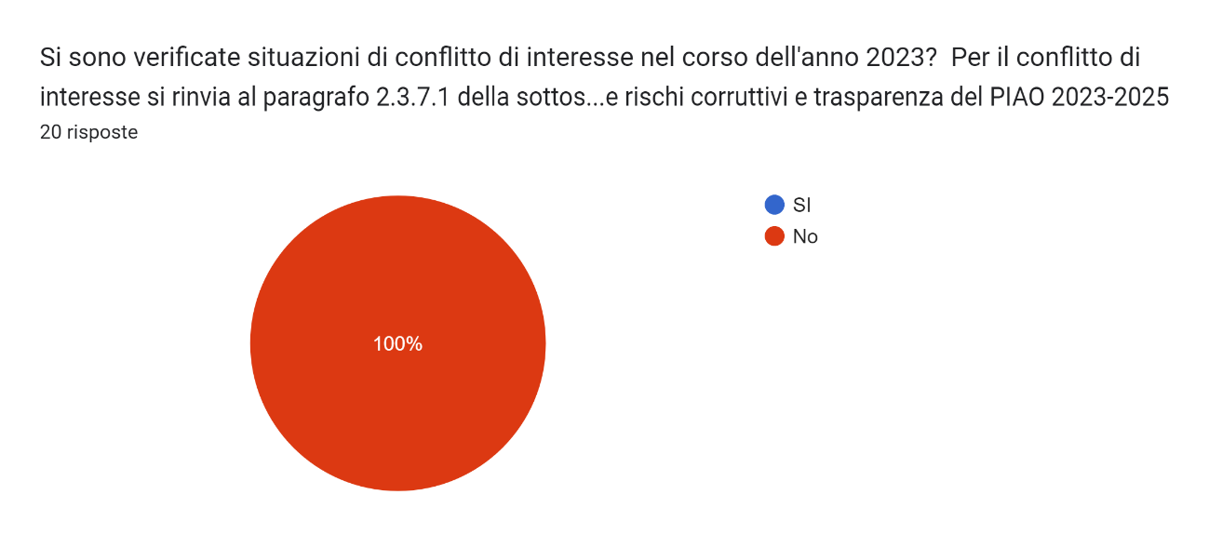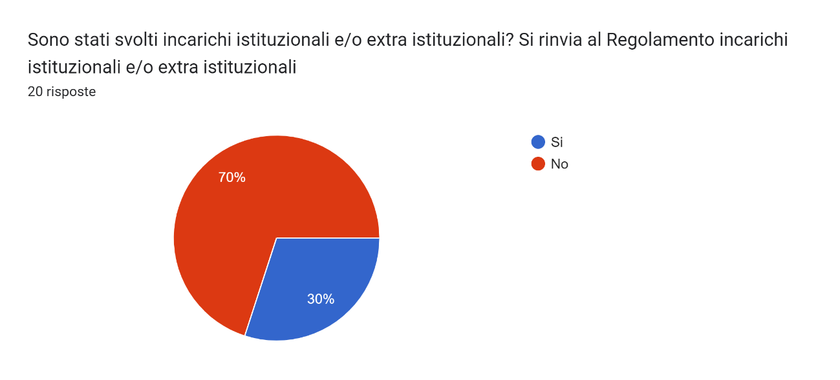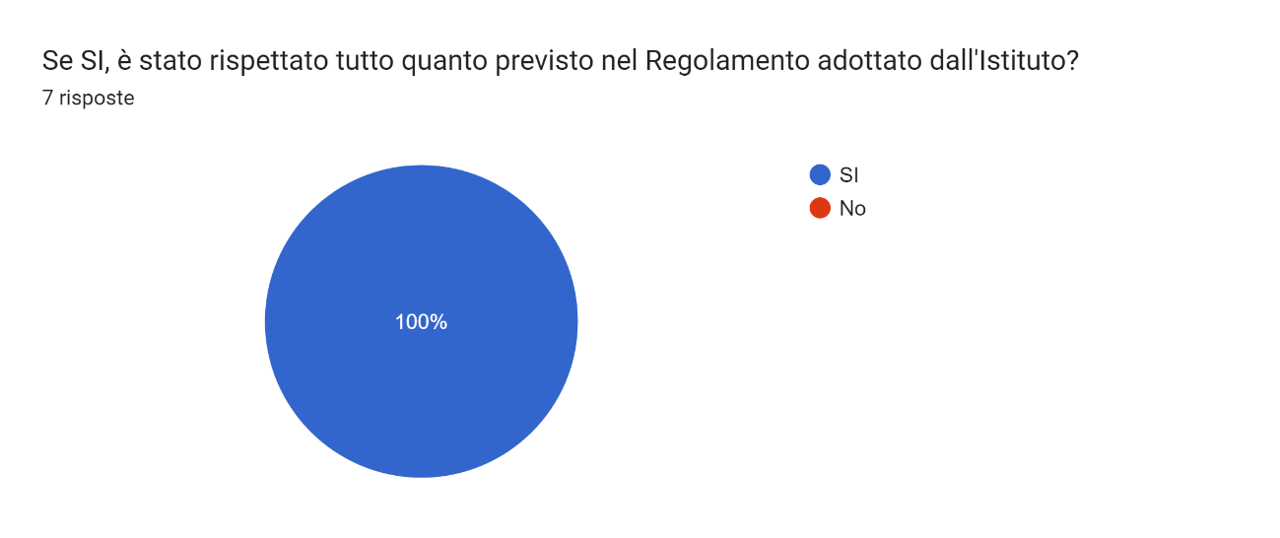

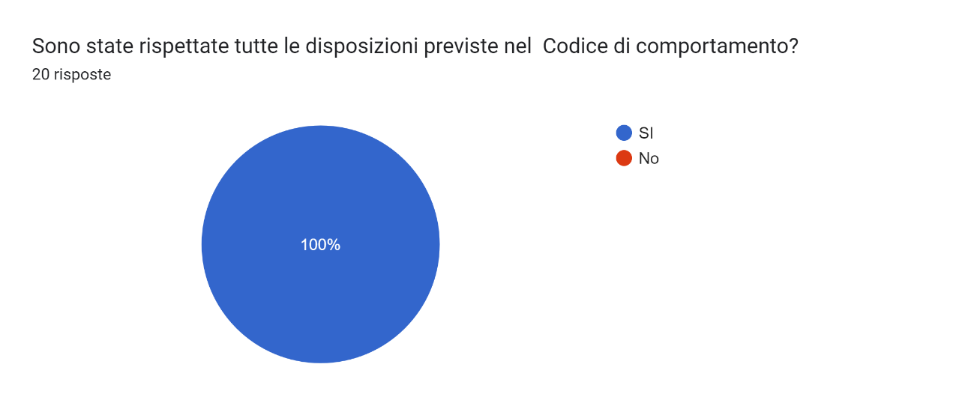

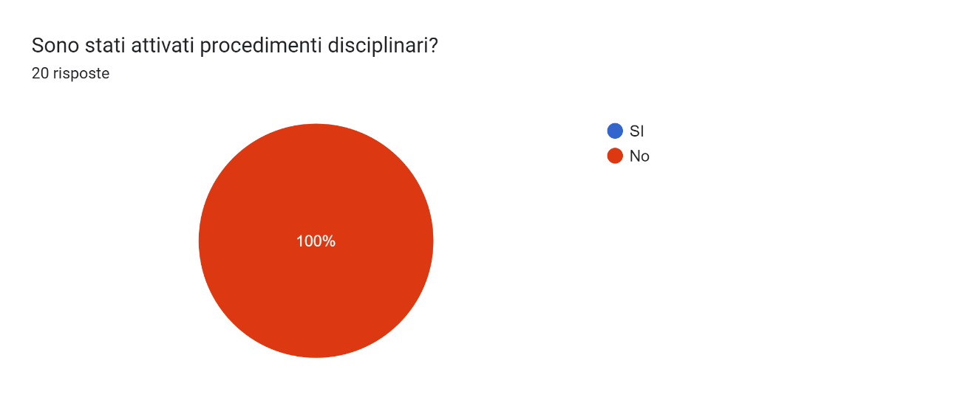

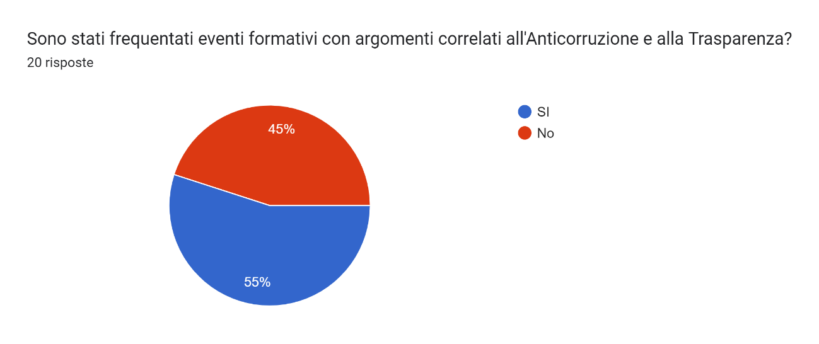

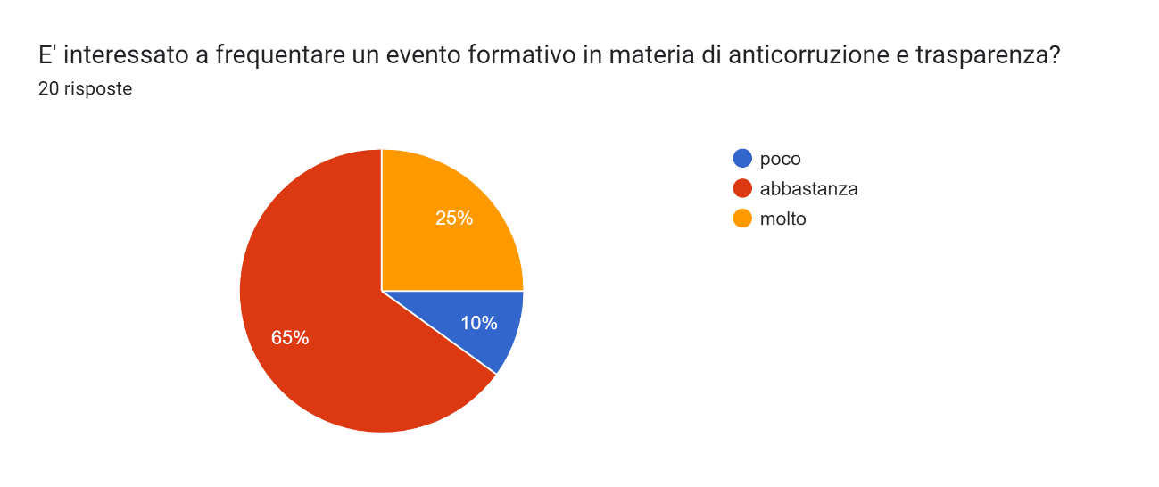

Alcuni dirigenti hanno suggerito argomenti da approfondire nel prossimo intervento formativo per migliorare l’attività di prevenzione della corruzione, in particolare: nuovo codice appalti, whistleblower, incarichi istituzionali ed extra istituzionali, armonizzazione PIAO in tutte le sue sottosezioni sia gli aspetti giuridici sia quelli informatici.

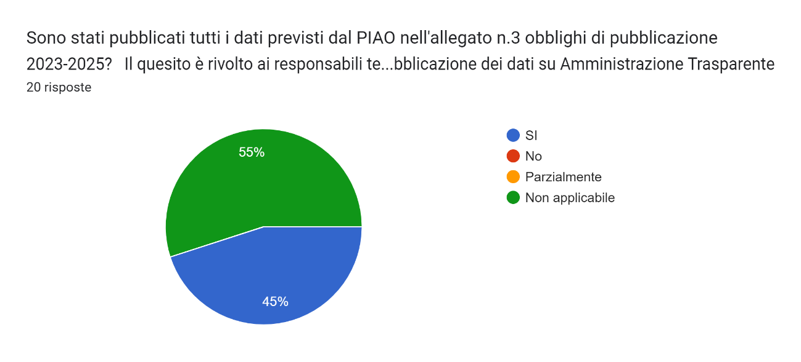

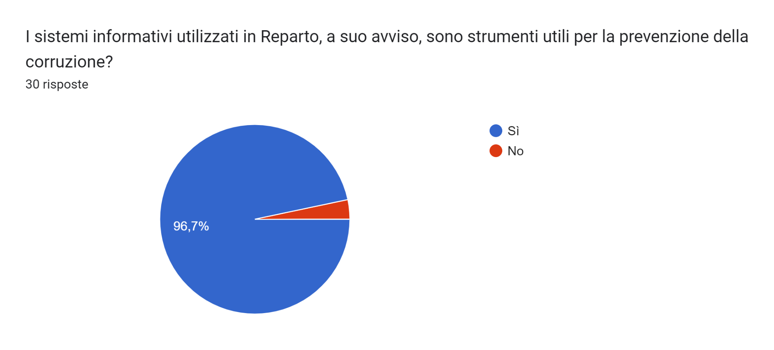

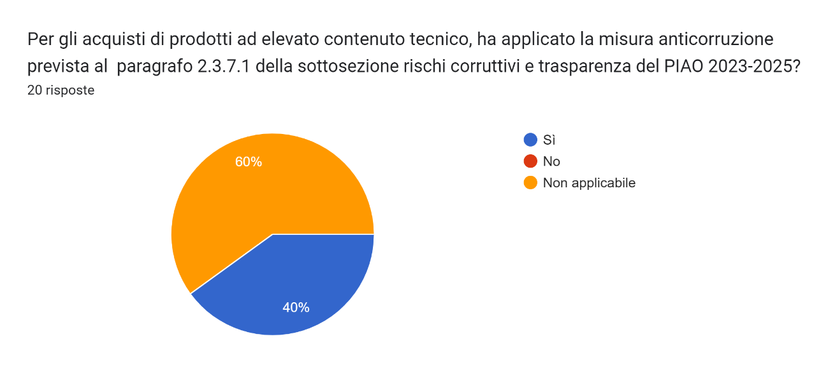

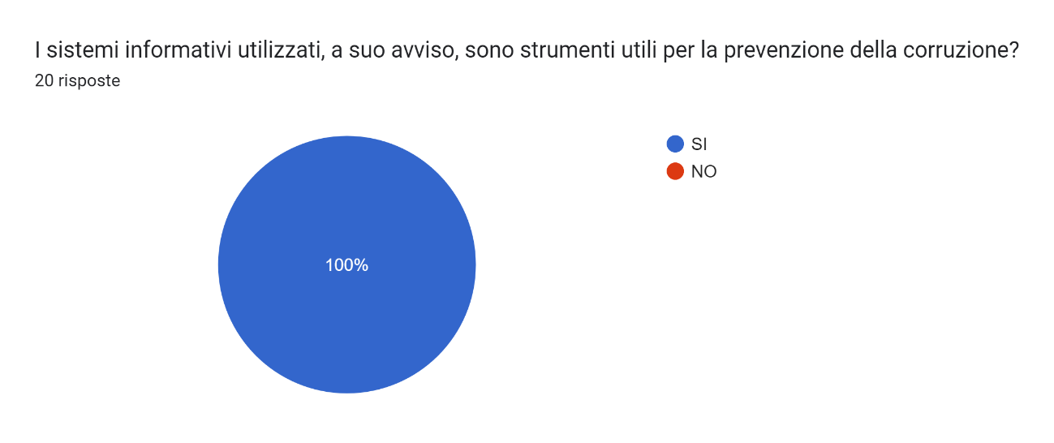

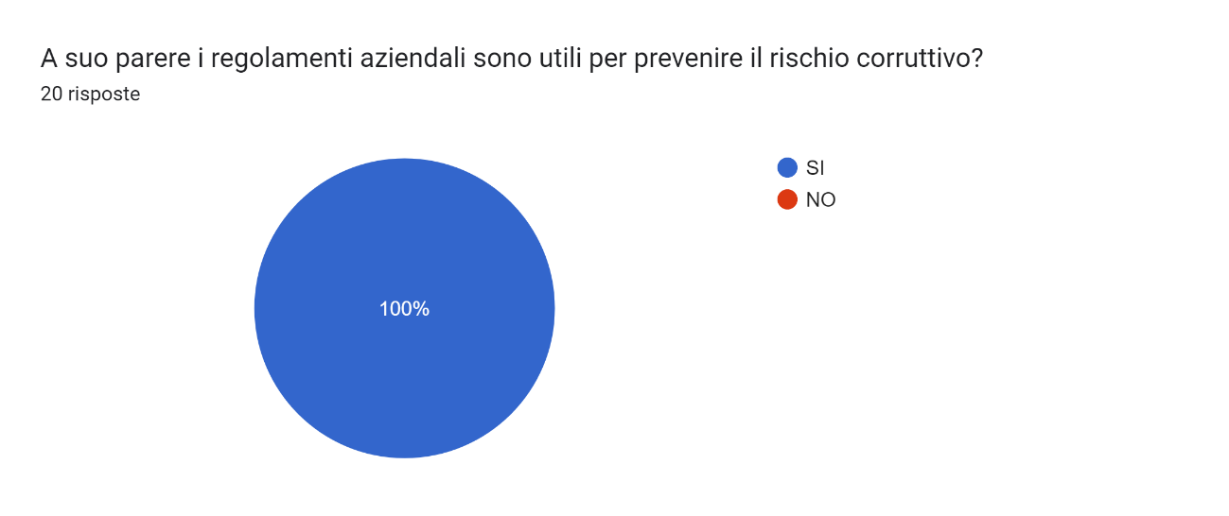

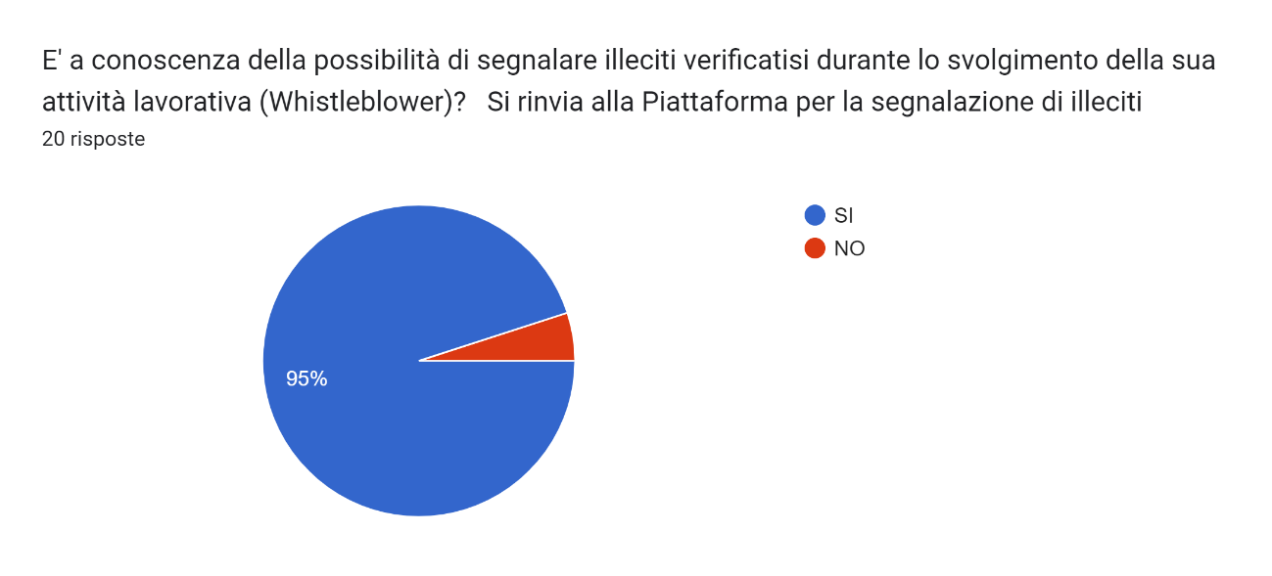

La risposta NO da parte di uno dei dirigenti che hanno compilato il questionario è un mero errore di inserimento. Il dirigente è attualmente in quiescenza.

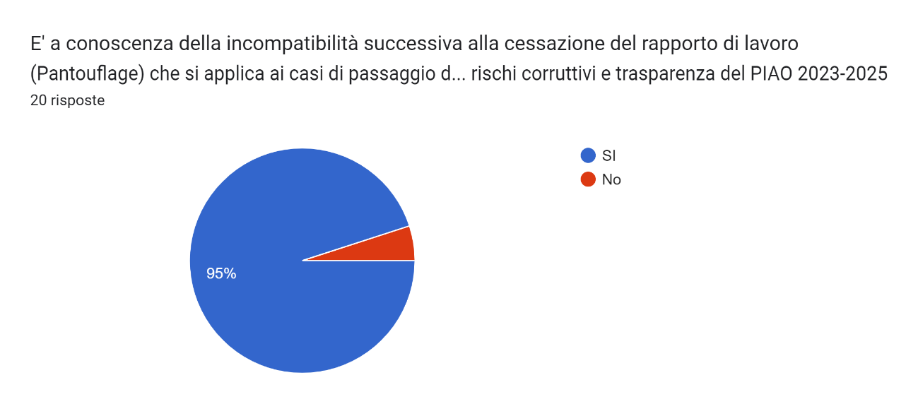

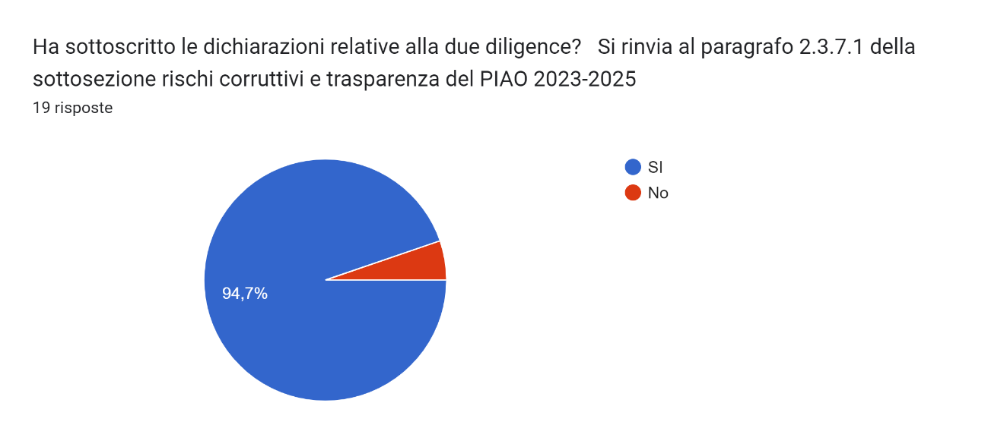

È stato verificato presso gli uffici competenti se la risposta NO alla sottoscrizione della due diligence da parte di uno dei dirigenti fosse un errore di inserimento della risposta o effettivamente mancasse la dichiarazione. L’ufficio risorse umane ha prodotto la dichiarazione sottoscritta e la custodisce nei suoi archivi.

Consultazione e comunicazione

Tale fase è trasversale e contestuale a tutte le altre fasi del processo di gestione del rischio e consiste nelle seguenti attività:

* attività di coinvolgimento dei soggetti interni ed esterni ai fini del reperimento delle informazioni necessarie alla migliore personalizzazione della strategia di prevezione della corruzione
* attività di comunicazione delle azioni intraprese e da intraprendere, dei compiti e delle responsabilità di ciascuno e dei risultati attesi.

La fase di consultazione e comunicazione è descritta nel paragrafo 2.3.12.1 Leadership e impegno del presente documento.

2.3.6 Leadership

2.3.6.1 Leadership e impegno

La Direzione dell’Ente ha sempre dimostrato di credere nel sistema di prevenzione della corruzione partecipando alla redazione dei Piani e dei regolamenti, favorendone la diffusione e l’applicazione e sostenendo tutte le attività intraprese dal responsabile Anticorruzione e della funzione di conformità.

A febbraio 2023 l’Istituto ha ottenuto la certificazione ai sensi della norma UNI ISO 37001:2016, la Direzione ha confermato l’impegno a mantenerla per il prossimo triennio.

La sottosezione rischi corruttivi e trasparenza del PIAO 2024/2026 è il documento che rappresenta l’impegno della Direzione e del CDA a rispettare la politica anticorruzione. La sottosezione è stata redatta dal RPCT con il supporto del gruppo di lavoro e dalla funzione di conformità, è stata elaborata con il coinvolgimento dell’intera struttura partendo dai dirigenti, che attraverso la conoscenza dell’organizzazione hanno fornito come sempre un supporto conoscitivo indispensabile al suo aggiornamento.

Attraverso la consultazione pubblica, meglio descritta di seguito, tutti i dipendenti dell’IZS - Teramo, inclusi quelli a tempo determinato e i collaboratori, sono stati coinvolti per individuare i possibili rischi connessi all’attività dell’Istituto, per indicare le eventuali misure di prevenzione, per definire quali dati pubblicare per la trasparenza.

I direttori hanno collaborato e partecipato attivamente alla redazione della sottosezione attraverso contributi e suggerimenti forniti prima dell’adozione. Anche nel 2024 saranno confermati gli obiettivi in materia di prevenzione della corruzione e della trasparenza che hanno favorito il coinvolgimento dell’intera struttura.

L’Organismo Indipendente di Valutazione (OIV) ha valutato l’attuazione del collegamento tra l’anticorruzione e la Performance e ne ha misurato il grado di raggiungimento. L’Organismo inoltre ha verificato i contenuti della relazione annuale del Responsabile recante i risultati dell’attività svolta ed ha attestato l’assolvimento degli obblighi relativi alla Trasparenza.

La sottosezione rischi corruttivi e trasparenza del PIAO 2024/2026 è stata pubblicata nella sezione “News” della home page del sito web istituzionale. In tal modo tutti gli interessati hanno avuto la possibilità di fare osservazioni e proporre le relative integrazioni. Al termine del periodo di consultazione non è pervenuto nessun contributo.

Anche nel 2023 le misure previste nel precedente Piano sono state sottoposte ad un monitoraggio generale. Le operazioni di controllo sono state svolte con la partecipazione di tutti i soggetti coinvolti attraverso audit, questionari e verifiche documentali presso gli uffici. Il monitoraggio sullo stato di attuazione delle misure di prevenzione risulta il vero obiettivo degli strumenti di anticorruzione, in quanto misura cosa è stato fatto, fornisce spunti per le attività di verifica, getta le basi per l’elaborazione della nuova sottosezione e, soprattutto, costituisce il punto di contatto con il ciclo della Performance.

Il portale Amministrazione Trasparente è stato sottoposto a controlli periodici e i risultati sono stati inviati ai dirigenti responsabili della pubblicazione che, ove necessario, hanno provveduto all’aggiornamento delle sezioni. Il gruppo di lavoro ha supportato i Reparti per l’inserimento dei dati e la riorganizzazione di quanto già pubblicato.

La presente sottosezione è parte del Piano Integrato di Attività e Organizzazione (PIAO) che viene redatto congiuntamente dagli uffici coinvolti sotto il coordinamento dei Responsabili, dei Direttori, del CDA e del Responsabile della Prevenzione della Corruzione e della Trasparenza secondo le tempistiche dettate dalla normativa.

2.3.6.2 Politica per la prevenzione della corruzione

La politica di prevenzione della corruzione dell’Ente ai sensi della norma UNI ISO 37001:2016 è contenuta nel codice di comportamento.

L’Istituto continua a prevedere ed applicare anche tutte le disposizioni previste dalla L.190/2012 e s.m.i.

2.3.6.3 Ruoli organizzativi, responsabilità ed autorità

Ruoli e responsabilità

I soggetti cui è demandata l’attuazione della prevenzione della corruzione sono:

* il Responsabile della Prevenzione della Corruzione e della Trasparenza;
* la Funzione di conformità;
* il gruppo di lavoro a supporto dell’attività del Responsabile della Prevenzione della Corruzione e della Trasparenza costituito con deliberazioni del Direttore Generale n. 529 del 21/09/2015 e n. 85 del 25/02/2016;
* l’Organo di indirizzo politico, individuato nel CDA;
* l’Organismo Indipendente di Valutazione (OIV);
* la Direzione dell’Ente;
* i dirigenti dell’Ente;
* i dipendenti e tutti coloro che prestano a qualunque titolo servizio presso l’IZS - Teramo.

Responsabile per la prevenzione della corruzione e trasparenza e Funzione di conformità per la prevenzione della corruzione

Nel 2023 c’è stato un avvicendamento tra la Dott.ssa Mirella Ivana Cravero, responsabile della prevenzione della corruzione e della trasparenza, collocata in quiescenza, e il Dott. Lucio Ambrosj che è stato nominato al suo posto con la delibera del CDA n.6 del 09/11/2023.

Con delibera n. 577 del 6/11/2023 è stata nominata la funzione di conformità per la prevenzione della corruzione, Avv. Mauro Mammana, in sostituzione della Dott.ssa Mirella Ivana Cravero. Della funzione di conformità fanno parte anche Vanessa Maria Mancini e Janet Verrocchio membri dei gruppi di lavoro nominati con deliberazioni del Direttore generale n. 529 del 21/09/2015 e n. 85 del 25.02.2016. La norma UNI ISO 37001:2016 prevede che la funzione di conformità venga costituita per la prevenzione della corruzione dalla Direzione dell’Ente ed ha la responsabilità e l’autorità per supervisionare la progettazione del sistema, fornire consulenza e guida al personale circa il sistema implementato, assicurare che il sistema sia conforme ai requisiti e per relazionare sulla prestazione del sistema stesso alla Direzione e al CDA. Essa ha la facoltà di riportare alla Direzione e al CDA le criticità relative ad atti di corruzione o violazioni del sistema di gestione.

In caso di temporanea ed improvvisa assenza, il RPCT in carica viene sostituito dal Dott. Luca Di Tommaso, come da deliberazione n. 103 del 11/03/2022, per il tempo strettamente necessario a fronteggiare tale evenienza. Nel caso in cui l’assenza si traduca in una vera e propria *vacatio* il CDA provvede alla nomina nel più breve tempo possibile.

Il RPCT, secondo quanto stabilito dalla L. 190/2012 s.m.i. e dalla L. 33/2013 s.m.i., svolge le seguenti funzioni:

* elabora il Piano Triennale di Prevenzione della Corruzione e della Trasparenza (PTPCT) (confluito nel PIAO come sottosezione Rischi corruttivi e Trasparenza) e i suoi aggiornamenti e ne cura la pubblicazione sul sito istituzionale www.izs.it;
* verifica la sua efficace attuazione e idoneità;
* propone modifiche al documento in caso di accertamento di significative violazioni o di mutamenti dell’organizzazione;
* verifica, d’intesa con i dirigenti responsabili delle strutture competenti, l’effettiva rotazione dei dipendenti preposti allo svolgimento delle attività nel cui ambito è più elevato il rischio di commissione di reati di corruzione;
* definisce procedure appropriate per selezionare e formare dipendenti destinati ad operare in settori particolarmente esposti alla corruzione, anche su proposta dei dirigenti e responsabili di struttura;
* individua il personale da inserire nei percorsi di formazione sui temi dell’etica e della legalità;
* pubblica sul sito dell’IZS – Teramo una relazione recante i risultati dell’attività anticorruzione;
* aggiorna il codice di comportamento;
* svolge stabilmente un'attività di controllo sull'adempimento da parte dell'Amministrazione della corretta applicazione delle misure anticorruzione previste nel Piano e degli obblighi di pubblicazione previsti dalla normativa vigente in materia di trasparenza, assicurando la completezza, la chiarezza, l'aggiornamento delle informazioni pubblicate, eventualmente, segnalando gli inadempimenti rilevati;
* segnala all'organo di indirizzo politico, all'Organismo indipendente di valutazione (O.I.V.), all'Autorità Nazionale Anticorruzione e, nei casi più gravi, all'ufficio di disciplina i casi di mancata applicazione delle misure anticorruzione previste nel Piano o di protratto inadempimento degli obblighi di pubblicazione;
* è destinatario delle istanze di accesso civico semplice e riceve e tratta le richieste di riesame in caso di diniego totale o parziale dell’accesso civico generalizzato o di mancata risposta;
* riceve, prende in carico le segnalazioni e pone in essere gli atti necessari ad una prima attività di verifica e di analisi delle segnalazioni di illecito ricevute (*Whistleblower*);
* sollecita l’individuazione del Responsabile dell’anagrafe per la stazione appaltante (RASA) al fine di assicurare l’effettivo inserimento dei dati nell’anagrafe unica delle stazioni appaltanti (AUSA);
* vigila sul rispetto della normativa in materia di inconferibilità e di incompatibilità degli incarichi D.Lgs. 39/2013.

Per ulteriori approfondimenti sui compiti e responsabilità del RPCT si rinvia alla delibera ANAC n. 840 del 2018. In tale documento l’Autorità ha precisato che obiettivo principale del Responsabile è la predisposizione del sistema di prevenzione della corruzione all’interno dell’Amministrazione e la verifica della sua corretta applicazione.

Non spetta al RPCT accertare responsabilità individuali né svolgere controlli di legittimità o di merito su atti o provvedimenti adottati dall’Amministrazione, a pena di sconfinare nelle competenze di altri soggetti a ciò preposti nell’Ente.

Il RCPT, coadiuvato dal gruppo di lavoro ha definito e perfezionato le misure idonee a prevenire e a contrastare i fenomeni di corruzione anche attraverso l’interlocuzione con i dipendenti di tutta la struttura e il loro coinvolgimento. Il RPCT ha lavorato in piena autonomia ed effettività responsabilizzando tutti coloro che a vario titolo hanno partecipato all’adozione e all'attuazione delle misure di prevenzione.

Nel corso del 2023 il RPCT ha svolto il monitoraggio di tutte le misure individuate per verificare se i target fissati fossero stati rispettati o fosse necessario adottare misure correttive.

Il RPCT ha inviato, con il supporto del gruppo di lavoro, un questionario per monitorare l’applicazione delle misure previste dal PTPCT 2023-2025 rivolto ai responsabili di Laboratorio e di Reparto che hanno risposto anche per i collaboratori sotto la propria responsabilità.

È stato effettuato, inoltre, più di un monitoraggio sui dati e le informazioni presenti sul sito web Amministrazione Trasparente: i risultati di tale attività sono stati prontamente comunicati ai Responsabili, assicurando come di consueto il necessario supporto alla pubblicazione. È stata chiesta conferma di avvenuto aggiornamento delle sezioni segnalate ai responsabili per riscontro del lavoro svolto.

Nel 2023 la funzione di conformità ha erogato un corso di formazione di secondo livello in materia di anticorruzione e trasparenza, con un focus sulla norma UNI ISO 37001:2016, rivolto ai dipendenti dell’Ente impiegati nelle aree a maggior rischio e a coloro che ne abbiano fatto esplicita richiesta.

Per le attività relative alla Trasparenza, il RPCT e il gruppo di lavoro hanno collaborato con l’unità operativa “Privacy e protezione dati personali” per contemperare le esigenze di pubblicità e trasparenza con i diritti, le libertà fondamentali e la dignità dell’interessato, con particolare riferimento alla riservatezza, all’identità personale e al diritto alla protezione dei dati personali.

Il RPCT ha redatto la Relazione sui risultati dell’attività svolta nel corso del 2023 e pubblicata sul sito istituzionale. Di tale documento, indispensabile per una corretta valutazione dei parametri di efficienza ed efficacia del lavoro svolto, è stata data comunicazione ai soggetti indicati dalla legge.

I referenti del RPCT

Nel 2023 i dirigenti e i dipendenti hanno partecipato attivamente alle attività previste per la prevenzione della corruzione e della trasparenza. Anche nel 2024 i dirigenti saranno tenuti a collaborare in qualità di referenti del RPCT per:

* l’attività informativa nei confronti del RPCT, dell’Autorità Giudiziaria e dell’UPD;
* l’osservanza del Codice di Comportamento e la segnalazione delle eventuali violazioni;
* l’osservanza delle misure previste nella sottosezione rischi corruttivi e trasparenza e la vigilanza sul rispetto delle disposizioni in essa contenute da parte dei dipendenti;
* la partecipazione ai monitoraggi periodici;
* la misurazione del contributo apportato dai dipendenti all’attuazione del processo di gestione del rischio e il grado di collaborazione con il RPCT, in sede di valutazione della Performance;
* al mantenimento della certificazione UNI ISO 37001:2016.

Nel corso del 2024 tutti i dipendenti del comparto e della dirigenza, unitamente al personale con contratto di collaborazione o di consulenza, ai volontari e dottorandi, dovranno rispettare le misure di prevenzione della corruzione.

La violazione delle misure di prevenzione costituisce illecito disciplinare per i dipendenti, mentre per le altre figure assunte a vario titolo dall’Istituto può costituire giusta causa di risoluzione contrattuale (art. 1 comma 14 L. 190/2012).

Deleghe nel processo decisionale

Nella parte generale del PIAO sono presenti:

* l’organigramma dell’istituto;
* le deleghe specificamente attribuite, con particolare riferimento alle deleghe di spesa.

Si fa richiamo a quanto già descritto.

2.3.7 Pianificazione

2.3.7.1 Azioni per affrontare i rischi e opportunità

Conflitto di interessi

La situazione di conflitto di interessi si configura laddove la cura dell’interesse pubblico cui è preposto il funzionario potrebbe essere deviata per favorire il soddisfacimento di interessi contrapposti di cui sia titolare il medesimo funzionario direttamente o indirettamente. Si tratta dunque di una condizione che determina il rischio di comportamenti dannosi per l’Amministrazione, a prescindere che ad essa segua o meno una condotta impropria.

Il principale rimedio per evitare il rischio di comportamenti dannosi è l’astensione in caso di conflitto di interessi; con l’art.1, co. 41, della L. 190/2012 è stato introdotto l’obbligo di astensione in capo al responsabile del procedimento o al titolare dell’ufficio competente ad effettuare valutazioni, a predisporre atti endoprocedimentali e ad assumere il provvedimento finale nel caso in cui si trovi in una situazione di conflitto, anche potenziale, di interessi.

Il conflitto di interessi è stato adeguatamente trattato nel Codice di Comportamento adottato dall’Istituto, l’obbligo di astensione è esteso al dipendente coinvolto nell’adozione di decisioni o attività che possano coinvolgere interessi propri, ovvero di suoi parenti, di affini entro il secondo grado, del coniuge o di conviventi o di persone con le quali abbia rapporti di frequentazione abituale, ovvero di soggetti o organizzazioni con cui egli o il coniuge abbia causa pendente o grave inimicizia o rapporti di credito o debito significativi, ovvero di soggetti o organizzazioni di cui sia tutore, curatore, procuratore o agente, ovvero di Enti, di Associazioni anche non riconosciute, di comitati, società o stabilimenti di cui sia amministratore o gerente o dirigente. Il dipendente si astiene in ogni altro caso in cui esistano gravi ragioni di convenienza.

In ambito contrattuale per prevenire il conflitto di interessi si applica quanto previsto nel Codice di Comportamento dell’Ente.

L’Istituto ha posto grande attenzione al conflitto di interessi in particolare nella gestione del rischio, applicando tutte le misure previste dalla legge e da ultimo seguendo gli “Orientamenti per la Pianificazione Anticorruzione e Trasparenza 2022” dell’ANAC e il PNA 2022.

Altra misura di prevenzione è costituita dalla comunicazione degli interessi finanziari: il dipendente informa per iscritto il responsabile del reparto/laboratorio di tutti i rapporti, diretti o indiretti, di collaborazione con soggetti privati in qualunque modo retribuiti che lo stesso abbia o abbia avuto negli ultimi tre anni.

Nel 2023, il 100% dei dirigenti intervistati ha riferito nel monitoraggio annuale di non aver avuto né loro né il loro personale situazioni di conflitto neanche potenziale.

Nella formazione, che costituisce una delle principali misure di prevenzione per la corruzione, si è posta, negli anni, particolare attenzione alla materia del conflitto di interessi affinché tutti potessero essere informati e sensibilizzati ai rischi e ai relativi obblighi.

Il Codice di Comportamento adottato nel 2024 tratta ampiamente l’argomento e cerca di agevolare il dipendente introducendo alcune domande da porsi per valutare le condizioni che possano dar luogo ad un possibile conflitto. Anche nel 2024 le situazioni di conflitto di interessi saranno oggetto di verifica nel corso dei monitoraggi sull’attuazione delle misure di prevenzione della corruzione.

In generale tutti i soggetti esterni che a vario titolo partecipano all’attività dell’Ente firmano dichiarazioni sul conflitto di interessi che vengono conservate nei reparti e valutate anche con la collaborazione del settore anticorruzione. Per la certificazione è stata introdotta la misura della *due diligence* che valuta anche l’assenza di conflitti.

Conflitto di interessi in materia di contratti pubblici

Il PNA 2022 e s.m.i. e il Codice degli appalti stabiliscono che le stazioni appaltanti devono prevedere adeguate misure per contrastare le frodi e la corruzione e devono individuare, prevenire e risolvere in modo efficace ogni ipotesi di conflitto di interessi nello svolgimento delle procedure di aggiudicazione degli appalti e delle concessioni, in modo da evitare qualsiasi distorsione della concorrenza e garantire, così, la parità di trattamento di tutti gli operatori economici.

Si ha conflitto d’interessi quando il personale di una stazione appaltante o di un prestatore di servizi - che, anche per conto della stazione appaltante, interviene nello svolgimento della procedura di aggiudicazione degli appalti e delle concessioni o può influenzarne, in qualsiasi modo il risultato - ha, direttamente o indirettamente, un interesse finanziario, economico o altro interesse personale che può essere percepito come una minaccia alla sua imparzialità e indipendenza nell’ambito della procedura di appalto o di concessione.

Il Reparto Patrimonio e Logistica provvede a far firmare, acquisire e conservare le dichiarazioni di assenza di conflitto di interessi.

Il RUP e il RPCT si raccordano per garantire il massimo controllo: il primo per la valutazione circa la sussistenza di conflitto, il secondo nella verifica dell’esistenza di presupposti di fondatezza del conflitto e per l'attuazione e l’idoneità delle misure previste per contrastarlo.

Nel 2024 l’Istituto, per le dichiarazioni di conflitto di interessi, continuerà ad applicare quanto previsto dalla normativa.

Due Diligence

La norma UNI ISO 37001:2016 prevede che l’Istituto pianifichi, attui, riesamini e sottoponga a monitoraggio i processi necessari per soddisfare i requisiti del Sistema attuando le seguenti azioni:

* stabilire i criteri per ognuno dei processi;
* attuare il controllo dei processi;
* conservare informazioni documentate nella misura necessaria a confidare che i processi siano stati effettuati alle condizioni previste.

Quello sopra descritte sono azioni prescritte dalla *due diligence.* La funzione di conformità dell’Istituto ha redatto nel 2022 una procedura operativa standard IZS TE A1.cc Sop 001 rev.0 del 18.11.2022 che disciplina l’applicazione della *due diligence*. Nel 2024 la procedura è stata revisionata a seguito dei cambiamenti organizzativi.

La *due diligence* ha lo scopo di ottenere informazioni per approfondire natura ed entità del rischio di corruzione associato alle operazioni, progetti o attività, categorie di soci in affari o di personale. Essa prevede che, ove la valutazione del rischio di corruzione dell’Istituto abbia evidenziato un rischio superiore al basso, dev’essere fatta la valutazione della *due diligence* per avere informazioni al fine di verificare la conformità alle norme anticorruzione - tra cui conflitti di interessi anche potenziali - e che il soggetto o l’azienda non sia coinvolta direttamente o indirettamente in episodi di corruzione.

La *due diligence* si attua in occasione di:

* specifiche categorie di operazioni, progetti o attività;
* rapporti in essere o da instaurare con specifiche categorie di soci in affari;
* specifiche categorie di personale in alcune posizioni.

La categoria di “*operazioni, progetti o attività*” consiste in quelle che esulano dalla *mission* istituzionale dell’Istituto, e in particolare:

* *partnership* con istituti universitari o affini per l’istituzione di corsi di studio o per l’assegnazione di borse di studio;
* attività di natura privatistico-commerciale di valore superiore a € 40.000,00;
* iniziative di *fund raising*, sponsorizzazione o donazioni, attive o passive, che prevedano la raccolta o la dazione di fondi per importi superiori a € 40.000,00;
* acquisizione di nuove partecipazioni di maggioranza o di controllo in Enti pubblici o privati, o dismissione di tali partecipazioni.

Con riferimento alla categoria “*soci in affari*” essi sono: fornitori, partner di progetto, avvocati, clienti.

Con riferimento all’ultima categoria, è prevista la *due diligence* sul personale dirigenziale dell’Istituto, nonché ai soggetti espressamente delegati per specifiche operazioni ritenute a rischio superiore al basso (in particolare: membri di commissioni giudicatrici per concorsi, selezioni e affini, membri di commissioni giudicatrici per appalti pubblici da affidare all’offerta economicamente più vantaggiosa, capi-progetto con nomina espressa).

Nei casi in cui dalla *due diligence* emergano criticità, è previsto che precedentemente alla realizzazione delle operazioni, la funzione di conformità debba procedere, con proprio parere motivato a:

* valutare il rischio correlato all’operazione/progetto/attività;
* proporre alla Direzione le eventuali iniziative da assumere in caso di valutazione di rischio superiore al basso, o in ogni caso le misure specifiche a presidio del rischio rilevato.

I risultati della *due diligence*, salvo che non evidenzino l’inosservanza di obblighi di legge o scenari di rischio inaccettabili alla luce della Politica anticorruzione, servono all’Istituto per identificare e adottare le contromisure adeguate a compensare i rischi derivanti dal progetto, transazione, attività, rapporto con il socio in affari o posizione ricoperta o assunta dal personale.

Rientra fra i compiti della funzione di conformità l’esame degli esiti di tale procedimento e di proporre alla Direzione, alla luce della mappatura effettuata, eventuali misure volte a:

* aggiornare la valutazione del rischio in relazione a uno o più soci in affari, o a una o più transazioni con uno o più dei soci in affari, o in relazione a uno o più processi aziendali che possono essere interessati dalla relazione con uno o più soci in affari;
* proporre misure di contenimento dei rischi eventualmente rilevati in dipendenza del punto che precede;
* proporre, nel caso in cui non ravvisi possibili misure di contenimento, la risoluzione del rapporto in essere, che dovrà comunque essere decisa dalla Direzione.

La procedura di *due diligence* viene rinnovata in occasione di modifiche organizzative rilevanti intervenute nell’organizzazione, o in occasione di notizie rilevate dall’organizzazione relative a uno dei soci in affari oggetto di mappatura.

Attività e incarichi istituzionali ed extra-istituzionali

I dipendenti pubblici con rapporto di lavoro a tempo pieno e indeterminato non possono intrattenere altri rapporti di lavoro dipendente o autonomo o svolgere attività che presentano i caratteri dell’abitualità e professionalità o esercitare attività imprenditoriali. La possibilità per i dipendenti pubblici di svolgere incarichi retribuiti conferiti da altri soggetti pubblici o privati è regolata dalle disposizioni dell’art. 53 del D.Lgs. 165/2001, che prevede un regime di autorizzazione da parte dell’Amministrazione di appartenenza allo scopo di evitare che le attività extra-istituzionali impegnino eccessivamente il dipendente a danno dei doveri d’ufficio o interferiscano con i compiti istituzionali.

L’Istituto, in ottemperanza a quanto disposto dalla Legge, ha adottato con deliberazione del Direttore Generale n. 728 del 24/11/2015 un apposito “Regolamento per lo svolgimento di incarichi istituzionali ed extraistituzionali” ove vengono indicati i criteri generali di conferimento, di autorizzazione e di svolgimento degli stessi che tutto il personale ha l’obbligo di rispettare. La richiesta di autorizzazione viene inviata attraverso l’impiego di modelli all’uopo predisposti.

L’Istituto adotta, inoltre, la specifica misura di trasparenza di cui all’art. 18 del D.Lgs. 33/2013, ai sensi della quale le Amministrazioni sono tenute a pubblicare i dati relativi agli incarichi conferiti o autorizzati ai propri dipendenti, con l’indicazione della durata e del compenso spettante.

Nel 2023 è stata verificata l’applicazione della misura di prevenzione specifica durante il monitoraggio anticorruzione: il 30% degli intervistati ha dichiarato di aver svolto incarichi istituzionali o extra-istituzionali, il 100% ha rispettato quanto previsto dal Regolamento dell’Istituto. Negli anni passati l’argomento è stato oggetto di formazione che ha coinvolto i dirigenti amministrativi, il personale delle aree a maggior rischio e coloro che hanno richiesto di partecipare.

Nel 2024 verranno svolte le attività di monitoraggio che andranno a valutare la corretta applicazione della misura.

Formazione di commissioni, assegnazioni agli uffici, conferimento di incarichi dirigenziali in caso di condanna penale per delitti contro la P.A.

La L. 190/2012 ha introdotto l’articolo 35 bis nel D.Lgs. 165/2001 che fa divieto a coloro che sono stati condannati per reati contro la PA, anche con sentenza non definitiva, di assumere i seguenti incarichi: far parte di commissioni di concorso per l’accesso al pubblico impiego, essere assegnati ad uffici che si occupano della gestione delle risorse finanziarie o dell’acquisto di beni e servizi o della concessione dell’erogazione di provvedimenti attributivi di vantaggi economici, far parte delle commissioni di gara per la scelta del contraente per l’affidamento di contratti pubblici o per la concessione o l’erogazione di sovvenzioni o benefici.

L’ordinamento ha predisposto, con ritmo crescente, tutele di tipo preventivo volte ad impedire l’accesso o la permanenza nelle cariche pubbliche nelle diverse fasi di tali procedimenti.

In linea con quanto previsto dall’ANAC, per il 2024 l’Istituto continuerà a far sottoscrivere le dichiarazioni e a svolgere la sua attività di verifica a campione sulla sussistenza di eventuali procedimenti penali a carico dei soggetti cui intende conferire incarichi. Se all’esito della verifica dovessero risultare a carico del personale interessato dei procedimenti penali per delitti contro la PA, l’Istituto si asterrà dal conferire l’incarico o dall’effettuare l’assegnazione, applicherà le misure previste dall’art. 3 del D.Lgs. 39/2013 provvedendo a conferire l’assegnazione ad altro soggetto.

Attività successiva alla cessazione del rapporto di lavoro

La L. 190/2012 ha introdotto il comma 16-ter all'art. 53 del D.Lgs. 165/2001 che contempla l’ipotesi relativa alla suddetta “incompatibilità successiva” (*Pantouflage*) che si applica ai casi di passaggio dal settore pubblico al settore privato a seguito della cessazione dal servizio.

La norma intende evitare che i dipendenti delle PA possano utilizzare il ruolo e la funzione ricoperti all'interno dell'Ente di appartenenza per concludere accordi illeciti preordinati alla creazione di situazioni lavorative vantaggiose presso soggetti privati in seguito alla cessazione del rapporto di lavoro (*Pantouflage*).

Prevede, inoltre, in caso di violazione del divieto, specifiche conseguenze sanzionatorie nei confronti sia dell’atto sia dei soggetti coinvolti. I contratti di lavoro conclusi e gli incarichi conferiti sono nulli e i soggetti privati coinvolti non possono contrattare con la P.A. per i successivi tre anni ed hanno l’obbligo di restituire compensi eventualmente percepiti.

La disposizione è volta a scoraggiare comportamenti impropri del dipendente, che facendo leva sulla propria posizione all’interno dell’Amministrazione potrebbe precostituirsi delle situazioni lavorative vantaggiose presso il soggetto privato con cui è entrato in contatto in relazione al rapporto di lavoro.

La norma si applica a tutti coloro che prestano attività lavorativa a qualsiasi titolo e che abbiano o abbiano avuto poteri autoritativi e negoziali. Il PNA 2022 ha precisato che rientrano nei poteri “autoritativi o negoziali” sia i provvedimenti afferenti specificatamente la conclusione dei contratti per l’acquisizione di beni e servizi, sia provvedimenti adottati unilateralmente dall’Amministrazione quale manifestazione del potere autoritativo che incidono, modificandole, sulle situazioni giuridiche soggettive dei destinatari. Tra questi può ricomprendersi anche l’adozione di provvedimenti che producono effetti favorevoli per il destinatario e quindi anche atti di autorizzazione, concessione, sovvenzioni, sussidi e vantaggi economici di qualsiasi specie.

Per quanto concerne i soggetti privati destinatari dell’attività della PA svolta attraverso i poteri negoziali e autoritativi, nel PNA 2022 ANAC rinvia ad apposite linee guida (di prossima emanazione), precisando che:

* il divieto si applica anche alle società con sede all’estero, purché le stesse siano state destinatarie di poteri autoritativi o negoziali efficaci secondo le regole di diritto vigenti nel nostro ordinamento;
* il divieto non si applica alle società in house della pubblica amministrazione di provenienza dell’ex dipendente pubblico, agli enti privati costituiti successivamente alla cessazione del rapporto di lavoro di pubblico impiego del dipendente che non presentino profili di continuità con enti già esistenti, ad enti pubblici.

L’Istituto ha predisposto una dichiarazione di impegno all’osservanza del divieto di *Pantouflage* (art. 7, comma 1, lett. c) con la quale il lavoratore “dichiara di essere consapevole che, a norma dell’art. 53, comma 16 ter del D.Lgs. 165/2001 e s.m.i., è fatto divieto nei tre anni successivi alla cessazione del rapporto di lavoro, di prestare attività lavorativa (a titolo di lavoro subordinato o di lavoro autonomo) presso soggetti privati nei confronti dei quali il medesimo dovesse avere esercitato, negli ultimi tre anni di servizio, poteri autoritativi e negoziali”. La dichiarazione è stata firmata da tutti i dirigenti dell’Ente.

L’Istituto provvede ad inserire negli atti di incarico, nei contratti di acquisizione delle consulenze o dei servizi, apposite clausole di risoluzione del rapporto in caso di violazione del divieto. È stato previsto altresì l’inserimento della dichiarazione di assenza di *Pantouflage* anche al momento dell’iscrizione nella piattaforma telematica degli appalti in cui risulta che l’operatore economico dichiara di non trovarsi nelle condizioni di cui all’art. 53 comma 16 *ter* del D.Lgs. 50/2016.

Nel 2023 l’Istituto ha inserito in tutte le procedure previste dal Codice dei contratti pubblici, l’obbligo per l’operatore economico concorrente di dichiarare di non avere stipulato contratti di lavoro o comunque attribuito incarichi a ex dipendenti pubblici in violazione del predetto divieto.

Nel 2024 l’Istituto continuerà ad applicare la misura.

Patti di integrità negli affidamenti

I protocolli di legalità o patti di integrità sono strumenti negoziali che integrano il contratto originario tra Amministrazione e operatore economico con la finalità di prevedere una serie di misure volte al contrasto di attività illecite e assicurare il pieno rispetto dei principi costituzionali di buon andamento e imparzialità dell’azione amministrativa (ex art. 97 Cost.) e dei principi di concorrenza e trasparenza che presidiano la disciplina dei contratti pubblici.

La sottoscrizione è presupposto necessario e condizionante la partecipazione delle imprese alla specifica gara, finalizzata ad ampliare gli impegni cui si obbliga il concorrente, sia sotto il profilo temporale - gli impegni assunti rilevano sin dalla fase precedente alla stipula del contratto di appalto – sia sotto il profilo del contenuto - l'impresa si impegna alla corretta esecuzione del contratto di appalto e a tenere un comportamento leale, corretto e trasparente, sottraendosi a qualsiasi tentativo di corruzione o condizionamento nell’aggiudicazione del contratto.

L’art. 1 comma 17 della L. 190/2012 dispone che “Le stazioni appaltanti possano prevedere negli avvisi, bandi di gara o lettere di invito che il mancato rispetto delle clausole contenute nei protocolli di legalità o nei patti di integrità costituisca causa di esclusione dalla gara”.

Quanto sopra viene ribadito dall’ANAC, da ultimo, nel PNA 2019 e nei successivi aggiornamenti, in cui viene stabilito che le pubbliche amministrazioni e le stazioni appaltanti, in attuazione dell’art. 1 comma 17 della L. 190/2012, di regola, predispongono ed utilizzano protocolli di legalità o patti di integrità per l’affidamento di commesse. A tal fine, le PA inseriscono negli avvisi, nei bandi di gara e nelle lettere di invito la clausola di salvaguardia che il mancato rispetto del protocollo di legalità o del patto di integrità dà luogo all’esclusione dalla gara e alla risoluzione del contratto. L’Istituto ha redatto lo “schema di patti di integrità” che viene adottato nei casi previsti dalla normativa. La mancata sottoscrizione del patto costituisce elemento di esclusione del concorrente o nel caso di violazione di risoluzione del contratto.

Nel 2024 il RPCT continuerà a vigilare sul rispetto di quanto previsto dalla legge e ad applicare la misura ove necessario.

Formazione

La formazione riveste una importanza strategica nell’ambito della prevenzione della corruzione ed è prevista dall’art. 1 commi 8 e 10 lett. C) della L. 190/2012.

La partecipazione del personale ai corsi di formazione è obbligatoria e l’inosservanza risulta sanzionabile come violazione della presente sottosezione.

Negli ultimi anni la formazione specifica in tema di anticorruzione è stata erogata al personale dipendente, compreso quello che presta servizio nelle sedi periferiche, come previsto dai PTPCT e dai Piani della Performance. Il gruppo di lavoro ha sempre collaborato con il Reparto Formazione e Progettazione per effettuare una corretta analisi dei bisogni formativi, individuare i percorsi formativi più idonei e gli argomenti di maggiore interesse da trattare. È stata pianificata e realizzata un’attività formativa specifica sulle tematiche dell’anticorruzione rivolta al personale dell’Ente afferente alle aree maggiormente a rischio e a coloro che ne hanno fatto esplicita richiesta.

La formazione è considerata dall’Ente come una delle principali misure di contrasto a possibili casi di corruzione. Per questo motivo e tenuto conto del percorso di certificazione UNI ISO 37001:2016 che l’IZS ha intrapreso, la formazione specialistica continuerà ad essere uno strumento principe per aumentare la consapevolezza del personale in servizio.

Alla luce di queste considerazioni, nel 2023 è stato realizzato l’evento formativo dal titolo: "Sistemi di gestione per la prevenzione della corruzione: la norma ISO 37001" un corso avanzato, utile ai fini dell’approfondimento della conoscenza della norma ISO che attualmente rappresenta lo standard più avanzato in materia di sistemi anticorruzione a cui hanno partecipato il personale afferente alle aree a maggior rischio corruzione.

Nel Piano di formazione 2024, in via di definizione, ci sarà spazio per la pianificazione di ulteriori attività formative specifiche.

Trasparenza

La L. 190/2012 ha individuato nella trasparenza uno strumento fondamentale per la prevenzione della corruzione nonché per l’efficienza e l’efficacia dell’azione amministrativa, statuendo che la stessa “costituisce livello essenziale delle prestazioni concernenti diritti sociali e civili, ai sensi dell’art. 117, secondo comma lettera m) della Costituzione”. La trasparenza viene infatti assicurata mediante la pubblicazione sui siti web istituzionali delle informazioni stabilite dalla legge.

Nel corso degli anni il gruppo di lavoro ha posto particolare attenzione all’adeguamento del proprio sistema alla normativa sulla trasparenza e ai suoi aggiornamenti facendo il possibile per automatizzare la pubblicazione dei dati presenti sui sistemi informativi aziendali in Amministrazione Trasparente.

Nell’Obblighi di Pubblicazione **(Allegato n. 3 Obblighi di Pubblicazione)** è stata rivista e aggiornata la tabella di pubblicazione obbligatoria dei dati e delle informazioni su Amministrazione Trasparente con i nuovi record previsti dal PNA 2023 e la [delibera ANAC n. 601 del 19 dicembre 2023](https://www.anticorruzione.it/-/delibera-601-del-19-dicembre-2023) che ha aggiornato e integrato la [delibera n. 264 del 20 giugno 2023](https://www.anticorruzione.it/-/delibera-n.-264-del-20-giugno-2023-provvedimento-art.-28-trasparenza) riguardante la trasparenza dei contratti pubblici e gestione dei fondi del PNRR.

Nel paragrafo 2.3.8 Trasparenza del presente documento è stata approfondita la trattazione dell’argomento.

Nel corso del 2024 l’Istituto pubblicherà i dati utilizzando la nuova tabella e continuerà a dare attuazione alle disposizioni normative con il coinvolgimento di tutti i referenti individuati nel Trasparenza.

Codice di Comportamento

Tra le misure di prevenzione della corruzione i Codici di Comportamento rivestono nella strategia delineata dalla L. 190/2012 un ruolo importante, costituendo lo strumento che, più di altri, si presta a regolare le condotte dei funzionari e orientarle alla migliore cura dell’interesse pubblico, in connessione con i PTPCT.

Gli obblighi di condotta contenuti nel Codice sono estesi anche a tutti i collaboratori o consulenti, con qualsiasi tipologia di contratto o incarico, ai titolari di organi di indirizzo, nonché ai collaboratori a qualsiasi titolo di imprese fornitrici di beni o servizi e che realizzano opere in favore dell’Amministrazione. I Codici contengono norme e doveri di comportamento destinati a durare nel tempo, e quindi, tendenzialmente stabili, salve necessarie integrazioni dovute all’insorgenza di ripetuti fenomeni di cattiva amministrazione che rendono necessaria la previsione di specifici doveri di comportamento in specifiche aree o processi a rischio.

Il Codice incentiva l’adozione di corretti comportamenti atti ad aumentare l’efficacia e l’efficienza dell’azione amministrativa e, soprattutto, prevenire fenomeni corruttivi ed evitare ogni situazione in cui potrebbe riscontrarsi l’abuso o il misuso da parte di un soggetto del potere a lui affidato.

Nel 2024 il Codice di Comportamento dei dipendenti dell’IZS - Teramo è stato aggiornato e adottato con delibera del CDA del n. 3 del 11/01/2024. Esso integra e specifica il Codice di Comportamento dei dipendenti pubblici (Decreto Presidente della Repubblica 16 aprile 2013, n. 62), segue le disposizioni dell’art. 54 del D.Lgs. 165/2001, delle linee guida ANAC, del D.L. 36/2022 convertito in L.79/2022 “Ulteriori misure urgenti per l’attuazione del PNRR” e del D.P.R. n. 81 del 13 giugno 2023.

L’argomento è stato più volte oggetto di formazione specifica. Nel 2024 i dirigenti continueranno a vigilare sul rispetto del Codice e ne promuoveranno la diffusione a tutto il personale.

Rotazione ordinaria del personale

La rotazione ordinaria del personale è considerata misura organizzativa preventiva finalizzata a limitare il consolidarsi di relazioni che possano alimentare dinamiche improprie nella gestione amministrativa, conseguenti alla permanenza nel tempo di determinati dipendenti nel medesimo ruolo o funzione. L’alternanza riduce il rischio che un dipendente pubblico, occupandosi per lungo tempo dello stesso tipo di attività, servizi e procedimenti, ed instaurando relazioni sempre con gli stessi utenti, possa essere sottoposto a pressioni esterne o possa instaurare rapporti potenzialmente in grado di attivare dinamiche inadeguate.

La rotazione ordinaria è, comunque, una tra le diverse misure che le Amministrazioni hanno a disposizione in materia di prevenzione della corruzione. Il ricorso a tale rotazione deve, infatti, essere considerato in una logica di necessaria complementarietà con le altre misure di prevenzione della corruzione, specie laddove possano presentarsi difficoltà applicative sul piano organizzativo. Ove, pertanto, non sia possibile utilizzare la rotazione “ordinaria” come misura di prevenzione della corruzione, le Amministrazioni sono tenute a operare scelte organizzative, nonché ad adottare altre misure di natura preventiva che possono avere effetti analoghi evitando l’isolamento di certe mansioni e avendo cura di favorire la trasparenza “interna” delle attività. Sono state adottate, infatti, misure alternative alla rotazione ordinaria di natura preventiva come:

* adozione di specifiche misure di controllo interno dei procedimenti/processi a rischio alto, definite in sede di mappatura dai dirigenti responsabili delle strutture interessate;
* la rotazione funzionale dell’attività, nell’ambito dello stesso ufficio, affidata di volta in volta a operatori diversi, con rotazione delle pratiche;
* alternanza delle figure dei referenti dell’istruttoria, dei componenti delle commissioni di gara e di concorso e dei relativi segretari;
* misure di formazione specifica dei soggetti coinvolti;
* rafforzamento delle misure di trasparenza, prevedendo la pubblicazione di dati ulteriori rispetti a quelli oggetto di pubblicazione obbligatoria;
* collaborazione tra diversi ambiti (lavoro in team) tra funzionari di diverse strutture per l’istruttoria dei processi amministrativi a rischio corruzione, anche per favorire pratiche comuni di buona amministrazione e di diffusione delle esperienze.

L’Istituto in ottemperanza a quanto previsto dalla legge e dai PNA si è dotato del “Regolamento sulla rotazione del personale” e del “Regolamento per l’affidamento, conferma e revoca degli incarichi dirigenziali”. La rotazione del personale del comparto è assicurata dalla mobilità interna che si realizza secondo quanto disposto dalla normativa vigente.

L’Istituto ha tenuto conto dell’esigenza di assicurare il buon andamento e la continuità dell’azione amministrativa e di garantire la qualità delle competenze professionali necessarie per lo svolgimento di talune attività specifiche, con particolare riguardo a quelle con elevato contenuto tecnico.

Nel 2023 la Direzione dell’Ente ha iniziato un processo di riorganizzazione dell’Ente che si concluderà nel 2024, al termine della quale verranno attribuiti gli incarichi dirigenziali, operando una rivalutazione e una rotazione degli incarichi attualmente ricoperti.

Rotazione straordinaria del personale

La rotazione straordinaria è prevista dall’art. 16, co. 1, lett. l-quater) D.Lgs. n. 165/2001, come misura di carattere successivo al verificarsi di fenomeni corruttivi. La norma citata prevede, infatti, la rotazione “del personale nei casi di avvio di procedimenti penali o disciplinari per condotte di natura corruttiva”. Si tratta di una misura di natura non sanzionatoria dal carattere eventuale e cautelare, tesa a garantire che nell’area ove si sono verificati i fatti oggetto del procedimento penale o disciplinare siano attivate idonee misure di prevenzione del rischio corruttivo al fine di tutelare l’immagine di imparzialità dell’Amministrazione.

Nel 2024 l’Istituto ricorrerà all’applicazione della misura di rotazione straordinaria nel caso in cui dovessero verificarsi le condizioni descritte; resta fermo l’obbligo per tutto il personale dell’Ente di comunicare senza ritardo l’avvio di procedimenti penali per reati di natura corruttiva a proprio carico.

Tutela del dipendente che effettua segnalazioni di illecito

La L. 190/2012 ha introdotto l’articolo l’art. 54 bis del D.Lgs. 165/2001 “Tutela del dipendente pubblico che segnala illeciti”, il c.d. *Whistleblower*.

Nel 2024 è stato adottato dal CDA il nuovo “Regolamento per le segnalazioni di illecito – Whistleblower” con delibera n. 2 dell’11/01/2014 che ha sostituito integralmente quello precedente.

Le modalità di inserimento, consultazione e modifica delle segnalazioni sono illustrate nel manuale d’uso pubblicato a corredo del software. Le segnalazioni effettuate in forma anonima vengono considerate come ordinarie e non godono delle tutele previste dall’art. 54-bis. Se dalla segnalazione dovessero emergere profili di rilievo penale e di danno erariale, questa verrà trasmessa alle competenti Autorità giudiziarie.

È possibile inviare segnalazioni cartacee indirizzate al RPCT che verranno protocollate con un’apposita procedura per garantire l’anonimato o utilizzare la apposita casella vocale messa a disposizione dall’Ente.

L’Istituto non ha mai ricevuto segnalazioni.

Inconferibilità e incompatibilità di incarichi

Il D.Lgs. 39/2013 ha dettato disposizioni in materia di inconferibilità e incompatibilità di incarichi presso tutte le pubbliche amministrazioni nonché presso gli enti privati in controllo pubblico. Gli incarichi rilevanti ai fini dell’applicazione del regime delle incompatibilità e inconferibilità sono gli incarichi dirigenziali, interni ed esterni, gli incarichi amministrativi di vertice, di amministratori di enti pubblici e di enti privati in controllo pubblico, le cariche in enti privati regolati o finanziati ed i componenti di organi di indirizzo politico.

La violazione della disciplina comporta, in particolare, la nullità degli atti di conferimento di incarichi (art. 17 D.Lgs. 39/2013) e, con riferimento ai casi di incompatibilità, la decadenza dell’incarico, con connessa risoluzione del contratto. L’ANAC, con deliberazione n. 149/2014, ha chiarito che per gli enti del Servizio Sanitario Nazionale il regime di inconferibilità/incompatibilità è limitato alle figure dei Direttori Generali, Sanitari e Amministrativi. Per gli Istituti Zooprofilattici Sperimentali la nomina del Direttore generale viene effettuata dalle regioni di competenza, pertanto, la verifica su eventuali inconferibilità e incompatibilità viene svolta dall’Ente che lo nomina.

La delibera dell’ANAC n. 833/2016, recante “Linee guida in materia di accertamento delle inconferibilità e delle incompatibilità degli incarichi amministrativi da parte del responsabile della prevenzione della corruzione. Attività di vigilanza e poteri di accertamento dell'ANAC in caso di incarichi inconferibili e incompatibili”, definisce i procedimenti di accertamento concreto delle inconferibilità/incompatibilità, i poteri dell’ANAC e del RPCT, nonché la natura dei provvedimenti sanzionatori nei confronti degli organi che abbiano conferito incarichi in violazione di legge.

Il PNA 2019 ha ribadito l’importanza per le amministrazioni di effettuare la verifica preventiva delle posizioni soggettive dichiarate e raccomanda di prevedere adeguate modalità di acquisizione, conservazione e verifica delle dichiarazioni rese ai sensi dell’art. 20 D.Lgs. 39/2013 che pone in capo all’interessato l’obbligo di rilasciare, all’atto di nomina, una dichiarazione sulla insussistenza delle situazioni di inconferibilità o incompatibilità.

Il RPCT in caso di nomina: procede all’acquisizione delle dichiarazioni, alle verifiche necessarie (anche attraverso l’utilizzo di banche dati, visure, CV) entro il termine di 15 giorni dalla consegna della documentazione. Il Direttore Generale, in sede di nomina del Direttore Amministrativo e del Direttore Sanitario dovrà assicurarsi della preventiva acquisizione delle dichiarazioni e dell’espletamento delle procedure di verifica previste dalla legge. Successivamente verrà tutto pubblicato su Amministrazione Trasparente e conservato.

Il RPCT provvede annualmente all’acquisizione, alla verifica, alla pubblicazione e conservazione delle successive dichiarazioni.

Nel 2024 tutti i soggetti coinvolti continueranno ad applicare correttamente la misura descritta.

Prevenzione nel settore dei contratti pubblici

Nel settore dei contratti pubblici il quadro normativo di riferimento risulta particolarmente complesso. Il Codice degli appalti ha subito più revisioni nel corso degli anni e nel 2023 è entrato in vigore il nuovo Codice.

L’ANAC ha posto da sempre particolare attenzione a questa materia, il PNA 2022 ha individuato una sezione speciale dedicata alla gestione del rischio corruttivo negli appalti, che è stato integrato dalle disposizioni contenute nel PNA 2023, nel quale sono state inserite anche previsioni specifiche per appalti finanziati con fondi PNRR.

L’Istituto ha sempre provveduto ad adeguarsi alle novità normative ed in particolare a rafforzare il sistema dei controlli nel settore dei contratti continuando ad applicare i sistemi di prevenzione come il Piano Strategico Triennale degli Investimenti, il Programma Triennale dei lavori ed il programma biennale dei beni e dei servizi. Sono stati svolti gli audit interni ed esterni per la verifica del rispetto delle procedure, la corretta gestione dell’albo fornitori, l’accessibilità on line alla documentazione di gara, l’adozione di particolari tutele per l’archiviazione e la conservazione degli atti di gara, la nomina delle commissioni secondo norme di legge, l’adeguata motivazione nelle deliberazioni/determinazioni a contrarre in ordine sia alla scelta delle procedure sia alla scelta del sistema di affidamento adottato, la pubblicazione sul sito Amministrazione Trasparente di tutti i dati relativi ai contratti.

L’Ente, inoltre, utilizza il “Fascicolo virtuale dell’Operatore economico che offre la possibilità alle Stazioni appaltanti, attraverso un’interfaccia web integrata con i servizi di cooperazione applicativa con gli Enti certificanti, di procedere all’acquisizione della documentazione comprovante il possesso dei requisiti di carattere generale, tecnico-organizzativo ed economico-finanziario per l’affidamento dei contratti pubblici.

L’Istituto nella mappatura per la valutazione dei rischi, allegata al presente documento, ha riscontrato che alcune attività del settore contratti pubblici sono esposte a rischio medio/alto. Tra le misure di contrasto alla corruzione individuate quella principale è la programmazione dei fabbisogni in quanto da un lato, consente di prevenire situazioni di urgenza, che spesso costituiscono lo strumento utilizzato dalla stazione appaltante per giustificare il ricorso a procedure negoziate senza previa pubblicazione del bando, dall’altro permette l’ottimizzazione delle risorse, il controllo delle diverse fasi gestionali, nonché la verifica della corretta esecuzione dell’affidamento.

L’Istituto, inoltre, grazie alla digitalizzazione dell’intero processo di approvvigionamento ha rafforzato la trasparenza in particolare nei processi di acquisizione in emergenza e derogatori rispetto alla regolare disciplina delle procedure.

Nel 2023 l'Istituto è stato adottato il nuovo regolamento per l’affidamento di forniture sottosoglia di beni e servizi, aggiornato secondo quanto disposto dalla normativa vigente.

Dal 2022 l’IZS ha iniziato ad attuare la *due diligence* dei fornitori, come richiesto dalla norma UNI ISO 37001:2016, che costituisce una misura ulteriore particolarmente utile a prevenire situazioni di rischio poiché valuta l’operatore economico prima di qualsiasi affidamento.

Anche nel 2024 l’Istituto si impegnerà a garantire ai dipendenti del reparto, percorsi e programmi di formazione, anche specifici e settoriali, con cadenza periodica affiancata a percorsi formativi in materia di prevenzione della corruzione.

Regolazione dei rapporti con i rappresentanti di interessi particolari

L’art. 10, comma 3, del D.Lgs. 33/2013 recita “La promozione di maggiori livelli di trasparenza costituisce un obiettivo strategico di ogni amministrazione, che deve tradursi nella definizione di obiettivi organizzativi e individuali”.

L’ANAC auspica l’adozione di misure di regolazione dei rapporti con i “rappresentanti di interessi particolari” (*lobbies*).

I portatori di interessi particolari per l'Istituto sono i rappresentanti degli stakeholder descritti nel paragrafo 2.3.5.2 Comprendere le esigenze e le aspettative degli stakeholder.

L’Istituto, seguendo i principi di massima trasparenza, ha valutato se dare evidenza degli incontri dei direttori e del CDA organizzati, su richiesta dei portatori di interessi, al fine di rappresentare tali interessi in relazione ad attività e procedimenti di esercizio, attuale o futuro dell’Ente.

Analizzate le casistiche del 2023, si è deciso di non considerare tale misura poichè per la natura degli incontri non è stato rilevato alcun rischio corruttivo specifico. L’Istituto, infatti, eroga per i portatori di interessi particolari servizi di formazione e analisi che vengono gestiti e regolati dalle procedure e misure previste per le suddette attività e descritte nel presente documento. Altre attività vengono svolte su incarico dei Ministeri e delle Regioni.

Applicazione del Sistema Qualità

Le attività di laboratorio sono sottoposte a rigorosi controlli di qualità. Sin dal 1995, con tre anni di anticipo sulla data imposta dall’Unione Europea, l’Istituto è stato accreditato dal Sinal rispondendo ai requisiti della EN 45001 ed è stato il primo Ente Pubblico Sanitario in Italia ad essere accreditato secondo le norme internazionali per la gestione dei Sistemi qualità. L’accreditamento delle prove eseguite dall'Istituto è stato, nel tempo, sempre mantenuto sia in relazione agli aggiornamenti della norma ISO 17025 (ex EN 45001) che della istituzione dell’Ente Italiano di accreditamento Accredia. A seguito della revisione della Norma ISO17025:2018 l’Istituto ha superato con successo il riaccreditamento anticipando di un anno i tempi di transizione per l’applicazione della nuova revisione della norma concordati a livello Europeo.

Nel 2004 è stata certificata secondo la ISO 9001 anche l’attività di formazione svolta dall’Istituto, sia erogata in forma residenziale che in e-Learning. Nel 2016 le attività di formazione sono state certificate nel rispetto dei requisiti della norma ISO 9001:2015, anticipando di due anni il raggiungimento dell’obiettivo della certificazione con la norma di nuova revisione. Nel 2020 la certificazione ISO 9001 è stata estesa anche all’area di progettazione, che si occupa dei progetti di ricerca scientifica in ambito veterinario e di igiene degli alimenti, e sono stati certificati anche i corsi erogati tramite web-conference.

La qualità per l’Istituto è la capacità di assicurare servizi ad elevato valore aggiunto in grado di rispondere con efficacia ed efficienza alle esigenze dei clienti esterni ed interni e, in questa ottica, il Sistema Qualità dell’Istituto è considerato strumento essenziale di gestione e di governo aziendale.

I suoi obiettivi sono:

* rispettare le prescrizioni derivate dalla legislazione vigente applicabile;
* attuare in tutti i laboratori, e non solo in quelli sottoposti a normativa specifica per il controllo ufficiale, i requisiti generali per il funzionamento nel rispetto della norma ISO 17025;
* garantire l’affidabilità dei risultati ottenuti mettendo in atto i principi di assicurazione della qualità;
* promuovere la crescita culturale del personale in termini di competenza specifica e di coerenza con la definizione degli obiettivi aziendali trattati nella politica della qualità adottata anche per migliorare il servizio reso ai clienti;
* mettere in atto la valutazione dei rischi per i processi di laboratorio al fine di ottenere indicatori di miglioramento sia di servizio che organizzativi;
* ridurre il costo di esercizio, anche aumentando la competitività nel mercato pubblico e privato di propria competenza.

Il Sistema Qualità Istituto è uno strumento fondamentale per garantire l’affidabilità e il controllo dei risultati ottenuti, la trasparenza della gestione e del governo aziendale, per favorire il miglioramento continuo delle prestazioni erogate e promuovere nel contempo la crescita culturale del personale. Esso prevede un processo costante di monitoraggio dei rischi individuati, verifica e valutazione delle prestazioni dei servizi tecnico-scientifici e dei reparti amministrativi coinvolti anche attraverso il monitoraggio ed il controllo dei costi, delle attività svolte, dei processi, del servizio reso al cliente, delle prestazioni individuali e di reparto.

L’attuazione del Sistema Qualità rappresenta, tramite la tracciabilità delle attività di processo, uno degli strumenti fondamentali per contrastare fenomeni di corruzione all’interno dell’Ente.

Nel 2019 l’Istituto ha ottenuto la certificazione del processo di gestione dei sistemi di sicurezza informatica nel rispetto della ISO 27001 come suggerito dall’ANAC nel PNA 2018. La certificazione del processo di gestione dei sistemi, secondo la ISO 27001 costituisce elemento cruciale per garantire elevati standard di sicurezza informatica e di protezione dei dati.

L’attività di realizzazione di Sistemi di gestione è stata perseguita anche nel 2022 e 2023 e con grande soddisfazione, all’inizio del 2023 l’Istituto ha ottenuto la certificazione del sistema anticorruzione da CertiQuality secondo la UNI ISO 37001:2016, la norma internazionale per i sistemi di gestione anticorruzione. Nel 2024 l’Ente si sottoporrà all’audit per il 1° mantenimento della certificazione.

Nel 2024 l’Istituto continuerà a lavorare secondo i requisiti della qualità e degli altri Sistemi di Gestione considerando la valutazione dei rischi come strumento di miglioramento e valutando con i riesami della Direzione tutti gli spunti utili anche per l’attuazione di modifiche organizzative o di miglioramento dei processi in atto.

Controllo di Gestione

Il Controllo di Gestione si occupa della programmazione, monitoraggio, verifica e controllo delle attività e dei costi di contabilità analitica (COAN) dell’Istituto. Si occupa del Ciclo della Performance unitamente al Reparto Risorse Umane, del PIAO (con particolare attenzione alle sottosezioni del Valore Pubblico e Performance), Sistema di Misurazione e Valutazione della Performance, Sistema di misurazione e valutazione della Performance organizzativa e individuale, Relazione annuale della Performance. Inoltre, a supporto dei vertici aziendali, redige la Relazione annuale delle attività dell’Ente e predispone altresì, la rendicontazione dei costi dei Centri di Referenza Nazionali e dei Laboratori Nazionali di Riferimento.

Già dal 1995 l’Istituto ha avviato il Controllo di Gestione realizzando in parallelo, sia sul piano culturale che su quello dei sistemi informativi, il sistema COAN per centri di costo e di responsabilità. Tale sistema, in quanto strumento analitico, equo ed operativo di gestione aziendale, concorre a supportare (insieme all’attivazione dei processi di budget e di valutazione costi/risultati e costi/efficacia) l’attività decisionale per i diversi livelli organizzativi coinvolti nel processo di decisione aziendale e contribuisce a fornire eventuali azioni di miglioramento.

Nel corso degli anni, il Controllo di Gestione ha innovato e migliorato l’operatività dei sistemi informativi e, alla COAN per centro di costo e di responsabilità, si è aggiunta la contabilità per progetto che rende possibile ottenere una panoramica generale dei dati, provenienti da sorgenti diverse, integrando informazioni in modo semplice. Tale attività fornisce un concreto supporto ai Responsabili scientifici, ai fini dell’utilizzo appropriato dei budget dei progetti/attività, attraverso il monitoraggio, lo scostamento, la reportistica e la comunicazione dello stato dei residui di budget, dalla fase di avvio alla scadenza degli stessi e contribuisce allo stesso tempo, ad attuare eventuali azioni correttive.

Per proseguire l’attività di controllo e per migliorare il supporto a tutte le strutture dell’Ente tra gli obiettivi specifici del Piano strategico 2022/2024, il Controllo di Gestione ha inserito l’obiettivo specifico di “Reingegnerizzare il Sistema di contabilità analitica per rendere pubblici in rete gli stati di avanzamento di progetti e attività specificatamente finanziati” in riferimento all’obiettivo specifico 5.2 - Razionalizzare e semplificare l'infrastruttura digitale interna per l’efficientamento gestionale basato sulla condivisione dell’informazione e potenziare l’interoperabilità tra sistemi informativi per soddisfare le esigenze delle autorità competenti e a beneficio della Salute Unica.

Sistemi informativi

L’Istituto gestisce la circolazione delle informazioni all’interno e all’esterno utilizzando sistemi informativi integrati per la raccolta e il flusso di dati relativi alle attività tecnico-scientifiche, di diagnostica, amministrative ed economico-finanziarie.

L’Istituto dedica costantemente risorse alla ricerca, al miglioramento e all’innovazione tecnologica dei metodi di gestione. Nel corso degli anni ha sviluppato Sistemi Informativi capaci di generare informazioni necessarie per la valutazione dell’efficacia e dell’efficienza delle proprie attività, come il Sistema Informativo Laboratori (SILAB), il Sistema Informativo Amministrazione (SIAM), il Sistema Informativo Formazione (SIF).

Tali informazioni, oltre alla gestione operativa, permettono di misurare il grado di raggiungimento degli obiettivi, l’economicità e l’ottimizzazione delle risorse utilizzate ed utilizzabili, assicurandone la trasparenza e la Privacy.

La disponibilità di misure e indicatori è utile alla verifica dei risultati, alla redazione di piani e programmi, alla elaborazione di dati finalizzati al monitoraggio e conseguente analisi delle attività anche ai fini della prevenzione del rischio corruzione.

Nel 2024 l’Istituto continuerà a sviluppare nuove infrastrutture digitali, potenziare e migliorare quelle già esistenti e formare il personale sul loro utilizzo.

Acquisto prodotti ad elevato contenuto tecnico

L’acquisto di materiali ed apparecchiature scientifiche ad alto contenuto tecnologico per le attività di laboratorio, costituisce un punto critico per il verificarsi di potenziali episodi di corruzione. L’acquisto di un bene prodotto da un’azienda specifica potrebbe, infatti, essere ipoteticamente condizionato da fenomeni corruttivi più che da una reale necessità.

In Istituto, a tal proposito, è stata introdotta una misura di prevenzione che coinvolge i Responsabili dei Laboratori e dei Reparti tecnici: questi, infatti, sono chiamati ad indicare nel programma annuale degli acquisti la linea di prodotto di cui hanno bisogno. L’unità acquisti e gestione tecnica provvede a cercare sul mercato il fornitore con il prodotto più rispondente alle esigenze del laboratorio, che offra le migliori condizioni di vendita.

Si deve, comunque, tener presente che i metodi di prova subiscono un processo di validazione necessario a controllare la completa affidabilità dei risultati diagnostici, tale processo spesso impiega specifici reagenti, primer o apparecchiature scientifiche distribuiti da un’unica azienda. In questo caso è stato predisposto un modello che il Responsabile utilizza per richiedere l’acquisto “in privativa”, motivando le ragioni tecniche sottese alla scelta e assumendo, contestualmente, la connessa responsabilità.

Anche nel 2024, come negli anni passati, i Responsabili continueranno a collaborare con l’unità acquisti e gestione tecnica, applicando la misura preventiva specifica.

Ulteriori misure di prevenzione

L’Istituto negli anni ha individuato ulteriori misure di prevenzione che di seguito vengono descritte.

Al fine di prevenire possibili malfunzionamenti o manomissioni del flusso della corrispondenza, l’Ente si è dotato già dal 2005 di sistemi informatici per la gestione. È stato messo a regime il nuovo programma di gestione del protocollo ancora più funzionale per le esigenze dell’Ente, più rispondente alle prescrizioni normative e più adatto a svolgere controlli sul rispetto delle misure di prevenzione adottate dal presente Piano e a lavorare da remoto.

In Istituto è a regime il software di gestione del flusso dei provvedimenti amministrativi; si è passati alla creazione in formato digitale del provvedimento che, attraverso un iter completamente informatizzato, viene sottoscritto digitalmente da tutti gli attori coinvolti e successivamente pubblicato sull’Albo aziendale.

La gestione informatica dei provvedimenti (deliberazioni del DG e determine dirigenziali) evita la circolazione del cartaceo da un ufficio all’altro e riduce praticamente a zero il rischio di inquinamento e/o indebita diffusione dei dati trattati, oltre a rappresentare un efficace mezzo di contrasto e prevenzione della corruzione. L’informatizzazione dei processi infatti consente di tracciare l’attività di ciascun operatore partecipante agli stessi, aspetto utile nella lotta alla corruzione.

Unitamente al software dei provvedimenti è stato altresì implementato l’Albo aziendale che garantisce pubblicità verso l’esterno a tutti i provvedimenti assunti dall’Istituto; al termine dei 15 giorni previsti per la pubblicazione, il provvedimento viene espunto dall’Albo, in ossequio all’art.124 del D.Lgs. 267/2000.

Nel 2024 si continueranno ad utilizzare i programmi adattandoli, ove necessario, alle nuove esigenze che dovessero presentarsi.

Per la gestione del magazzino si utilizzano sistemi informativi in rete che permettono il monitoraggio degli ordini e delle scorte in giacenza. Tali strumenti sono indispensabili per il controllo che viene puntualmente effettuato dal responsabile del servizio al fine di scongiurare sprechi o furti. Nel 2024 si continueranno ad utilizzare i programmi adattandoli, ove necessario, alle nuove esigenze che dovessero presentarsi.

L’inventario dell’hardware e dei software rappresenta uno strumento indispensabile per il controllo del patrimonio dell’Ente al fine di evitare furti, danneggiamenti o sottrazione di beni. Nel 2024 i responsabili del servizio continueranno a controllare la regolare gestione delle risorse.

Il Reparto Legale, Assicurativo, Privacy e UPD per il conferimento degli incarichi legali utilizza un “Avviso pubblico per la formazione di un albo interno di avvocati per affidamenti incarichi legali”. Questo è lo strumento per rispondere all’esigenza di maggior trasparenza nell’affidamento e per garantire la rotazione così come prevista dal codice previgente. Si tratta di un elenco di esperti sempre “aperto” cui si attinge selezionando cinque legali in base al loro settore di attività e scegliendo sulla base del curriculum e del preventivo di spesa.

Nel 2023 l’Ufficio Legale ha fatto transitare i legali iscritti nel suddetto elenco all’albo fornitori *e-procurement* dell’Ente ed hanno, quindi, sottoscritto la *due diligence* prevista dalla norma UNI ISO 37001:2016. Questo ha consentito di uniformare le piattaforme in uso evitando duplicazioni, ha facilitato le pubblicazioni della trasparenza e ha consentito il passaggio alla fatturazione elettronica dei legali.

Nella sede centrale viene regolarmente effettuato il controllo degli accessi degli esterni da parte di personale dedicato a tale attività. Viene in tal modo identificato e registrato ogni utente/cliente che entra nelle strutture dell’Ente e ne viene seguito il percorso fino alla sua destinazione finale. In tal modo si garantisce la tracciabilità di ogni possibile comportamento illecito, sabotaggio o furto. Nel 2024 si continuerà ad effettuare il controllo degli accessi.

L’attività di gestione delle agende dei Direttori è stata puntualmente mappata per valutare il livello di rischio plausibile in relazione alla possibilità di divulgazione di informazioni riservate per scopi illeciti. Per limitare al massimo il profilo di rischio richiamato è stata incrementata l’informatizzazione di tutte le procedure relative alla gestione dell’attività in modo da avere l’accesso controllato alle agende. Nel 2024 si continuerà a vigilare circa la regolare gestione delle agende e si continueranno ad utilizzare i sistemi informativi adattandoli, ove necessario, alle nuove esigenze.

La corretta gestione dei flussi informativi assegnati per competenza e visione ai Direttori rappresenta un punto critico, in ragione dell’importanza delle informazioni ivi contenute (cui potrebbero essere interessati soggetti terzi). Le misure individuate per prevenire il rischio sono il maggior utilizzo possibile di sistemi informativi e la massima attenzione al rispetto del Codice di Comportamento dei dipendenti. Nel 2024 si continueranno ad applicare le misure previste.

L'Istituto in aggiunta ai suoi compiti istituzionali descritti nel paragrafo funzioni, nel rispetto della normativa vigente, stipula convenzioni o contratti di consulenza per la fornitura di servizi e per l’erogazione di prestazioni a pagamento ad enti, associazioni, organizzazioni pubbliche e private, assicurando la prevalenza dell'attività ordinaria. In questa fattispecie rientra l’attività di analisi per soggetti privati che si sottopongono ad attività di autocontrollo aziendale. Le misure di prevenzione già individuate sono state ritenute idonee per fronteggiare eventuali rischi di corruzione. Le analisi rappresentano una delle *core activities* dell’Istituto, i possibili rischi ad essa legati sono derivanti principalmente da situazioni che potrebbero dare vita a conflitto di interessi. In particolare è stata tenuta in considerazione la funzione svolta dall’Ente nella doppia veste di attività analitica istituzionale ed attività in autocontrollo svolta per privati. Per prevenire il rischio vengono adottate misure generali (formazione specifica del personale, sottoscrizione delle dichiarazioni e rispetto del Codice di Comportamento) e specifiche: l’uso di sistemi informativi di gestione dei campioni che ne garantiscono il totale anonimato e la separazione delle funzioni svolte dal personale nelle varie fasi (pre-analitica, analitica e post-analitica). La validazione dei risultati per questo motivo è delegata ai soli Responsabili che non hanno effettuato le analisi. Ulteriori misure poste a presidio sono la sottoscrizione della Due diligence al momento della richiesta di convenzione necessaria anche per evitare il conflitto di interessi, applicazione del tariffario approvato dalle Regioni per le prestazioni erogate a titolo oneroso (ferma restando la gratuità di quelle rese alle Aziende Sanitarie), tenuta di una gestione contabile separata. Il processo analitico viene svolto in un laboratorio all’avanguardia e dotato di tutte le caratteristiche di biosicurezza richieste. Nel 2024 continueranno ad essere utilizzare le misure individuate per la prevenzione di fenomeni corruttivi.

L’Istituto è dotato di un parco automezzi ad uso della Direzione e dei dipendenti, i possibili rischi connessi alla gestione del servizio sono legati all’uso improprio dei mezzi e delle carte carburante per attività non istituzionali o a fini personali. Il rischio viene prevenuto con l’uso di un applicativo informatico che registra le prenotazioni e i rientri delle vetture; tale strumento permette di effettuare controlli sulla congruità attraverso un puntuale riscontro tra i chilometraggi, le destinazioni dichiarate e i consumi. Il software è collegato a quello per la gestione delle missioni e questo consente un’attenta verifica su quanto dichiarato dai lavoratori. Nel 2024 il responsabile, attraverso l’uso del software, monitorerà che gli automezzi vengano utilizzati correttamente.

La foresteria dell’Istituto dà ospitalità a coloro che svolgono temporaneamente le loro attività presso l’Ente. Al fine di prevenire eventuali usi impropri è stato redatto un Regolamento a cui ci si atterrà anche nel corso del 2024.

2.3.8 Trasparenza

2.3.8.1 Ruolo e responsabilità del RPCT e dei dirigenti

Il RPCT collabora con i Dirigenti degli uffici individuati nella tabella allegata alla presente sottosezione (Allegato n. 3 Obblighi di pubblicazione) aggiornata come previsto nel D.Lgs. 33/2013 e s.m.i..

I Dirigenti in qualità di referenti aziendali per la trasparenza sono tenuti alla pubblicazione di quanto richiesto dalla normativa e sono direttamente responsabili del contenuto dei dati, atti e provvedimenti di propria competenza e dell’aggiornamento e del monitoraggio degli stessi, rispondendo direttamente della mancata o incompleta pubblicazione.

Tutti i dati e le informazioni sono pubblicate nell'apposito sito Amministrazione Trasparente presente sulla pagina web istituzionale visualizzabile al seguente indirizzo:

[Amministrazione Trasparente](https://ww2.gazzettaamministrativa.it/opencms/opencms/_gazzetta_amministrativa/amministrazione_trasparente/_abruzzo/_istituto_zooprofilattico_sperimentale_dell__abruzzo_e_del_molise_giuseppe_caporale)

La trasparenza si attua attraverso il coinvolgimento diretto dei Responsabili dei Reparti tenuti alla pubblicazione dei dati, al fine di assicurare:

* il necessario flusso di informazioni nei diversi processi e la loro pubblicazione;
* l'individuazione di misure organizzative per il regolare e tempestivo aggiornamento delle informazioni;
* l’efficace vigilanza sull'attuazione degli obblighi di trasparenza.

2.3.8.2 Qualità delle informazioni, dati aperti e riutilizzo

Le norme che disciplinano la trasparenza stabiliscono anche la qualità delle informazioni, i criteri di apertura e di riutilizzo dei dati - nel rispetto dei principi sul trattamento dei dati personali, la decorrenza e durata degli obblighi di pubblicazione, le modalità di accesso alle informazioni pubblicate nei siti.

La qualità dei dati pubblicati è indispensabile per una trasparenza effettiva ed utile per gli stakeholder e per le stesse pubbliche amministrazioni. L’Ente ha cercato, pertanto, di prestare attenzione particolare al rispetto dei requisiti di qualità previsti dal legislatore e dall’ANAC.

I soggetti tenuti alla pubblicazione dei dati garantiscono la qualità delle informazioni riportate sul sito Amministrazione Trasparente nel rispetto degli obblighi di comunicazione previsti dalla legge, seguendo i criteri di:

* integrità, costante aggiornamento, completezza e tempestività;
* semplicità di consultazione, comprensibilità, omogeneità e facile accessibilità;
* conformità ai documenti originali in possesso dell’Amministrazione;
* pubblicazione in formato aperto.

I documenti, le informazioni e i dati oggetto di pubblicazione obbligatoria sono riutilizzabili ai sensi della normativa in vigore, con l’obbligo di citare la fonte e di rispettarne l’integrità.

La tabella relativa agli obblighi di pubblicazione viene costantemente aggiornata in occasione di modifiche normative o di riorganizzazione dell’Ente o di assegnazione di incarichi. L’aggiornamento è condiviso con tutti i responsabili e ne viene data ampia diffusione.

2.3.8.3 Misure di monitoraggio e vigilanza sull’attuazione degli obblighi di trasparenza

La corretta pubblicazione dei dati nel sito Amministrazione Trasparente richiede una attività di monitoraggio periodico sia da parte dei soggetti interni all’Amministrazione che degli esterni.

Il monitoraggio interno viene effettuato in maniera costante dai Responsabili incaricati della pubblicazione dei dati e dal RPCT che periodicamente controlla a campione l’effettivo livello di completezza ed aggiornamento. Nel caso in cui si riscontrino inadempienze, il RPCT sollecita il Dirigente interessato a provvedere entro un termine concordato; in caso di mancato o incompleto riscontro alla richiesta di adempimento il Responsabile segnala l’anomalia al CDA, all’Organismo Indipendente di Valutazione e/o agli altri organismi preposti al controllo.

Nel 2023 il RPCT ha effettuato due monitoraggi semestrali sulla totalità dati pubblicati in Amministrazione Trasparente: i risultati di tale attività sono stati prontamente comunicati ai Responsabili. Inoltre, sono stati fatti più monitoraggi specifici sui dati oggetto di attestazione da parte dell’OIV.

Il gruppo di lavoro ha fornito il massimo supporto ai Reparti per superare le criticità riscontrate in particolar modo durante il processo di automazione della pubblicazione.

Nel 2024 si continuerà a svolgere l’attività di controllo come previsto dalla normativa con verifiche periodiche.

Il controllo esterno invece viene effettuato dall’OIV, in base a quanto stabilito annualmente dall’ANAC. Gli OIV attestano l’assolvimento degli obblighi di pubblicazione: non viene solo verificata la mera presenza/assenza del dato o documento nel sito Amministrazione Trasparente, ma anche il profilo qualitativo e la completezza del dato pubblicato. Viene verificato se sono presenti tutte le informazioni richieste dalle previsioni normative, se vengono riferite a tutti gli uffici, se sono aggiornate, se il formato di pubblicazione è aperto ed elaborabile.

Nel 2023 il controllo effettuato dall’OIV sugli obblighi di pubblicazione ha avuto esito positivo ed è stata rilasciata l’attestazione e pubblicata sull’interfaccia Amministrazione Trasparente.

Nel 2024 si continuerà a collaborare con l’OIV nello svolgimento della sua attività di controllo.

Tutti i cittadini hanno la facoltà di consultare i dati e le informazioni pubblicate sui siti delle Amministrazioni e di controllarne la regolarità. La norma ha dato al cittadino la possibilità di chiedere all’Amministrazione attraverso l’accesso civico di adeguare le pubblicazioni sul sito web.

Nel 2023 non è pervenuta alcuna richiesta di accesso civico.

2.3.8.4 Accesso civico semplice ed accesso civico generalizzato

L’art. 5 comma 1 del D.Lgs. 33/2013 ed il D.Lgs. 97/2016 disciplinano il diritto di accesso civico semplice quale diritto riconosciuto a chiunque, senza obbligo di motivazione e senza alcuna limitazione quanto alla legittimazione soggettiva, di chiedere la pubblicazione dei documenti, delle informazioni o dei dati soggetti a pubblicazione, nei casi in cui tale pubblicazione sia stata omessa o sia parziale. L’accesso civico si esercita attraverso una richiesta volta ad ottenere la corretta pubblicazione dei dati rilevanti *ex lege* da pubblicare all’interno del sito Amministrazione Trasparente dell’Istituto.

L’art. 5 comma 2 del D.Lgs. 33/2013 ed il D.Lgs. 97/2016 - che ha introdotto in Italia il *Freedom of Information Act* (FOIA) - disciplinano il diritto di accesso civico “generalizzato” che sancisce il diritto di chiunque di accedere ai dati e documenti detenuti dall’Istituto, ulteriori rispetto a quelli sottoposti a obbligo di pubblicazione, nel rispetto dei limiti relativi alla tutela di interessi giuridicamente rilevanti secondo quanto previsto dall’art. 5-bis del D.Lgs. 33/2013.

L’Istituto ha adottato il “Regolamento in materia di accesso ai documenti amministrativi, accesso civico e accesso civico generalizzato”, ritenendo utile riunire le tre fattispecie in un unico documento al fine di rendere più agevole l’esercizio del diritto da parte degli utenti che è stato pubblicato sul sito dell’Ente unitamente a tutti i modelli utilizzabili per le richieste.

Nel 2024 si continuerà ad utilizzare il Regolamento, ormai pienamente operativo e a tenere aggiornato il registro degli accessi.

2.3.8.5 Dati ulteriori

Nella sezione sono state inserite informazioni non contemplate nel D.Lgs. 33/2013 e s.m.i..

La pagina verrà ulteriormente incrementata anche sulla base di eventuali suggerimenti del personale dell’Ente e degli stakeholder.

2.3.8.6 Trasparenza e protezione dei dati personali

L’articolo 1 comma 2 del D.Lgs. 33/2013 vuole che la trasparenza rispetti tutte le disposizioni in materia di protezione dei dati personali, così come novellate dal Regolamento (UE) del 27/04/2016 n. 679 “*General Data Protection Regulation*” (di seguito Regolamento) e dal D.Lgs. 101/2018 che modifica il Codice Privacy (D.Lgs. 196/2003). L’Istituto è tenuto, inoltre, al rispetto del Regolamento (EU) n. 1725/2018 concernente la tutela delle persone fisiche in relazione al trattamento dei dati personali da parte delle istituzioni e degli organismi comunitari, nonché la libera circolazione di tali dati.

Nel caso in cui la pubblicazione online di dati, informazioni e documenti, comporti il trattamento di dati personali, devono essere rispettate le esigenze di pubblicità e trasparenza, i diritti e le libertà fondamentali nonché la dignità dell’interessato, con particolare riferimento alla riservatezza, all’identità personale e al diritto alla protezione dei dati personali. Per un corretto adempimento degli obblighi di pubblicazione previsti dal citato decreto, nel rispetto del diritto di riservatezza si attua il bilanciamento degli interessi da tutelare, tra riservatezza del dato e obblighi di trasparenza. Particolare rilevanza assume, in tal senso, il provvedimento n. 243 del 15/05/2014 del Garante per la protezione dei dati personali, titolato “Linee guida in materia di trattamento di dati personali, contenuti anche in atti e documenti amministrativi, effettuato per finalità di pubblicità e trasparenza sul web da soggetti pubblici e da altri enti obbligati”.

Negli anni il personale dell’Istituto ha seguito percorsi di formazione in tema di trattamento dei dati personali differenziati (livello base, dedicato e avanzato) a seconda delle esigenze formative dei partecipanti.

L’Istituto ha provveduto, inoltre, all’aggiornamento del Registro delle attività del Titolare del trattamento, predisposizione di regolamenti e piani di lavoro, avviata e conclusa la procedura di autorizzazione a trattare i dati personali degli amministratori di sistema e degli incaricati, predisposizione di specifiche procedure operative standard, ecc.

L’Istituto si è dotato di un organigramma privacy composto dal gruppo di lavoro Privacy trasversale in ordine alle competenze possedute dai componenti, dall’Unità Operativa Privacy e protezione dei dati personali sotto la diretta responsabilità del titolare del trattamento e dal gruppo dei referenti nominati per ogni struttura per consentire una sistematica e organizzata gestione del sistema. Tale organizzazione ha il compito di gestire il sistema, di diffondere la cultura della Privacy e agevolare la trasmissione delle conoscenze tra i reparti. Tale sistema è collegato al ciclo della Performance; l’Istituto ha individuato, infatti, degli obiettivi strategici triennali: la certificazione del sistema e la partecipazione a eventuali bandi nazionali regionali e europei. Nel 2023 è stato nominato il nuovo DPO dell’Ente: l’Avv. Luca Gentile.

2.3.9 Obiettivi per la prevenzione della corruzione e pianificazione per il loro raggiungimento

Di seguito si riporta un elenco degli adempimenti che il Responsabile della Prevenzione della Corruzione e gli altri soggetti operanti in Istituto dovranno portare a compimento nel corso dell’anno. (Tab.22).

Tabella 19 Adempimenti anticorruzione - anno 2024

| Adempimento | Soggetto competente | Termine |
| --- | --- | --- |
| Redazione ed adozione Sottosezione Anticorruzione e trasparenza del PIAO | Responsabile per la Prevenzione della Corruzione e Trasparenza, CdA | 31 gennaio |
| Pubblicazione Sottosezione Rischi corruttivi e trasparenza del PIAO | Responsabile per la Prevenzione della Corruzione e Trasparenza, CdA | 31 gennaio |
| Relazione sui risultati dell’attività svolta e pubblicazione sul sito istituzionale | Responsabile per la Prevenzione della corruzione | 15 dicembre (o altro termine indicato dall’ANAC) |
| Monitoraggio sull’attuazione delle misure di prevenzione | Responsabile per la Prevenzione della corruzione/Responsabili di Laboratorio e di Reparto | 30 novembre |
| Conflitto di interessi | Responsabili di Laboratorio e di Reparto | 31 dicembre |
| Attività successiva alla cessazione del rapporto di lavoro | Reparto Risorse Umane | 31 dicembre |
| Individuazione personale da inserire nei percorsi formativi | Responsabile per la Prevenzione della Corruzione/Dirigenti | 31 marzo |
| Formazione del personale | Responsabile per la Prevenzione della corruzione/Responsabili di Laboratorio e di Reparto/Responsabile Reparto Formazione | 31 dicembre |
| Relazione formazione erogata | Responsabile del Reparto Formazione | 30 novembre |
| Pubblicazione dei dati su “Amministrazione trasparente” | Responsabili individuati nella tabella allegata alla Sottosezione Rischi corruttivi e trasparenza del PIAO | tempistica indicata in tabella |
| Ulteriori misure di prevenzione individuate | Responsabili dei Laboratori e Reparti | 31 dicembre |

Sezione 3 - Organizzazione, Capitale Umano

3.1 Sottosezione di programmazione: Il Fabbisogno del personale

Il Piano Triennale dei Fabbisogni del Personale (di seguito “PTFP”), relativo al triennio 2024-2026, scaturisce dalla analisi scientifica delle strategie, delle attività e delle competenze dell’Istituto Zooprofilattico Sperimentale dell’Abruzzo e del Molise (di seguito “IZS-Teramo”) nel suo complesso e nelle relative articolazioni ed è finalizzato a consolidare e rafforzare capacità, professionalità e status nazionale ed internazionale dell’Ente. In tale ottica, obiettivo precipuo del documento è di programmare il fabbisogno della forza lavoro dell’IZS-Teramo alla luce degli scenari tecnico-scientifici, dell’orientamento strategico legato alla Salute Unica (“One Health”) e del quadro normativo di riferimento con particolare attenzione al rispetto dei vincoli di finanza pubblica.

3.1.1 Quadro normativo

L’orizzonte normativo di riferimento è costituito in primis dall’art. 97 della Costituzione che vincola gli Enti pubblici ad attenersi, nella organizzazione degli uffici, ai principi di buon andamento ed imparzialità dell’azione amministrativa.

Il documento è redatto inoltre in attuazione e in coerenza con gli artt. 6 e 6 ter del D.Lgs. 30 marzo 2002, n. 165 che individuano nel PTFP lo strumento finalizzato a ottimizzare l'impiego delle risorse pubbliche disponibili e perseguire obiettivi di performance organizzativa, efficienza, economicità e qualità dei servizi ai cittadini. Con D.M. del 8 maggio 2018 sono state definite le linee di indirizzo per la predisposizione del piano alle quali il presente documento si attiene. Il documento costituisce una sezione del Piano Integrato di Attività e Organizzazione (PIAO).

Sul piano del contenimento della spesa l’IZS-Teramo si conforma rigorosamente al limite previsto dall’articolo 2, comma 71, della L. 191/2009, richiamato dall’art. 11 del D.L. 30 aprile 2019, n. 35, che vincola la spesa complessiva del personale, al netto dei rinnovi contrattuali intervenuti, a quella sostenuta nel corso del 2004 diminuita dell’1,4%. Tale scelta è stata confermata anche a seguito del D.L. 30 aprile 2019, n. 35 (c.d. “Decreto Calabria”) che, all’art. 11, ha dettato disposizioni per il contenimento della spesa del personale relative agli “Enti del Servizio Sanitario Nazionale delle Regioni”, sancendo modalità incrementali rispetto all’originario limite di spesa legate alla situazione regionale. La suddetta norma non è riferita né sul piano letterale né tantomeno su quello sostanziale agli Istituti Zooprofilattici Sperimentali i quali non possono essere classificati come “Enti regionali” ma hanno una connotazione nazionale e biregionale a livello organizzativo, delle attività e soprattutto in relazione alla fonte di finanziamento.

Il PTFP costituisce, proprio per intima ratio, uno strumento flessibile soggetto a revisione alla luce dell’evoluzione del contesto normativo.

3.1.2 Modalità di redazione

Il PTFP si configura come un atto di programmazione triennale a scorrimento annuale finalizzato ad orientare l’andamento assunzionale conformandolo ed adattandolo alle mutevoli esigenze organizzative, normative e funzionali.

Il documento è stato redatto in coerenza con quanto previsto dai richiamati documenti organizzativi, delle esigenze manifestate dai Dirigenti delle diverse strutture in relazione alle competenze assegnate, delle strategie operative così come definite dalle linee strategiche approvate dall’organo di indirizzo politico ed infine alla luce degli obiettivi individuati dal piano della performance. Orizzonte di riferimento è il recente atto di riorganizzazione dell’Ente approvato dalle Regioni Abruzzo e Molise giusta delibera della Giunta regionale dell’Abruzzo n. 793 del 22 novembre 2023.

3.1.3 L’IZS-Teramo e il relativo personale

I grafici 1, 2 e 3, descrivono l’andamento e la composizione del personale assunto a tempo indeterminato e determinato e per la finalità della Piramide (all’art. 1, commi 422-434 della Legge 205/2017) nel triennio 2021-2023.

I trend evidenziano una decrescita delle unità a tempo indeterminato a carico del Fondo Sanitario Nazionale determinata in larga parte da pensionamenti intervenuti nel periodo interessato anche alla luce delle agevolazioni all’uscita anticipata introdotte nel quadro normativo in materia. Tale andamento, riferito all’organico previgente, esclude la presenza di personale in sovrannumero ed anzi impone il reintegro di alcune posizioni essenziali a garantire le attività dell’Ente.

La composizione del personale certifica infine il pieno rispetto delle pari opportunità con crescente prevalenza femminile.

Grafico 1 **-** Andamento del personale a tempo indeterminato e determinato e il personale della Piramide – anni 2021-2023

Grafico 2 **-** Composizione del personale per genere – anni 2021-2023

Grafico 3Personale neo assunto per genere – anni 2021-2023

3.1.4. Programmazione delle assunzioni 2024-2026

La programmazione delle assunzioni, coerentemente con la natura di Ente sanitario e le finalità dell’IZS-Teramo, interessa prevalentemente l’ambito tecnico-scientifico prevedendo un numero rilevante di dirigenti veterinari e sanitari principalmente a copertura dei posti, anche apicali, che nel corso del triennio verranno liberati a seguito di pensionamento. È previsto inoltre un rafforzamento di alcuni settori nevralgici legati ad ambiti di elevato valore strategico.

L’area dei servizi amministrativi è oggetto di una politica di potenziamento e adeguamento legata alla mutata dimensione dell’IZS-Teramo negli ultimi anni nonché all’esigenza di compensare il rilevante turnover intervenuto, in particolare nel segmento dirigenziale, nel 2023.

Il Piano reca una rappresentazione delle assunzioni flessibili programmate (tempo determinato) che, in quanto coperte da risorse derivanti da programmi e progetti nazionali ed internazionali, non incidendo sulle risorse del Fondo Sanitario Nazionale, non sono assoggettate al limite di spesa sopra richiamati e non determinano riflessi definitivi sul PTFP.

Il documento tiene ovviamente conto del turnover del personale già programmato e che inciderà in misura rilevante in particolare negli anni 2024 e 2026 privando l’Istituto di alcune figure portanti che andranno debitamente e tempestivamente sostituite. (Tabelle 23, 24 e 25).

Tabella 23. Piano triennale dei fabbisogni del Personale a tempo indeterminato 24/26

|  |  |  |  |  |  |  |  |
| --- | --- | --- | --- | --- | --- | --- | --- |
|  |  | **ANNO 2024** | | **ANNO 2025** | | **ANNO 2026** | |
| **ASSUNZIONI TEMPO INDETERMINATO** | **TOTALE 24/26** | **stima mesi assunzione** | **numero posti** | **stima mesi assunzione** | **numero posti** | **stima mesi assunzione** | **numero posti** |
| Dirigente Veterinario Struttura Complessa | 5 | 6 | 3 | 12 | 1 | 1 | 1 |
| Dirigente Veterinario | 4 | 7 | 3 | 0 | 0 | 5 | 1 |
| Dirigente Sanitario | 6 | 6 | 3 | 2 | 2 | 1 | 1 |
| Dirigente Amministrativo | 2 | 6 | 2 | 0 | 0 | 0 | 0 |
| Collaboratore Tecnico professionale | 1 | 2 | 1 | 0 | 0 | 0 | 0 |
| Tecnico di Laboratorio Biomedico | 3 | 3 | 2 | 3 | 1 | 0 | 0 |
| Dirigente Area Tecnica | 3 | 7 | 3 | 0 | 0 | 0 | 0 |
| Assistente Informatico | 1 | 2 | 1 | 0 | 0 | 0 | 0 |
| Assistente Amministrativo | 6 | 1 | 5 | 6 | 1 | 0 | 0 |
| Assistente Tecnico | 2 | 4 | 1 | 8 | 1 | 0 | 0 |
| Operatore Tecnico | 1 | 3 | 1 | 0 | 0 | 0 | 0 |
| **TOTALE** | **34** | **47** | **25** | **31** | **6** | **7** | **3** |

Tabella 24 Copertura ex art. 3ter D.L. 10/5/2023, n. 51

|  |  |  |
| --- | --- | --- |
|  | **stima mesi** | **numero** |
| Ricercatori Sanitari | 10 | 29 |
| Collaboratori Professionali di Ricerca Sanitaria | 10 | 26 |

Tabella 25. Piano triennale dei fabbisogni del Personale a tempo determinato 22/24

|  |  |
| --- | --- |
| **ASSUNZIONI TEMPO DETERMINATO** | **Numero posti** |
| Dirigente Veterinario | 2 |
| Dirigente Sanitario | 2 |
| Dirigente Informatico | 8 |
| Dirigente Area Tecnica | 2 |
| Dirigente Amministrativo | 1 |
| Ricercatore Sanitario | 4 |
| Collaboratore di Ricerca Sanitaria | 2 |
| Tecnico di Laboratorio | 2 |
| Collaboratore Amm.vo | 4 |
| Programmatore | 1 |
| Assistente Tecnico - Perito Chimico | 2 |
| **TOTALE** | **30** |

L’attuazione del PTFP immetterà nuove risorse che potranno contribuire allo sviluppo competitivo interno ed esterno. Uno degli obiettivi strategici per prossimo futuro, predefiniti nel Piano Strategico dell’Ente e attualmente in fase di studio, è la riorganizzazione.

3.2 Sottosezione di programmazione L’organizzazione del Lavoro Agile

L’’IZS – Teramo, nell’anno 2022, sulla base della L. 22 maggio 2017, n. 81 recante “Misure per la tutela del lavoro autonomo non imprenditoriale e misure volte a favorire l’articolazione flessibile nei tempi e nei luoghi del lavoro subordinato” e delle “Linee guida in materia di Lavoro Agile” approvate dalla Conferenza Stato Regioni in data 16 dicembre 2021, ha disciplinato il lavoro agile come opportunità di miglioramento della produzione, accrescimento delle conoscenze relative alla digitalizzazione, conciliazione vita privata e lavorativa e tutela dell’ambiente.

Analizzando la diffusione del lavoro a distanza tra il personale dell’ Ente si osservano tre periodi: a) fase pre-pandemia il lavoro non era stato applicato concretamente; b) in fase emergenziale è stato organizzato e concesso a tutti i lavoratori addetti ad attività compatibili e c) nell’attuale fase, attraverso l’apprendimento esperienzale, l’organizzazione del lavoro ha subito ulteriori modifiche e il lavoro agile è diventato una modalità di lavoro ordinaria nel rispetto delle disposizioni legislative in materia, con deliberazione del Direttore Generale n. 264 del 3 giugno 2022 è stato adottato il Regolamento sul lavoro agile.

Il Regolamento sul lavoro agile è visualizzabile al seguente indirizzo:

<https://www.izs.it/IZS/Engine/RAServeFile.php/f/operazione_trasparenza/2022/REGOLAMENTO_LAVORO_AGILE.pdf>

La richiesta di rinnovo dell’accordo individuale per il lavoro agile ha scadenza annuale in Istituto e, sia nell’anno 2022 e sia nel 2023 e i Responsabili dei Reparti, prima di richiedere la stipula del contratto per i dipendenti sotto la loro responsabilità, hanno indicato su uno schema dal titolo: “Piano operativo delle attività compatibili con il lavoro agile” quali erano i processi lavorativi che potevano essere svolti a distanza. Le attività idonee al lavoro agile sono uguali nel 2022 e 2023. (Fig. 7)

Figura 7. Attività idonee al lavoro agile.

La procedura è rimasta invariata e segue il flusso descritto nel Regolamento del Lavoro Agile: i responsabili indicano il personale interessato, la modalità di rotazione, la fascia oraria di contattabilità (massimo il 50% dell’orario giornaliero), la fascia oraria disconnessione (minimo 12 ore) e i dispositivi informatici assegnati. Alla conclusione del processo, i dipendenti indicati firmano un “Accordo individuale per la prestazione in lavoro agile”.

Le autorizzazioni per le giornate in lavoro agile da parte del dirigente avvengono attraverso sempre un portale e, sempre attraverso il sistema informativo dedicato, sono inviati i report delle attività svolte in modalità agile.

Nel 2022 sono stati 167 su un totale di 328 i dipendenti a tempo indeterminato, determinato e piramidato (pari al 50,9%) che hanno richiesto di svolgere il lavoro in modalità agile e che hanno siglato l’accordo individuale.

Fino al 31/12/2023 sono stati 184 su un totale di 342 i dipendenti (pari al 53,80%) che hanno siglato l’accordo individuale del lavoro in modalità agile.

Si osserva che nel 2023 il numero degli accordi è aumentato meno che proporzionalmente rispetto all’aumento del numero dei dipendenti rispetto all’anno precedente.

Nell’anno 2023 le giornate di lavoro svolte nella modalità in esame sono state pari a 5531 distribuite tra Reparti tecnici amministrativi (amm – ced) e tecnico scientifici (laboratori). (Fig. 8)

Figura 8. Distribuzione giorni lavoro agile tra i Reparti tecnici amministrativi e tecnico scientifici per sesso- anno 2023.

Le giornate svolte in lavoro agile sono state complessivamente 6056 nel 2022 e 5531 nel 2023 sono, quindi, diminuite complessivamente di 525 unità.

Dai dati della figura 9 si osserva la differenza nel dettaglio: le giornate svolte in smart working sono aumentate di 1549 tra il 2022 e il 2023 nei reparti amministrativi- CED mentre sono diminuite di 1024 unità nei laboratori. Questi risultati confermano l’evidenza che il lavoro agile è più idoneo alle attività amministrative - informatiche che non necessitano degli ambienti, materiali e strumenti utilizzati nei laboratori.

Figura 9. Distribuzione giorni lavoro agile tra i Reparti tecnici amministrativi e tecnico scientifici anno.

Alla fine del triennio 2022-2024, in cui il lavoro agile è stato svolto in modalità routinaria e non più in un contesto organizzativo emergenziale causato dal Covid - 19, sarà progettata una indagine destinata ai dipendenti per la valutazione dell’impatto del lavoro agile sull’efficienza e l’efficacia, sui nuovi assetti della logistica degli uffici e dei laboratori e la valutazione del clima organizzativo. Saranno analizzate anche le aree di miglioramento, il livello di benessere organizzativo e i vantaggi, non solo in termini professionali ma anche di conciliazione vita privata e tempi di lavoro e il contributo dato alla transizione ecologica.

3.3 Le strategie di formazione del personale

La Formazione, interna e esterna, è una delle priorità prefissate dal CDA nel Piano Strategico 22/24 poiché la velocità delle trasformazioni tecniche e sociali impongono un aggiornamento formativo continuativo. La formazione è, dunque, richiesta al fine di mantenere il passo con la società contemporanea e con i modi in cui comunichiamo e lavoriamo (o comunichiamo per lavorare). Sono cambiati i paradigmi: l’aula, intesa come luogo fisico, cede diffusamente il passo alla dematerializzazione e diventa virtuale, come virtuali possono essere gli ambienti professionalizzanti dove simulare attività di carattere pratico. Inoltre la scalabilità di alcune specifiche tecnologie permette oggi di ridisegnare la formazione in modo da offrire ampio accesso alla conoscenza secondo percorsi di apprendimento personalizzati, nella massima flessibilità spazio‑temporale e con una significativa riduzione dei tempi e dei costi organizzativi. Nella consapevolezza che per le organizzazioni significativi sono i benefici economici derivanti dall’applicazione di moderne soluzioni e di nuovi approcci ai processi formativi, anche complessi, l’IZS-Teramo, che in questo campo detiene solidamente una posizione preminente nello scenario nazionale e internazionale, intende raccogliere questa sfida, riprogettando la propria offerta di servizi, interconnessi tra loro e destinati sia al cliente interno sia al cliente esterno, per creare una nuova catena del valore dai risultati misurabili.

L’IZS – Teramo si prefigge di promuovere l’innovazione nella formazione del personale e di differenti categorie esterne (del livello locale, nazionale e internazionale) per accrescerne le conoscenze e competenze in un’ottica di Salute Unica anche attraverso l’utilizzo dell’Intelligenza Artificiale. Per il personale dell’Ente l’utilizzo della IA consentirà di analizzare i fabbisogni formativi per la definizione degli obiettivi che andranno ad accrescere un dossier formativo individuale pluriennale. Il vantaggio dei nuovi sistemi informatici e tecnologici permetteranno di colmare la differenza tra le conoscenze possedute e quelle da possedere con un’indicazione precisa degli obiettivi intermedi da raggiungere.

Per tali finalità strategiche il Reparto Formazione e Progettazione dell’IZS-Teramo elabora con cadenza biennale la proposta di Piano di Formazione Aziendale, con lo scopo di formulare un’offerta formativa che, oltre a rispondere alle finalità strategiche, risponde alle direttive nazionali e regionali in ambito veterinario e alle esigenze manifestate dal personale.

Il Piano di Formazione Aziendale si propone l’obiettivo di migliorare le competenze e le

abilità tecnico-scientifiche e manageriali del personale dipendente, sulla base di un

processo di analisi delle esigenze formative e di concerto con la Direzione dell’Istituto

Si specifica inolre che Formazione dei dipendenti e dei professionisti del mondo veterinario, della sanità pubblica e privata, delle aziende agro-alimentari e della scuola è svolta dall’IZS - Teramo presso la sede Centro Internazionale per la Formazione e l’Informazione Veterinaria (CIFIV) “Francesco Gramenzi”. L’IZS – Teramo e che il CIFIV ha formato nell’ultimo triennio, avvalendosi anche di strumenti per e-learning, circa 30.000 persone (il 90% del livello internazionale) grazie anche alla capacità di reperire risorse finanziarie aggiuntive da progetti di ricerca, sviluppo, innovazione e gemellaggio con l’Unione Europea, le Organizzazioni internazionali, il Ministero della Salute e le Regioni di Competenza.

3.4 Il Piano delle Azioni Positive 2022/ 2024

Il Piano delle azioni positive (PAP) costituisce uno strumento di natura programmatica e strategica da ascrivere al novero delle iniziative promosse dall’Istituto, in collaborazione con il Comitato Unico di Garanzia, per dare attuazione agli obiettivi di parità e pari opportunità prodromici ad una migliore conciliazione tra vita privata e lavoro, per un maggior benessere lavorativo oltre che per la prevenzione e rimozione di qualsiasi forma di discriminazione. La promozione delle pari opportunità nelle pubbliche amministrazioni risponde, oltre che ad un preciso obbligo normativo, anche e soprattutto ai fondamentali obiettivi di equità e di riconoscimento del merito e costituisce la leva fondamentale per il potenziamento dell’efficienza organizzativa nonché della qualità delle prestazioni rese ai cittadini.

Il PAP è riportato nell’**Allegato n. 5 Piano Azioni Positive 2022/2024**

Sezione 4 - Monitoraggio

Il monitoraggio del livello di attuazione delle sottosezioni Valore pubblico e Performance, avverrà secondo le modalità stabilite dal D. Lgs. 150/2009 artt. 6 e 10 e attraverso le risultanze del controllo di gestione dell’Ente che riferisce all’OIV. Gli OIV verificano l'andamento delle performance rispetto agli obiettivi programmati durante il periodo di riferimento e segnalano la necessità o l'opportunità di interventi correttivi in corso di esercizio, anche in relazione al verificarsi di eventi imprevedibili tali da alterare l'assetto dell'organizzazione e delle risorse a disposizione dell'amministrazione. Le variazioni, verificatesi durante l'esercizio, degli obiettivi e degli indicatori della performance organizzativa e individuale devono seguire lo stesso processo di assegnazione iniziale e sono inserite nella relazione sulla performance. Pertanto, Le azioni di monitoraggio dovranno essere in grado di consentire azioni correttive tempestive anche quando c’è un cambiamento, nel corso d’anno, del contesto esterno o interno all’amministrazione tale da richiedere un cambio di rotta e non solo annualmente quando si passa da un PIAO all’altro.

Il monitoraggio della sezione “Rischi corruttivi e trasparenza”, secondo le indicazioni di ANAC. Il monitoraggio della Sezione “Organizzazione e capitale umano” avverrà in coerenza con gli obiettivi di performance sarà effettuato su base triennale dall’ OIV.

La misura del grado di raggiungimento del Valore Pubblico “**Affrontare le sfide per la Salute Unica in una prospettiva globale**” viene calcolata in base al grado di raggiungimento dei risultati di salute e di performance (espresse in % e la loro relativa pesatura) nonché da altri risultati non presenti nella performance organizzativa ma che rappresentano risultati rilevanti (ad esempio, quelli relativi a progetti di ricerca).

L’evoluzione del PIAO proseguirà anche nel 2024 con interventi diretti: **1)** ad una totale integrazione dei piani assorbiti dal PIAO, effettuando formazione specifica sul PIAO sia ai reparti tecnici amministrativi che a quelli tecnici scientifici; **2)** ad un’ulteriore semplificazione e riduzione degli obiettivi assegnati alle singole strutture e **3)** a procedure per eseguire una verifica a cascata delle attività all'interno di ciascun ambito di programmazione del PIAO (performance organizzativa, misure di gestione dei rischi corruttivi e della trasparenza, stato di salute delle risorse).

La vera sfida nel prossimo futuro sarà quella di imparare a misurare qualitativa e quantitativa gli impatto sulla collettività e sul territorio di tutte le azioni messe in campo in termini di effetti ottenuti; tenendo presente che la dimensione dell’impatto esprime l’effetto generato da una attività o da un servizio sugli interessati nell’ottica della creazione di Valore Pubblico, ovvero del miglioramento del livello di benessere rispetto alle condizioni di partenza.

Allegati nn.5:

Allegato n. 1 Risultati attesi anno 2024;

Allegato n. 2 Tabella di Valutazione del rischio 2024/2026;

Allegato n. 3 Obblighi di Pubblicazione 2024/2026;

Allegato n. 4 Indici e Indicatori del lavoro agile 2024/2026.

Allegato n. 5 Piano Azioni Positive 2022/2024.